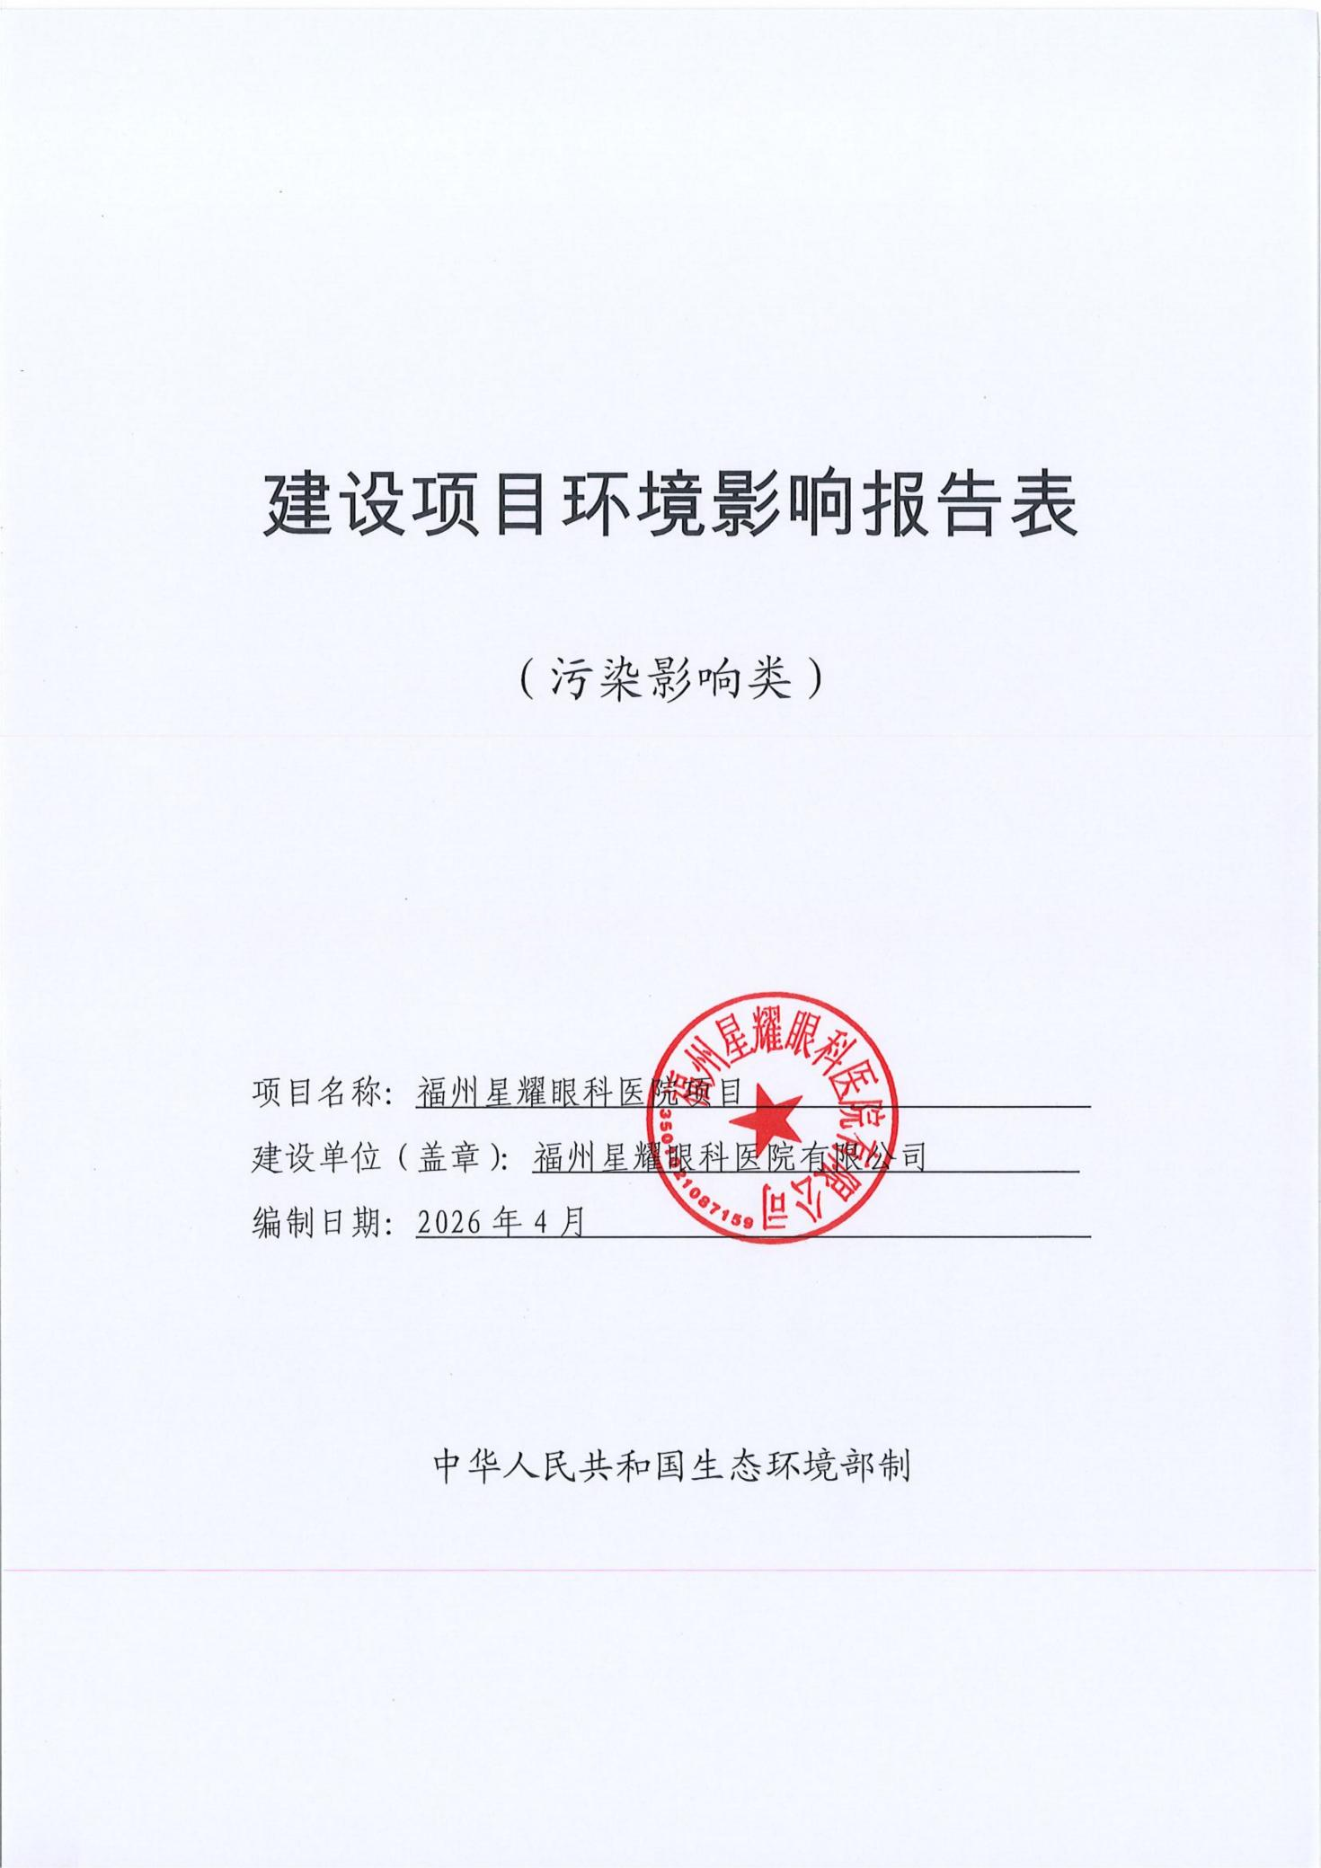

建设项目环境影响报告表
（污染影响类）

项目名称：福州星耀眼科医院项目
建设单位（盖章）：福州星耀眼科医院有限公司
编制日期：2026年4月

中华人民共和国生态环境部制

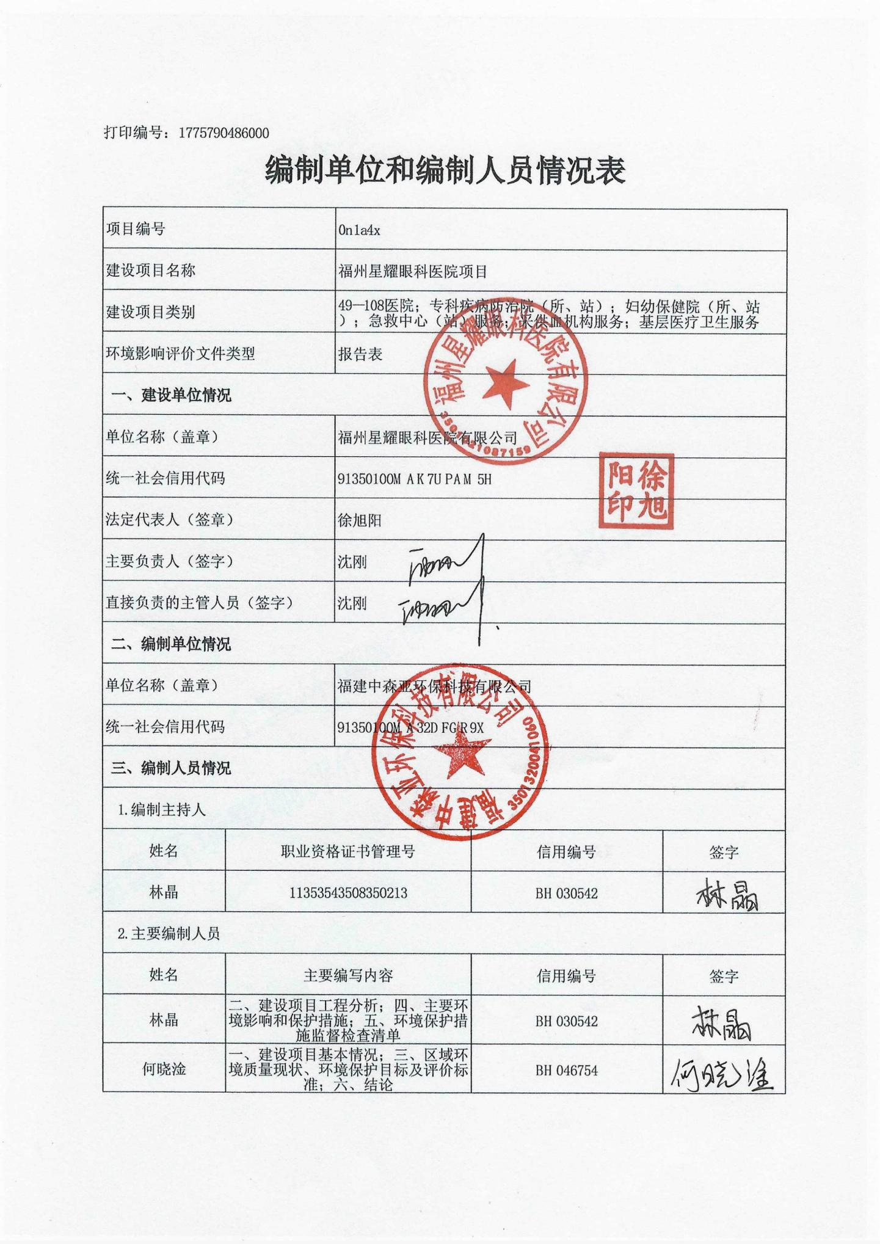
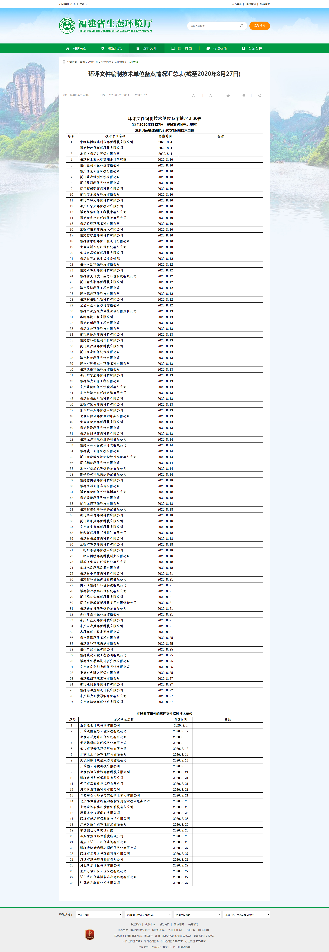

仅供福州星耀眼科医院项目环评使用

仅供福州星耀眼科医院项目环评使用

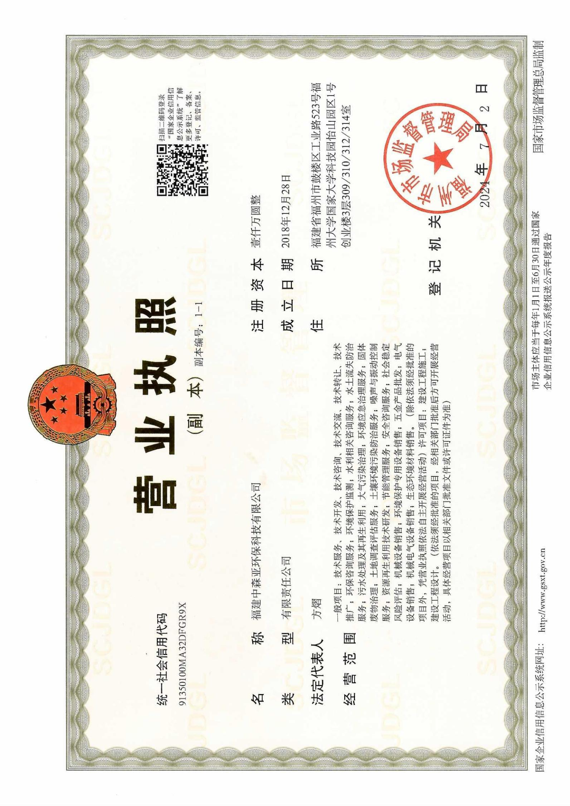
仅供福州星耀眼科医院项目环评使用
仅供福州星耀眼科医院项目环评使用
仅供福州星耀眼科医院项目环评使用
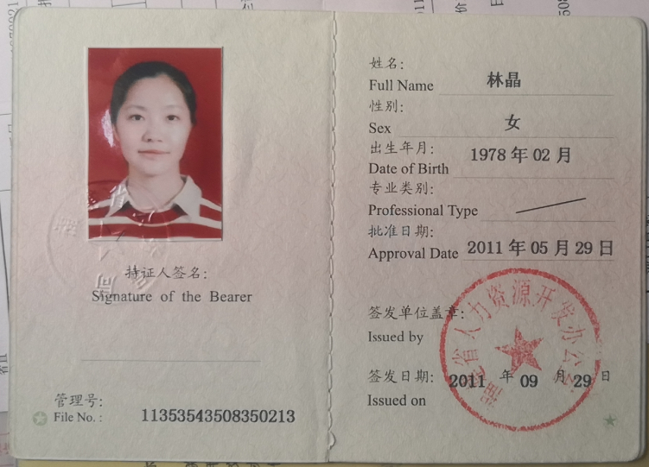
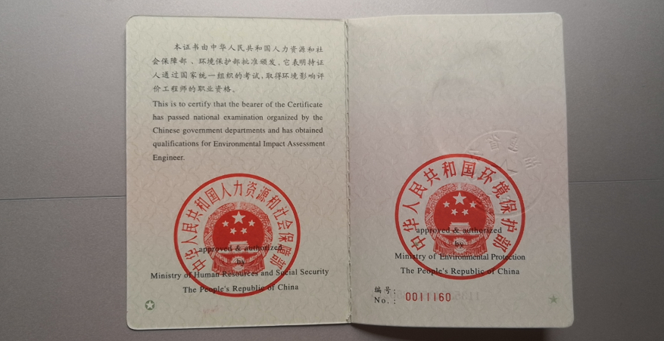

仅供福州星耀眼科医院项目环评使用

仅供福州星耀眼科医院项目环评使用

仅供福州星耀眼科医院项目环评使用

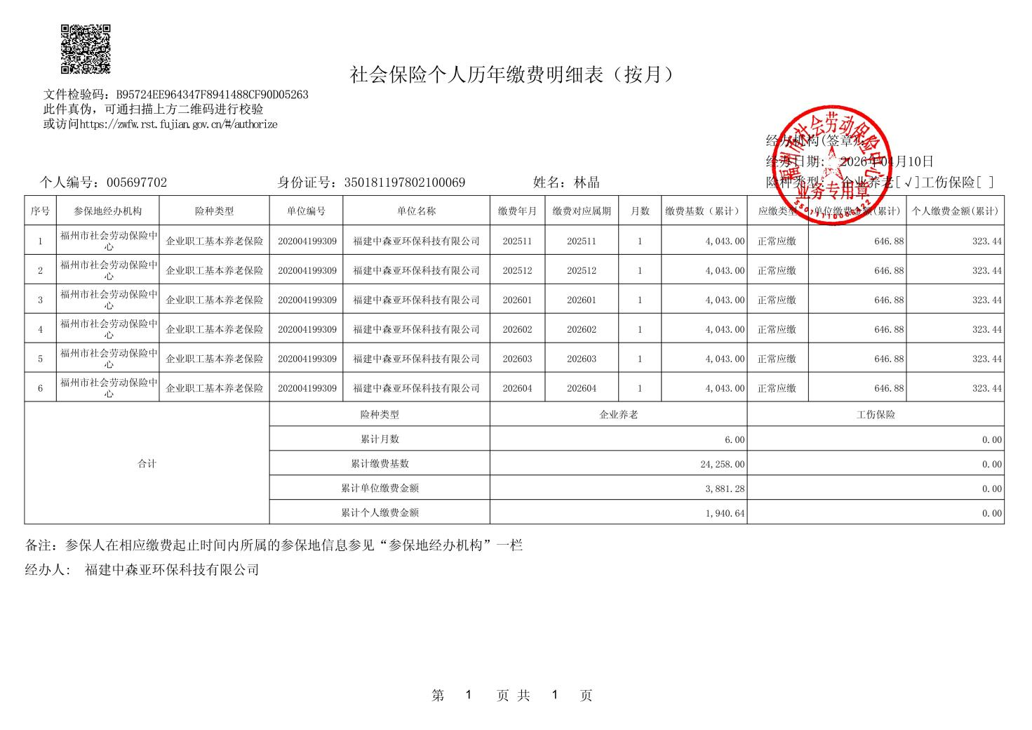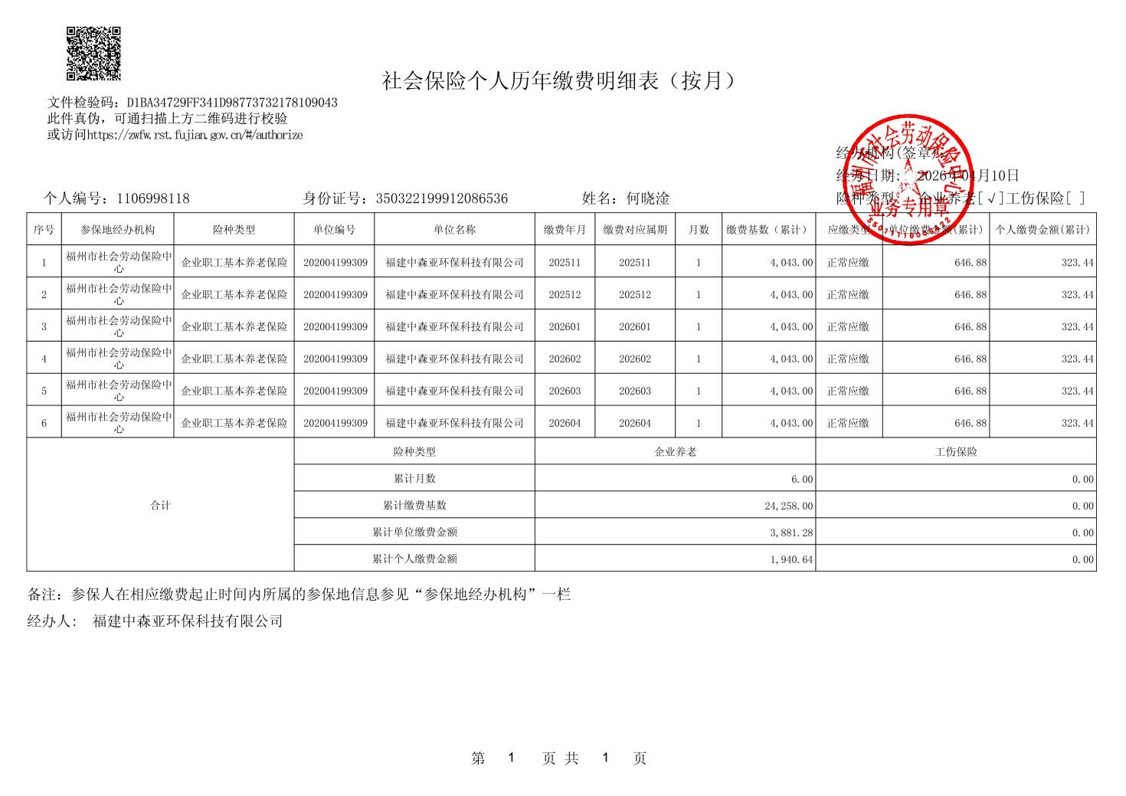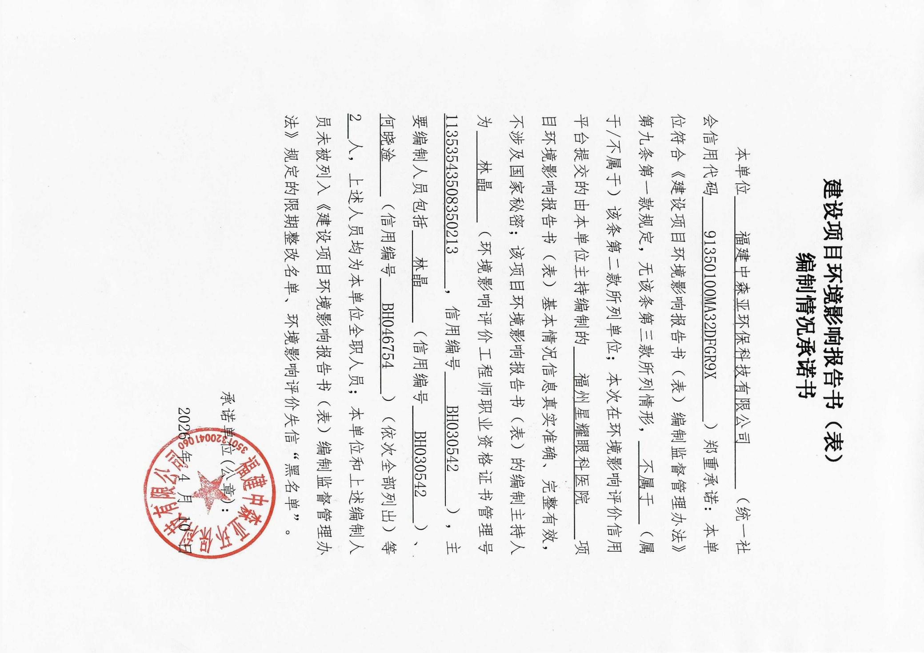

目录

一、建设项目基本情况 1
二、建设项目工程分析 10
三、区域环境质量现状、环境保护目标及评价标准 21
四、主要环境影响和保护措施 30
五、环境保护措施监督检查清单 56
六、结论 59
附表 60

附件

附件1：环评委托书

附件2：营业执照及法人身份证

附件3：产权证

附件4：租赁合同

附件5：福州市人民政府关于进一步促进社会力量办医的实施意见

附件6：生态环境分区管控综合查询报告

附件7：声环境现状监测报告
附件8：污水监测报告
附图

附图1：项目地理位置图

附图2：周边关系图

附图3~附图8：项目平面布置图

附图9：福州市声环境功能区划图（2021年）

建设项目基本情况
建设项目名称 | 福州星耀眼科医院项目
项目代码 | /
建设单位联系人 | 黄圣 | 联系方式 | 18850492009
建设地点 | 福建省福州市鼓楼区五一中路47号1号商业楼
地理坐标 | （119度18分26.346秒，26度4分38.314秒）
国民经济  行业类别 | Q8415专科医院 | 建设项目行业类别 | 四十九、卫生84 医院841
建设性质 | 新建（迁建）  改建  扩建  技术改造 | 建设项目  申报情形 | 首次申报项目  不予批准后再次申报项目  超五年重新审核项目  重大变动重新报批项目
项目审批  （核准/备案）部门（选填） | / | 项目审批（核准/备案）文号（选填） | /
总投资（万元） | 7000 | 环保投资（万元） | 30
环保投资占比（%） | 0.43% | 施工工期 | 4个月（装修）
是否开工建设 | 否  是： | 用地（用海）  面积（m²） | 6044.5（租赁）
专项评价设置情况 | 专项评价设置情况  根据《建设项目环境影响报告表编制技术指南（污染影响类）（试行）》，项目专项评价设置情况见下表：  - 专项评价设置情况一览表  综上所述，本项目不设专项评价。
  专项评价类别 | 设置原则 | 本项目情况 | 设置情况
  大气 | 排放废气含有毒有害污染物¹、二噁英、苯并[a]芘、氰化物、氯气且厂界外500米范围内有环境空气保护目标²的建设项目 | 本项目排放废气不含有毒有害污染物¹、二噁英、苯并[a]芘、氰化物、氯气 | 不设置
  地表水 | 新增工业废水直排建设项目（槽罐车外送污水处理厂的除外）；新增废水直排的污水集中处理厂 | 本项目废水不直接排入外环境 | 不设置
  环境风险 | 有毒有害和易燃易爆危险物质存储量超过临界量³的建设项目 | 本项目危险物质存储量未超过临界量 | 不设置
  生态 | 取水口下游500米范围内有重要水生生物的自然产卵场、索饵场、越冬场和洄游通道的新增河道的污染类建设项目 | 不涉及 | 不设置
  海洋 | 直接向海洋排放污染物的海洋工程建设项目 | 不涉及 | 不设置
  注：1.废气中有毒有害污染物指纳入《有毒有害大气污染物名录》的污染物（不包括无排放标准的污染物）。
  2.环境空气保护目标指自然保护区、风景名胜区、居住区、文化区和农村地区中人群较集中的区域。
  3.临界量及其计算方法可参考《建设项目环境风险评价技术导则》（HJ 169-2018）附录B、附录C。
规划情况 | 《福州市国土空间总体规划》（2021-2035）
规划环境影响评价情况 | 无
规划及规划环境影响评价符合性分析 | 与《福州市国土空间总体规划》（2021-2035）符合性分析  第66条医疗卫生用地：严格限制鼓台地区医疗设施用地扩张，在滨海新城核心区布局省市级医学中心。推动优质医疗资源均衡布局，在滨海新城、三江口副中心、晋安新店和东城区，以及旗山山前组团、闽江口组团等外围组团建设二、三级医院。各区（县）62设置1处区级疾病预防控制中心。每3-10万人规划1处社区卫生服务中心（社区医院），实现15分钟医疗服务圈全覆盖。每0.8-1万人规划1处社区卫生服务站，为社区居民提供常见病诊疗兼顾居家养老服务站功能，实现5-10分钟医疗服务圈全覆盖。  根据《福州市人民政府关于进一步促进社会力量办医的实施意见（试行）》（榕政综〔2019〕116号）：“（二）在不改变土地使用权权利主体、容积率和建筑物主体结构，保证建筑和消防结构安全的前提下，允许社会力量利用闲置办公楼、厂房、学校等房产进行装修改造后办医。”，本项目租赁福州市鼓楼区五一中路47号1号商业楼，在现有眼科医院基础上新增住院床位，不新增用地。根据业主提供的房权证（榕房权证R字第07370006号），所在区域用途属于其他房产。符合《福州市国土空间总体规划》（2021-2035）和《福州市人民政府关于进一步促进社会力量办医的实施意见（试行）》（榕政综〔2019〕116号）文件要求。
其他符合性分析 | 与生态环境分区管控方案的符合性分析  根据《福州市人民政府办公厅关于印发<福州市生态环境分区管控方案（2023年更新）>的通知》榕政办规〔2024〕20号）和《福州市生态环境局关于发布福州市2024年生态环境分区管控动态更新成果的通知》（榕环保综〔2025〕1号），项目与其符合性分析如下：  （1）生态保护红线  本项目位于福州市鼓楼区五一中路47号1号商业楼，项目选址不涉及自然保护区、风景名胜区、重要湿地、生态公益林、重要自然与人文景观、文物古迹及其他需要特别保护的区域，项目用地红线不在饮用水源保护区范围内；不涉及福州市生态空间陆海统筹分布中的陆域生态保护红线、海洋生态保护红线和一般生态空间。  因此，项目选址符合生态保护红线管控要求。  （2）环境质量底线  项目所在区域的环境质量底线为：环境空气质量目标为《环境空气质量标准》（GB 3095-2026）过渡阶段二级标准，地表水环境质量目标为《地表水环境质量标准》（GB 3838-2002）Ⅱ类水质标准，声环境质量目标为《声环境质量标准》（GB 3096-2008）2类标准。  项目区为环境质量达标区，废气、废水、噪声能够达标排放，项目污染物排放不会对区域环境质量底线造成冲击。  （3）资源利用上线  本项目为眼科专科医院，水、电等资源及能源消耗量均不大，不属于高耗能和资源消耗型企业。并且项目建成运营后通过内部管理、设备选择和管理、污染治理等多方面采取合理可行的防治措施，以“节能、降耗、减污”为目标，有效地控制污染，项目的水、电等资源利用不会突破区域的资源利用上线。  （4）生态环境准入清单  本项目位于福州市鼓楼区五一中路47号1号商业楼，根据查询福建省生态环境分区管控数据应用平台，项目涉及1个生态环境管控单元，为鼓楼区重点管控单元1。  对照亲清平台中分区管控栏目—福建省生态环境分区管控数据应用平台叠图及福建省生态环境分区管控综合查询报告（附件6）可知，项目与福建省管控的符合性分析见表1.3-1，与福州市生态环境准入清单的符合性分析见表1.3-2，与鼓楼区生态环境准入清单符合性分析见表1.3-3。  - 与福建省管控要求符合性分析  - 福州市生态环境准入清单  - 与鼓楼区生态环境准入清单符合性分析  根据上表可知，本项目不属于清单中限制或禁止进入的行业，符合福州市鼓楼区生态环境准入清单管控要求。  综上所述，项目建设符合生态环境分区管控要求。  产业政策符合性分析  本项目为外商独资眼科专科医院，位于福州市鼓楼区，经对照《产业结构调整指导目录（2024年本）》，本项目属于三十七、卫生健康，属于鼓励类项目。  根据《关于印发独资医院领域扩大开放试点工作方案的通知》（国卫医政发〔2024〕36号）：“允许在北京、天津、上海、南京、苏州、福州、广州、深圳和海南全岛设立外商独资医院”，本项目为外商独资眼科专科医院，位于福州市鼓楼区，与工作方案要求相符。因此，本项目的建设符合国家和地方的有关产业政策要求。  选址合理性分析  本项目位于福州市鼓楼区五一中路47号1号商业楼，在现有眼科医院基础上新增住院床位，不新增用地。根据业主提供的房权证（榕房权证R字第07370006号），所在区域用途属于其他房产。因此，项目选址符合土地利用规划的要求，项目选址合理。  环境功能区划符合性分析  项目运营期环境大气污染达标排放，对周围环境空气产生影响较小，项目所在区域环境空气质量符合《环境空气质量标准》（GB 3095-2026）过渡阶段二级标准；项目综合污水经已建污水处理设施处理达标后排入福州市祥坂污水处理厂，几乎不会对周边水体环境造成影响，项目纳污水域水环境质量符合《地表水环境质量标准》（GB3838-2002）的Ⅴ类水质标准；项目在采取一定的噪声污染防治措施后，项目产生的噪声不会对周围环境产生显著影响，项目所在区域的环境噪声符合《声环境质量标准》（GB3096-2008）的2类区标准，因此，项目建设符合环境功能规划。  周边环境相容性分析  通过相关现状监测资料可知，项目所在地环境质量较好，满足其所在区域环境功能区规划要求，具有一定的环境容量；项目设备较为先进，对物料的来源、运输、使用及污染物的排放均进行严格的控制，在采取报告中提出的各项污染防治措施后，可确保污染物达标排放。因此，本项目选址与周边环境基本相容。  与“三区三线”符合性分析  本项目位于福州市鼓楼区五一中路47号1号商业楼，属于城镇开发边界内，项目用地范围内不占用“三区三线”规划的永久基本农田，对基本农田的保有率无影响，不占用“三区三线”成果划定的生态保护红线区。本项目符合“三区三线”的要求。
  适用范围 | 准入要求 |  | 本项目 | 符合性
  全省陆域 | 空间布局约束 | 1.石化、汽车、船舶、冶金、水泥、制浆造纸、印染等重点产业，要符合全省规划布局要求。2.严控钢铁、水泥、平板玻璃等产能过剩行业新增产能，新增产能应实施产能等量或减量置换。3.除列入国家规划的大型煤电和符合相关要求的等容量替代项目，以及以供热为主的热电联产项目外，原则上不再建设新的煤电项目。4.氟化工产业应集中布局在《关于促进我省氟化工产业绿色高效发展的若干意见》中确定的园区，在上述园区之外不再新建氟化工项目，园区之外现有氟化工项目不再扩大规模。5.禁止在水环境质量不能稳定达标的区域内，建设新增相应不达标污染物指标排放量的工业项目。6.禁止在通风廊道和主导风向的上风向布局大气重污染企业，推进建成区大气重污染企业搬迁或升级改造、环境风险企业搬迁或关闭退出。7.新建、扩建的涉及重点重金属污染物［1］的有色金属冶炼、电镀、制革、铅蓄电池制造企业布局应符合《福建省进一步加强重金属污染防控实施方案》（闽环保固体〔2022〕17号）要求。禁止低端落后产能向闽江中上游地区、九龙江北溪江东北引桥闸以上、西溪桥闸以上流域、晋江流域上游转移。禁止新建用汞的电石法（聚）氯乙烯生产工艺。 | 本项目为眼科专科医院，不属于上述行业，项目不涉及重金属污染物排放 | 符合
  全省陆域 | 污染物排放管控 | 1.建设项目新增的主要污染物（含VOCs）排放量应按要求实行等量或倍量替代。重点行业建设项目新增的主要污染物排放量应同时满足《关于加强重点行业建设项目区域削减措施监督管理的通知》（环办环评〔2020〕36号）的要求。涉及新增总磷排放的建设项目应符合相关削减替代要求。新、改、扩建重点行业［2］建设项目要符合“闽环保固体〔2022〕17号”文件要求  2.新改扩建钢铁、火电项目应执行超低排放限值，有色项目应当执行大气污染物特别排放限值。水泥行业新改扩建项目严格对照超低排放、能效标杆水平建设实施，现有项目超低排放改造应按“闽环规〔2023〕2号”文件的时限要求分步推进，2025年底前全面完成［2］［4］。  3.近岸海域汇水区域、“六江两溪”流域以及排入湖泊、水库等封闭、半封闭水域的城镇污水处理设施执行不低于一级A排放标准。到2025年，省级及以上各类开发区、工业园区完成“污水零直排区”建设，混合处理工业污水和生活污水的污水处理厂达到一级A排放标准。4.优化调整货物运输方式，提升铁路货运比例，推进钢铁、电力、电解铝、焦化等重点工业企业和工业园区货物由公路运输转向铁路运输。5.加强石化、涂料、纺织印染、橡胶、医药等行业新污染物环境风险管控。 | 本项目不涉及VOCs排放，不涉及总磷排放，项目为眼科专科医院，不属于上述行业 | 符合
  全省陆域 | 环境风险防控 | 无。 | / | /
  全省陆域 | 资源开发效率要求 | 1.实施能源消耗总量和强度双控。2.强化产业园区单位土地面积投资强度和效用指标的刚性约束，提高土地利用效率。3.具备使用再生水条件但未充分利用的钢铁、火电、化工、制浆造纸、印染等项目，不得批准其新增取水许可。在沿海地区电力、化工、石化等行业，推行直接利用海水作为循环冷却等工业用水。4.落实“闽环规〔2023〕1号”文件要求，不再新建每小时35蒸吨以下燃煤锅炉，以及每小时10蒸吨及以下燃生物质和其他使用高污染燃料的锅炉。集中供热管网覆盖范围内禁止新建、扩建分散燃煤、燃油等供热锅炉。5.落实“闽环保大气〔2023〕5号”文件要求，按照“提气、转电、控煤”的发展思路，推动陶瓷行业进一步优化用能结构，实现能源消费清洁低碳化。 | 本项目为眼科专科医院，不设燃煤、燃油锅炉 | 符合
  适用范围 | 准入要求 |  | 本项目 | 符合性
  福州市陆域 | 空间布局约束 | 1.福州市石化中上游项目重点在江阴化工新材料专区、连江可门化工新材料产业园布局。  2.鼓楼区内福州高新技术产业开发区洪山片禁止生产型企业的引入；仓山区内福州高新技术产业开发区仓山片不再新增生物医药原料药制造类企业。  3.罗源县内福州台商投资区松山片区禁止引进、建设集中电镀、制浆、医药、农药、酿造等重污染项目；连江县内福州台商投资区大官坂片区不再扩大聚酰胺一体化项目规模。  4.禁止在闽江马尾罗星塔以上流域范围新、扩建制革项目，严控新（扩）建植物制浆、印染、合成革及人造革、电镀项目。  5.禁止在通风廊道和主导风向的上风向布局大气重污染企业，逐步将大气重污染企业和环境风险企业搬出城市建成区和生态保护红线范围。 | 本项目为眼科专科医院，不属于上述禁止建设项目。 | 符合
  福州市陆域 | 污染物排放管控 | 1.建设规划部门划定的县级以上城市建成区及福州市环境总体规划（2013-2030）划定的大气环境二级管控区的大气污染型工业企业（现阶段指排放二氧化硫、氮氧化物的工业企业，但不含使用天然气、液化石油气等作为燃料的非火电锅炉和工业炉窑排放二氧化硫、氮氧化物的工业企业）新增大气污染物排放量，按不低于1.5倍交易。  2.省级（含）以上工业园区外的工业企业新增主要污染物排放量（不含使用天然气、液化石油气等作为燃料的非火电锅炉和工业炉窑的工业企业新增的二氧化硫、氮氧化物排放量），按不低于1.2倍交易。  3.涉新增VOCs排放项目，VOCs排放实行区域内倍量替代。  4.严格控制新建、改建、扩建钢铁、水泥、平板玻璃、有色金属冶炼、化工等工业项目。新建钢铁、火电、水泥、有色项目应当执行大气污染物特别排放限值。重点控制区新建化工、石化及燃煤锅炉项目应当执行大气污染物特别排放限值。  5.氟化工、印染、电镀等行业企业实行水污染物特别排放限值。 | 1.项目不涉及二氧化硫、氮氧化物排放；  2.不属于水泥、有色金属冶炼、钢铁、化工、火电、氟化工、印染、电镀项目。 | 符合
  福州市陆域 | 资源开发效率要求 | 1.到2024年底，全市范围内每小时10蒸吨及以下燃煤锅炉全面淘汰；到2025年底，全市范围内每小时35蒸吨以下燃煤锅炉通过集中供热、清洁能源替代、深度治理等方式全面实现转型、升级、退出，县级及以上城市建成区在用锅炉（燃煤、燃油、燃生物质）全面改用电能等清洁能源或治理达到超低排放水平；禁止新建每小时35蒸吨以下燃煤锅炉，以及每小时10蒸吨及以下燃生物质和其他使用高污染燃料的锅炉。集中供热管网覆盖范围内禁止新建、扩建分散燃煤、燃油等供热锅炉。2.按照“提气、转电、控煤”的发展思路，推动陶瓷行业进一步优化用能结构，实现能源消费清洁低碳化。 | 本项目不涉及锅炉使用 | 符合
  适用范围 | 准入要求 |  | 本项目情况 | 符合性
  鼓楼区重点管控单元1  ZH35010220003 | 空间布局约束 | 1.严禁在城镇人口密集区新建危险化学品生产企业；现有不符合安全和卫生防护距离要求的危险化学品生产企业2025年底前完成就地改造达标、搬迁进入规范化工园区或关闭退出。  2.严格控制包装印刷、工业涂装、制鞋等高VOCs排放的项目建设，相关新建项目必须进入工业园区。  3.禁止开发利用未经评估和无害化处理的列入建设用地污染地块名录及开发利用负面清单的土地。 | 不涉及 | 符合
  鼓楼区重点管控单元1  ZH35010220003 | 污染物排放管控 | 落实新增二氧化硫、氮氧化物和VOCs排放总量控制要求。  开展西湖生态缓冲带划定，将河湖缓冲带纳入岸线保护区和保留区，强化河湖岸线用途管制，除相关政府部门批准的科学研究活动外，禁止其它可能对保护区构成危害或不良影响的大规模生产、建设活动。补齐城镇基础设施短板，巩固城区黑臭水体整治成效，削减污染排放量，提升西湖水质。 | 不涉及 | 符合
  鼓楼区重点管控单元1  ZH35010220003 | 资源开发效率要求 | 高污染燃料禁燃区内禁止燃用高污染燃料，禁止新建、扩建燃用高污染燃料的设施。已建的燃用高污染燃料设施，限期改用电、天然气、液化石油气等清洁能源。 | 不涉及 | 符合

建设项目工程分析
建设内容 | 项目由来  福州星耀眼科医院有限公司成立于2026年3月18日，注册地位于福建省福州市鼓楼区水部街道五一中路47号铁道大厦1号商业楼，法定代表人为徐旭阳。医院主要经营范围包括：医疗服务；药品零售；第三类医疗器械经营等。  现有项目经营主体为福州普瑞眼科门诊有限公司，于2022年投入运营，仅设置眼科门诊，不纳入环境影响评价管理。现因医院的发展需要和客户的需求，医院拟在原有的服务范围中增加手术和住院服务。扩建项目增设80张住院床位，扩建后医院租赁建筑面积6044.5m²，主要设置门诊部、住院部、行政管理部等科室，医院全年运营。  根据《中华人民共和国环境保护法》《中华人民共和国环境影响评价法》等有关法律法规以及《建设项目环境影响评价分类管理名录》（2021版）等相关规定，本项目应编制环境影响报告表，具体见表2.1-1。因此，建设单位委托本环评单位（福建中森亚环保科技有限公司）编制该项目的环境影响评价文件（详见附件1）。本环评单位接受委托后，立即派技术人员踏勘现场和收集相关资料，并依照《中华人民共和国环境保护法》《中华人民共和国环境影响评价法》等相关规定编制成报告表，供建设单位报生态环境主管部门审批。  - 项目环境影响评价分类一览表  建设内容  项目基本情况  （1）项目名称：福州星耀眼科医院  （2）建设单位：福州星耀眼科医院有限公司  （3）建设性质：扩建  （4）建设地点：福州市鼓楼区五一中路47号1号商业楼  （5）建设规模：租赁建筑面积6044.5m²  （6）医疗规模：现有项目门诊量50人·次/天，扩建项目新增门诊量50人·次/天，新增住院床位80张  （7）总投资：1000万元  （8）劳动定员：本次扩建新增医护人员40人、行政办公人员10人；扩建后职工共100人，其中医护人员80人、行政办公人员20人  （9）工作制度：全年运营（365天）  租赁建筑情况  项目拟租用福州市鼓楼区五一中路47号1号商业楼作为医疗服务场所，该楼为已建楼层，目前一至三楼现为普瑞眼科门诊，其余为闲置楼层，不存在遗留污染问题。根据建设单位提供的房权证(详见附件四)，该建筑的规划用途为商业，项目建设过程中将基本保留建筑物外部风格，主要重新布置室内房间分布及其使用功能，设置治疗设备。  建设内容及规模  本项目组成及主要建设内容详见表2.2-1。  - 项目工程组成一览表  设备配置  （1）医疗设备  项目配备的主要医疗设备见表2.2-2。  - 主要医疗设备一览表  注：部分医疗设备采购的具体型号目前未定。  （2）辅助设备  项目配备的辅助公用设备见表2.2-3。  - 辅助设备一览表  项目主要原辅材料  项目主要原辅材料见表2.2-4。  - 主要原辅材料一览表  公用工程  （1）供电工程  项目用电量为77万度/年，由市政电网供给，不设备用发电机组和锅炉等。  （2）给排水工程  项目供水由市政给水管接入，分别引至院内各用水点。用水主要为医疗用水和医护生活用水，废水主要为医疗废水和生活废水。  ①医疗用水  A.化验室废水  项目特殊医疗废水源自化验室的排水。本项目病理、血液化验均使用外购的成品检测试剂，不会自配检测试剂，未使用氰化物试剂和含铬试剂，因此正常情况下不会产生含氰废水和含铬废水。项目化验、检验采用的主要试剂是抗血凝试剂，其主要成分是柠檬酸钠，不涉及重金属试剂。  项目化验室产生的废水包含器具清洗废水、检验废水等，项目产生的特殊医疗废水主要是酸碱性废水，酸碱性废水主要采用中和法预处理调节pH后排入院内污水处理站处理。特殊医疗废水产生量约1.0t/d（365t/a）  B.门诊废水  项目扩建新增门诊量约为50人/日，根据企业统计，现有门诊量约为50人/日，用水量约1t/d（365t/a），类比可知，扩建项目门诊新增用水量约为1t/d（365t/a），参照《医疗机构污水处理工程技术标准》（GB51459-2024），排污系数取0.9，门诊废水排放量约为0.9t/d（328.5t/a）。  C.病房废水  扩建项目新增设置病床80床，每个病房均设置浴室、厕所、盥洗，参照《综合医院建筑设计标准》（GB51039-2014）（2024年版），每病床用水定额250～400L/床·d，本评价按250L/床·日计算，则病房用水量为20t/d（7300t/a），排污系数取0.9，则污水排放量为18t/d（6570t/a）。  ②生活用水  项目建成后新增职工人数50人（其中医护人员40人、行政办公人员10人），医院不设食宿，根据企业统计，现有50名职工（其中医护人员40人、行政办公人员10人）用水量约0.7t/d（255.5t/a），类比可知，扩建项目新增职工用水量约为0.7t/d（255.5t/a），排污系数取0.9，则污水排放量为0.63t/d（229.95t/a）。  ③水平衡  项目废水产生量见表2.2-5，项目水平衡见图2.2-1。  - 项目废水产生量一览表  本项目扩建完成后废水总产生量为21.96t/d（8015.4t/a），项目已建设一套处理规模为30t/d的一体化污水处理站，处理工艺为“调节+水解酸化+接触氧化+沉淀+消毒”，将废水处理达到《医疗机构水污染物排放标准》（GB18466-2005）表2中预处理标准限值后排入市政污水管网纳入福州市祥坂污水处理厂集中处理。  新鲜水  24.4  病房用水  损耗2  市政污水管网  化验室用水  损耗0.1  1  门诊用水  行政、医务人员用水  0.9  2  1.8  0.2  20  损耗0.14  1.4  1.26  18  污水处理站30t/d  21.96  图2.2-1水平衡图（单位：t/d）  平面布置  本项目位于福州市鼓楼区五一中路47号1号商业楼，院区整体规划设计以医院功能分区与流线为基础，整体设计，将医技、门诊、病房功能串联起来，实现医疗流线安全、便捷、高效的目标。医院科学组织人流、物流、污流分离通道，避免交叉感染；项目建筑紧凑、科学布置、交通方便，污水站采用地埋式尽可能降低对周边敏感点的影响。综上所述，整个医区总体平面布局合理。
  环评类别  项目类别 |  | 报告书 | 报告表 | 登记表
  四十九、卫生 84
  108 | 医院841；专科疾病防治院(所、站)8432；妇幼保健院(所、站)8433；急救中心(站)服务8434；采供血机构服务8435；基层医疗卫生服务842 | 新建、扩建病床500张及以上的 | 其他(住院床位20张以下的除外) | 住院床位20张以下的(不含20张住院床位的)
  工程类别 |  | 建设内容及规模 |  | 依托关系
  主体工程 | 名称 | 现有项目 | 扩建后项目 | 依托关系
  主体工程 | 一楼 | 设大厅、护士站、等候区、医学配镜中心、验光室、制镜室、室光门诊诊室、眼预防保健科、视功能训练室等 | 设大厅、护士站、等候区、医学配镜中心、验光室、制镜室、室光门诊诊室、眼预防保健科、视功能训练室等 | 依托现有
  主体工程 | 二楼 | 设接待台、咨询室、检查室、验光、洗眼间、屈光诊室、屈光手术室、ICL手术室、复诊室、器械消毒间等 | 设接待台、咨询室、检查室、验光、洗眼间、屈光诊室、屈光手术室、ICL手术室、复诊室、器械消毒间等 | 依托现有
  主体工程 | 三楼 | 设护士站、药房、特检区、等候区、视觉电生理、眼底荧光造影、激光治疗室、OTC/欧保、白内障诊室、干眼门诊带检查、干眼治疗室、按摩室、脉冲光干眼治疗、门诊治疗、眼外伤、眼底病、角膜病、青光眼、专家门诊等 | 设护士站、药房、特检区、等候区、视觉电生理、眼底荧光造影、激光治疗室、OTC/欧保、白内障诊室、干眼门诊带检查、干眼治疗室、按摩室、脉冲光干眼治疗、门诊治疗、眼外伤、眼底病、角膜病、青光眼、专家门诊等 | 依托现有
  主体工程 | 四楼 | / | 设医生办公室、宣教区、休闲区、抢救室、医疗准备室、护士站、换药室、医患沟通室、VIP病房1间（1床）、2人病房3间（6床）、3人病房11间（33床），共40床 | 新增
  主体工程 | 五楼 | / | 设医生办公室、宣教区、休闲区、抢救室、医疗准备室、护士站、换药室、医患沟通室、VIP病房1间（1床）、2人病房3间（6床）、3人病房11间（33床），共40床 | 新增
  主体工程 | 六楼 | / | 设三间万级手术室、2间百级手术室、器械间、办公室、会议室 | 新增
  主体工程 | 七楼 | / | 设行政办公室、会议室等 | 新增
  公用工程 | 供电系统 | 由市政电网引入 | 由市政电网引入 | 依托现有
  公用工程 | 给水系统 | 市政给水管网供给 | 市政给水管网供给 | 依托现有
  公用工程 | 排水系统 | 雨水排入市政雨水管网，项目废水处理达标后排入市政污水管网，排入福州市祥坂污水处理厂进一步处理 | 雨水排入市政雨水管网，项目废水处理达标后排入市政污水管网，排入福州市祥坂污水处理厂进一步处理 | 依托现有
  环保工程 | 废水治理 | 项目医疗废水和生活污水经污水处理设施处理后统一排入市政管网纳入福州市祥坂污水处理厂集中处理，医疗废水设施采用“调节+水解酸化+接触氧化+沉淀+消毒”工艺，设计处理规模为30t/d | 项目医疗废水和生活污水经污水处理设施处理后统一排入市政管网纳入福州市祥坂污水处理厂集中处理，医疗废水设施采用“调节+水解酸化+接触氧化+沉淀+消毒”工艺，设计处理规模为30t/d | 依托现有
  环保工程 | 废气治理 | 医院污水处理站臭气：经活性炭吸附装置治理达标后以无组织形式排放 | 医院污水处理站臭气：经活性炭吸附装置治理达标后以无组织形式排放 | 依托现有
  环保工程 | 固体废物 | 医疗废物：设置有1处医疗废物暂存间，医疗废物经收集后交有资质的单位收运处置 | 医疗废物：设置有1处医疗废物暂存间，医疗废物经收集后交有资质的单位收运处置 | 依托现有
  环保工程 | 固体废物 | 生活垃圾：每层设生活垃圾收集桶，与医疗垃圾分开收集，袋装后交环卫部门处理 | 生活垃圾：每层设生活垃圾收集桶，与医疗垃圾分开收集，袋装后交环卫部门处理 | 依托现有
  设备名称 | 型号 | 单位 | 数量（台、套） |  |  | 存放位置
  设备名称 | 型号 | 单位 | 现有项目 | 本项目 | 扩建后项目 | 存放位置
  裂隙灯显微镜 | 蔡司（ZEISS） | 台 | 4 | 0 | 4 | 一、二楼
  裂隙灯显微镜 | 拓普康（TOPCON） | 台 | 1 | 0 | 1 | 一楼
  裂隙灯显微镜 | 海克-斯特莱特（Haag-Streit AG） | 台 | 2 | 0 | 2 | 二楼
  直接检眼镜 | 苏州康捷KJ8B | 台 | 8 | 0 | 8 | 二、三楼
  间接检眼镜 | / | 台 | 1 | 0 | 1 | 二楼
  带状光检影镜 | 苏州康捷KJ6B | 台 | 3 | 0 | 3 | 六楼
  通用三面镜（进口) | / | 台 | 0 | 1 | 1 | 六楼
  间接镜前置镜 | Volk V90C | 台 | 2 | 0 | 2 | 二楼
  房角镜 | Volk VG1 | 台 | 1 | 0 | 1 | 二楼
  房角镜 | Volk VG3 | 台 | 1 | 0 | 1 | 二楼
  接触式激光眼底诊断镜 | Volk VHRWF | 台 | 1 | 0 | 1 | 二楼
  接触式激光眼底诊断镜 | Volk VHRC | 台 | 1 | 0 | 1 | 二楼
  接触式激光眼底诊断镜 | Volk VSQUAN160 | 台 | 1 | 0 | 1 | 二楼
  全自动综合验光组合 | TOPCON  CV5000/ACP-8/DK700 | 台 | 2 | 0 | 2 | 一、二楼
  全自动磨边机 | 依视路  NEKSIA  M25072(075)+L20011 | 台 | 1 | 0 | 1 | 一楼
  同视机 | 苏州六六YZ23B | 台 | 1 | 0 | 1 | 一楼
  视力筛查仪 | VS100 | 台 | 1 | 0 | 1 | 一楼
  焦度计 | TOPCON  CL200 | 台 | 2 | 0 | 2 | 一、二楼
  瞳距仪 | / | 台 | 2 | 0 | 2 | 二楼
  眼用A/B超 | 天津索维S-2100 | 台 | 1 | 0 | 1 | 二楼
  眼科超声生物显微镜 | 天津索维SW-3200L | 台 | 1 | 0 | 1 | 二楼
  准分子激光角膜屈光治疗机Excimer Laser | SCHWIND AMARIS 1050RS | 台 | 1 | 0 | 1 | 二楼
  角膜地形图仪 | SIRIUS SYSTEM | 台 | 1 | 0 | 1 | 二楼
  非接触式眼压计（角膜生物力学分析仪） | 达美康72100 | 台 | 1 | 0 | 1 | 二楼
  眼前节测量评估系统 | 达美康70900 | 台 | 1 | 0 | 1 | 二楼
  角膜地形图仪 | 迈美E300USB | 台 | 1 | 0 | 1 | 二楼
  光学相干断层扫描仪（OCT） | 蔡司OCT5000 | 台 | 1 | 0 | 1 | 二楼
  广角眼底照相机 | 蔡司  Clarus 500 | 台 | 1 | 0 | 1 | 二楼
  飞秒激光角膜屈光治疗机组 | 蔡司  visumax | 台 | 1 | 0 | 1 | 二楼
  眼科光学生物测量 | 蔡司  Iol Master 700 | 台 | 1 | 0 | 1 | 二楼
  眼科激光治疗仪 | 蔡司  VISULAS green | 台 | 1 | 0 | 1 | 一楼
  加热式超声雾化器 | 医心演绎WH-XI | 台 | 3 | 0 | 3 | 一楼
  角膜地形图仪 Keratograph 5M | 达美康77000 | 台 | 1 | 0 | 1 | 二楼
  海尔（Haier）超低温保存箱 | DW-86L729 | 台 | 1 | 0 | 1 | 一楼
  眼科光学生物测量仪 | 天津索维  SW-9000 | 台 | 1 | 0 | 1 | 一楼
  视野仪 | 蔡司  860 | 台 | 1 | 0 | 1 | 一楼
  传统电生理仪 | / | 台 | 2 | 0 | 2 | 三楼
  内皮细胞计数仪 | Topcon SP-1P | 台 | 1 | 0 | 1 | 一楼
  电脑验光仪 | Topcon  KR800 | 台 | 2 | 0 | 2 | 一、二楼
  全自动心电图机 | 深圳迈瑞 | 台 | 1 | 0 | 1 | 一楼
  非接触眼压计 | Topcon  CT800 | 台 | 2 | 0 | 2 | 一、二楼
  手术显微镜 | 蔡司 lumera T | 台 | 1 | 0 | 1 | 二楼
  超乳机 | / | 台 | 0 | 1 | 1 | 六楼
  全自动生化分析仪 | / | 台 | 0 | 1 | 1 | 六楼
  全自动血液分析仪 | / | 台 | 0 | 1 | 1 | 六楼
  尿液分析仪 | / | 台 | 0 | 1 | 1 | 六楼
  血凝分析仪 | / | 台 | 0 | 1 | 1 | 六楼
  电热恒温培养箱 | / | 台 | 0 | 1 | 1 | 六楼
  台式离心机 | / | 台 | 0 | 1 | 1 | 六楼
  高压灭菌锅 | 美莱格31B+ | 台 | 2 | 0 | 2 | 二楼
  干燥箱 | 金尼克JK-DYG300 | 台 | 1 | 0 | 1 | 二楼
  设备名称 | 数量 | 单位 | 存放位置
  空调机组 | 8 | 组 | 屋面
  序号 | 原辅料名称 | 规格 | 现有年用量 | 本项目 | 扩建后年用量
  1 | 科邦外科手套 | 7号 | 2000 | 2000 | 4000
  2 | 一次性使用注射器 | 1毫升 | 500 | 500 | 1000
  3 | 一次性使用注射器 | 2毫升 | 500 | 500 | 1000
  4 | 一次性使用注射器 | 5毫升 | 2000 | 2000 | 4000
  5 | 一次性使用注射器 | 10毫升 | 200 | 200 | 400
  6 | 一次性使用注射器 | 20毫升 | 200 | 200 | 400
  7 | 500g脱脂棉 | 卷 | 50 | 50 | 100
  8 | 500g纱布 | 包 | 50 | 50 | 100
  9 | 一次性棉签 | 包 | 50 | 50 | 100
  10 | 医用棉球 | 包 | 50 | 50 | 100
  11 | 75%酒精(100ml) | 瓶 | 100 | 100 | 200
  12 | 75%酒精(500ml) | 瓶 | 100 | 100 | 200
  13 | 血常规管 | 支 | 1000 | 1000 | 2000
  14 | 血凝管 | 支 | 1000 | 1000 | 2000
  15 | 生化管 | 支 | 1000 | 1000 | 2000
  16 | 吸氧管 | 条 | 1000 | 1000 | 2000
  17 | 一次性口罩 | 包 | 200 | 200 | 400
  序号 | 用水项目 |  | 用水量(t/d) | 排污系数 | 废水量(t/d)
  1 | 医疗用水 | 化验室废水 | 1 | 0.9 | 0.9
  2 | 医疗用水 | 门诊废水（现有） | 1 | 0.9 | 0.9
   | 医疗用水 | 门诊废水（扩建） | 1 | 0.9 | 0.9
  3 | 医疗用水 | 病房废水 | 20 | 0.9 | 18
  4 | 生活用水 | 生活污水（现有） | 0.7 | 0.9 | 0.63
  5 | 生活用水 | 生活污水（扩建） | 0.7 | 0.9 | 0.63
  合计 |  |  | 24.4 | / | 21.96
工艺流程和产排污环节 | 工艺流程和产排污环节  工艺流程  项目建成后营运期病人经挂号后赴门诊进行检查，若无需住院，则取药后即可离院；若需住院，则办理相关入院手续后留在医院内进行治疗、检查和护理，待复查康复后，即可出院。  本眼科医院针对眼病患者的主要治疗方式为打针、输液及吃药等，涉及简单的手术。医院内不设置传染病房。项目不开展同位素诊疗诊断的医疗项目、无放射科，故医院不产生同位素诊疗、诊断放射性废水、洗印及放射性类型的废水；本项目营运期工艺流程及产污环节见图2.3-1。  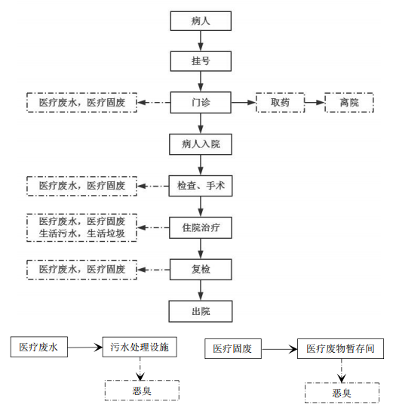  图2.3-1项目工艺流程及产污环节图  产排污环节  本项目运营期产污环节汇总见下表2.3-1。  - 项目产污情况一览表
  名称 | 类别 | 排污节点 | 污染因子 | 处理措施
  废水 | 医疗废水 | 化验室废水、门诊废水、病房废水 | pH、COD、BOD₅、SS、氨氮、粪大肠杆菌 | 污水处理站→市政污水管网→福州市祥坂污水处理厂
  废水 | 生活污水 | 职工办公 | pH、COD、BOD₅、SS、氨氮 | 污水处理站→市政污水管网→福州市祥坂污水处理厂
  废气 | 污水处理设施臭气 | 污水处理站 | NH₃、H₂S、臭气浓度 | 负压收集后经活性炭吸附装置处理达标以无组织形式排放
  废气 | 医疗废物暂存间臭气 | 医疗废物暂存间 | 臭气浓度 | 无组织排放
  噪声 |  | 空调外机、污水泵等 | 噪声 | 低噪声设备，减振、隔声
  固体废物 | 生活垃圾 | 日常生活 | 生活垃圾 | 密闭垃圾桶收集，委托环卫部门清运
  固体废物 | 医疗废物 | 门诊、手术、治疗 | 医疗废物 | 集中收集至医疗废物暂存间后，委托有资质单位处理处置
  固体废物 | 危险废物 | 废气处理设施 | 废活性炭 | 集中收集至医疗废物暂存间后，委托有资质单位处理处置
  固体废物 | 危险废物 | 废水治理设施 | 废水污泥 | 集中收集至医疗废物暂存间后，委托有资质单位处理处置
与项目有关的原有环境污染问题 | 与项目有关的原有环境污染问题  现有项目基本情况  项目拟租用福州市鼓楼区五一中路47号1号商业楼作为医疗服务场所，该楼为已建楼层，目前一至三楼为福州普瑞眼科门诊有限公司，其余为闲置楼层。因此本评价简单介绍福州普瑞眼科基本情况。  福州普瑞眼科门诊有限公司成立于2022年08月01日，注册地位于福州市鼓楼区水部街道五一中路47号（原琼东路100号）1号商业楼，法定代表人为徐旭阳。经营范围包括许可项目：医疗服务；药品零售；第三类医疗器械经营等  福州普瑞眼科门诊有限公司租赁福州市鼓楼区五一中路47号1号商业楼一楼至三楼作为眼科门诊使用，不设置病床，不纳入环境影响评价管理。  本次扩建项目经营主体由福州普瑞眼科门诊有限公司变更为福州星耀眼科医院有限公司，保留原有一至三楼使用功能及设备，新增四楼至六楼病房和手术室。  现有项目基本情况  （1）项目名称：福州普瑞眼科医院有限公司  （2）建设单位：福州普瑞眼科医院有限公司  （4）建设地点：福州市鼓楼区五一中路47号1号商业楼  （5）医疗规模门诊量50人·次/天  （6）总投资：5000万元  （7）劳动定员：医护人员40人、行政办公人员10人  （8）工作制度：全年运营（365天）  （9）能源消耗情况：耗电量20万kwh/a，耗水量620.5t/a  现有项目污染物排放量  （1）废气  现有污水处理站的恶臭气体，采取地埋加盖、活性炭吸附装置净化后通过管道引至医院屋顶高空排放。  （2）废水  现有项目已建设一套处理规模为30t/d的一体化污水处理站，处理工艺为“调节+水解酸化+接触氧化+沉淀+消毒”，将废水处理达到《医疗机构水污染物排放标准》（GB18466-2005）表2中预处理标准限值后排入市政污水管网纳入福州市祥坂污水处理厂集中处理。本次环评收集了建设单位委托福建华远检测有限公司出具的污水检测报告（详见附件7）。  - 现有工程污水水质监测报告  根据表2.4-1污水水质监测报告可知，现有工程污水水质均可达到《医疗机构水污染物排放标准》(GB18466-2005)表2中的预处理标准(氨氮参照执行《污水排入城镇下水道水质标准》(GB/T31962-2015)表1的B等级标准)  （3）固废  现有项目的固废主要包括医疗废物、污水处理站污泥、活废活性炭、生活垃圾等。其中医疗废物和危险废物暂存于医疗废物暂存间，定期交由资质单位转运处置；生活垃圾分类收集后由环卫部门统一清运。
  收样日期 | 样品名称 | 检测项目 | 检测结果 | 标准限值
  2024年12月20日 | 普瑞水样 | pH值（无量纲） | 6.8 | 6~9
  2024年12月20日 | 普瑞水样 | 化学需氧量（mg/L） | 13 | 250
  2024年12月20日 | 普瑞水样 | 悬浮物（mg/L） | 6 | 60
  2024年12月20日 | 普瑞水样 | 五日生化需氧量 | 3.7 | 100
  2024年12月20日 | 普瑞水样 | 余氯 | 5.21 | 2~8
  2024年12月20日 | 普瑞水样 | 动植物油 | <0.06 | 20
  2024年12月20日 | 普瑞水样 | 阴离子表面活性剂 | 0.154 | 10
  2024年12月20日 | 普瑞水样 | 粪大肠菌群 | 70 | 5000

区域环境质量现状、环境保护目标及评价标准

区域环境质量现状

地表水环境
（1）环境功能区划及环境质量标准
项目周边主要水系为琼东河，为福州市内河。根据福州市人民政府榕政综[2019]316号批准《福州市水功能区划》，福州市区内河网全河段（包括西湖）水体功能为一般景观用水，环境功能类别为该断面水体为Ⅴ类，执行《地表水环境质量标准》(GB3838-2002)中Ⅴ类标准，详见表3.1-1。
      - 地表水环境质量标准
单位：mg/L
序号 | 项目 | Ⅱ类 | Ⅲ类 | Ⅳ类 | Ⅴ类
1 | pH(无量纲) | 6~9
2 | 溶解氧≥ | 6 | 5 | 3 | 2
3 | 高锰酸盐指数≤ | 4 | 6 | 10 | 15
4 | 化学需氧量(COD)≤ | 15 | 20 | 30 | 40
5 | 氨氮(NH₃-N)≤ | 0.5 | 1.0 | 1.5 | 2.0
6 | 五日生化需氧量(BOD₅)≤ | 3 | 4 | 6 | 10
（2）地表水环境质量现状
根据福建省生态环境厅网站公布的《福建省流域水环境质量状况 （2025年1-12月）》数据：2025年1-12月，全省主要流域总体水质为优，国控断面Ⅰ～Ⅲ类水质比例100％,Ⅰ～Ⅱ类水质比例84.8％；国控及省控断面Ⅰ～Ⅲ类水质比例100％，其中Ⅰ～Ⅱ类水质比例83.5％，各类水质比例如下：Ⅰ类占4.5％，Ⅱ类占78.9％，Ⅲ类占16.5％，无Ⅳ类、Ⅴ类和劣Ⅴ类水，水环境质量现状截图见图3.1-1。
本项目周边水域主要为琼东河，属于福州市内河河网，琼东河水环境质量现状可达到《地表水环境质量标准》（GB3838-2002）中的V类标准，本项目区域水环境质量现状达标。
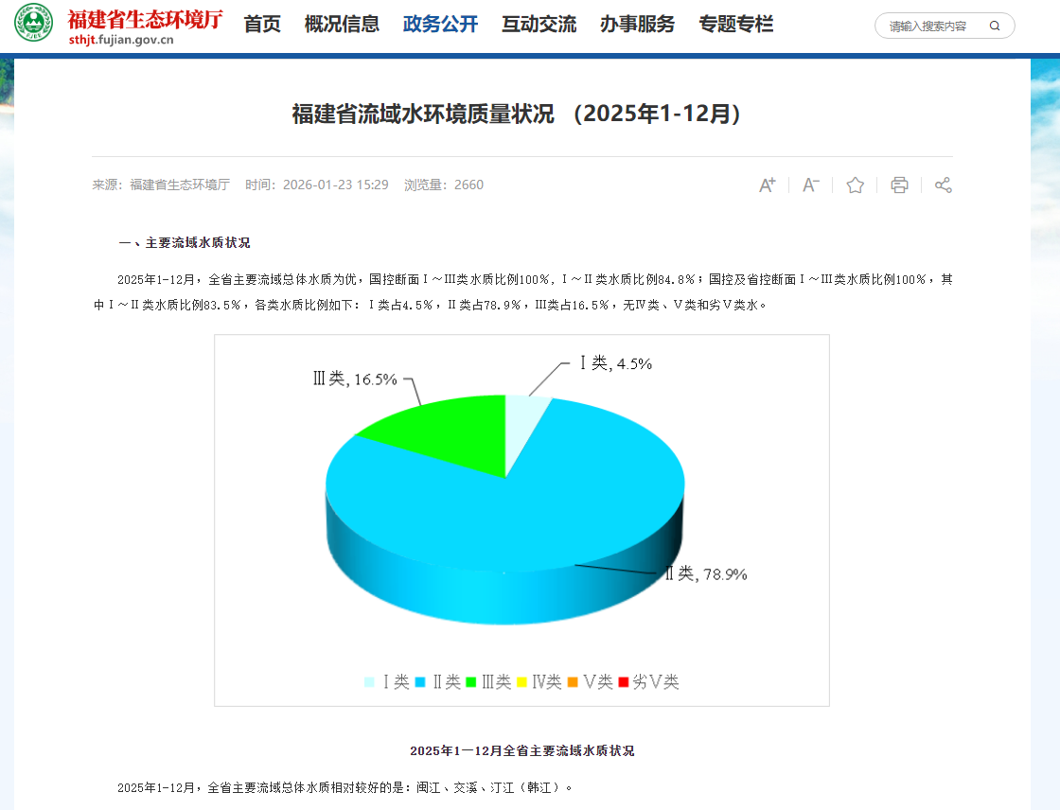
图3.1-1水环境质量现状截图
（3）引用资料可行性分析
根据《建设项目环境影响报告表编制技术指南(污染影响类)(试行)》(环办环评〔2020〕33号)的要求：“地表水环境区域环境质量现状引用与建设项目距离近的有效数据，包括近3年的规划环境影响评价的监测数据，所在流域控制单元内国家、地方控制断面监测数据，生态环境主管部门发布的水环境质量数据或地表水达标情况的结论”。
本次评价选取福建省生态环境厅发布的水环境状况信息，符合《建设项目环境影响报告表编制技术指南(污染影响类)(试行)》(环办环评〔2020〕33号)的要求。

大气环境
（1）环境功能区划及环境质量标准
根据福州市人民政府榕政综[2014]30号文件正式批准实施《福州市环境空气质量功能区划(报批稿)》的规定，项目所在区域环境空气功能区划为二类区，自2026年3月1日起至2030年12月31日止，环境空气质量执行《环境空气质量标准》（GB3095-2026）中表1过渡阶段二级标准，自2031年1月1日起执行表1浓度限值二级标准，详见表3.1-2。
      - 环境空气质量标准
污染物项目 | 平均时间 | 过渡阶段浓度限值 | 浓度限值 | 单位 | 标准来源
SO₂ | 年平均 | 60 | 20 | μg/m³ | 《环境空气质量标准》（GB3095-2026）二级
SO₂ | 24小时平均 | 150 | 50 | μg/m³ | 《环境空气质量标准》（GB3095-2026）二级
SO₂ | 1小时平均 | 500 | 150 | μg/m³ | 《环境空气质量标准》（GB3095-2026）二级
NO₂ | 年平均 | 40 | 30 | μg/m³ | 《环境空气质量标准》（GB3095-2026）二级
NO₂ | 24小时平均 | 80 | 50 | μg/m³ | 《环境空气质量标准》（GB3095-2026）二级
NO₂ | 1小时平均 | 200 | 200 | μg/m³ | 《环境空气质量标准》（GB3095-2026）二级
CO | 24小时平均 | 4 | 4 | mg/m³ | 《环境空气质量标准》（GB3095-2026）二级
CO | 1小时平均 | 10 | 10 | mg/m³ | 《环境空气质量标准》（GB3095-2026）二级
O₃ | 日最大8小时平均 | 160 | 160 | μg/m³ | 《环境空气质量标准》（GB3095-2026）二级
O₃ | 1小时平均 | 200 | 200 | μg/m³ | 《环境空气质量标准》（GB3095-2026）二级
PM₁₀ | 年平均 | 60 | 50 | μg/m³ | 《环境空气质量标准》（GB3095-2026）二级
PM₁₀ | 24小时平均 | 120 | 100 | μg/m³ | 《环境空气质量标准》（GB3095-2026）二级
PM_{2.5} | 年平均 | 30 | 25 | μg/m³ | 《环境空气质量标准》（GB3095-2026）二级
PM_{2.5} | 24小时平均 | 60 | 50 | μg/m³ | 《环境空气质量标准》（GB3095-2026）二级
（2）区域环境质量现状
根据福建省生态环境厅网站公布的2025年1月-2025年12月份福州市环境空气质量通报（https://sthjt.fujian.gov.cn/ztzl/hjzl/dqzl/hjkqzlyb/），2025年连续1年的大气常规因子环境空气质量监测数据见表3.1-3。
      - 福州市2025年1月-2025年12月环境空气质量统计表
时间 | 综合指数 | SO₂ | NO₂ | PM₁₀ | PM_{2.5} | CO | O₃
2025年1月 | 2.95 | 3 | 20 | 47 | 29 | 0.6 | 120
2025年2月 | 2.70 | 4 | 18 | 38 | 30 | 0.7 | 96
2025年3月 | 2.96 | 4 | 21 | 38 | 23 | 0.6 | 164
2025年4月 | 2.90 | 4 | 18 | 40 | 23 | 0.6 | 160
2025年5月 | 2.62 | 4 | 15 | 36 | 20 | 0.6 | 150
2025年6月 | 1.89 | 4 | 11 | 25 | 11 | 0.4 | 123
2025年7月 | 1.55 | 4 | 9 | 21 | 8 | 0.4 | 101
2025年8月 | 1.73 | 5 | 8 | 23 | 9 | 0.3 | 124
2025年9月 | 1.7 | 4 | 8 | 22 | 9 | 0.4 | 122
2025年10月 | 1.85 | 5 | 10 | 25 | 12 | 0.4 | 115
2025年11月 | 2.2 | 5 | 15 | 30 | 14 | 0.5 | 127
2025年12月 | 2.7 | 6 | 21 | 40 | 21 | 0.6 | 121
1.综合指数为无量纲，CO浓度单位为mg/m³，其他浓度单位均为μg/m³；
2.综合指数越小，表示环境空气质量相对越好。
3.CO为24小时平均第95百分位数，O₃为日最大8小时平均第90百分位数。
（3）引用资料有效性分析
根据《建设项目环境影响报告表编制技术指南(污染影响类)(试行)》(环办环评〔2020〕33号)的要求：“大气环境区域环境质量现状常规污染物引用与建设项目距离近的有效数据，包括近3年的规划环境影响评价的监测数据，国家、地方环境空气质量监测网数据或生态环境主管部门公开发布的质量数据等，排放国家、地方环境空气质量标准中有标准限值要求的特征污染物时，引用建设项目周边5千米范围内近3年的现有监测数据，无相关数据的选择当季主导风向下风向1个点位补充不少于3天的监测数据”。
本评价选取福建省生态环境厅网站发布的环境空气状况信息，符合《建设项目环境影响报告表编制技术指南(污染影响类)(试行)》(环办环评〔2020〕33号)的要求。

声环境
（1）环境功能区划及环境质量标准
根据《福州市声环境功能区划图（2021年）》，项目所在区域声环境功能区划为2类区，该区域声环境质量执行《声环境质量标准》（GB3096-2008）中2类标准，详见表3.1-4。
      - 声环境质量标准
类别 | 适用区域 | 标准值/dB（A）
类别 | 适用区域 | 昼间 | 夜间
2类 | 指以商业金融、集市贸易为主要功能，或者居住、商业、工业混杂，需要维护住宅安静的区域。 | 60 | 50
（2）声环境质量现状
为了了解评价区的声环境质量现状，建设单位委托福建华远检测有限公司于2026年3月30日对该项目所在区域的声环境质量现状监测数据进行评价，声环境现状监测评价结果见表3.1-5，声环境质量现状监测点位图见图3.1-2。
      - 声环境质量现状监测及评价结果一览表 单位：dB(A)
检测日期 | 测点位置 | 检测结果Leq， dB(A)
检测日期 | 测点位置 | 昼间 | 夜间
2026年03月30日 | 东侧边界外一米处N1 | 55.5 | 45.9
2026年03月30日 | 南侧边界外一米处N2 | 59.0 | 47.5
2026年03月30日 | 西侧边界外一米处 N3 | 65.4 | 53.7
2026年03月30日 | 北侧边界外一米处N4 | 59.1 | 46.6
2026年03月30日 | 华翔新村西北侧N5 | 58.6 | 48.8
根据表3.1-5监测结果可知，项目东侧、南侧、北侧边界可满足《声环境质量标准》(GB3096-2008)中2类标准要求。临五一中路一侧边界（西侧边界）声环境质量现状可满足《声环境质量标准》(GB3096-2008)中4类标准要求，华翔新村处声环境质量现状可满足《声环境质量标准》(GB3096-2008)中2类标准要求。
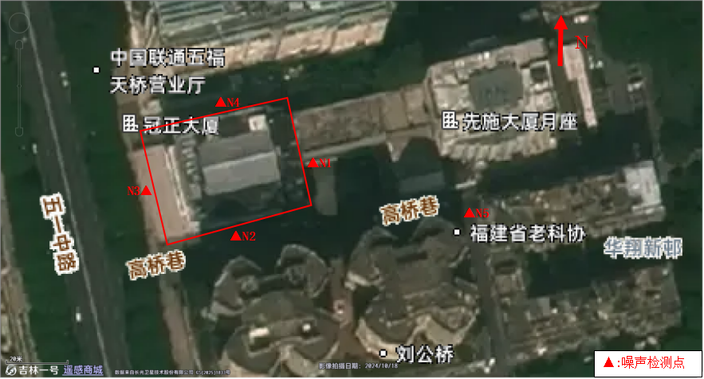
图3.1-2 声环境质量现状监测点位

生态环境
项目位于福建省福州市鼓楼区五一中路47号1号商业楼，项目周边原生生态系统已不存在，主要为城镇生态系统，受人类生产活动影响明显，区域内无国家、省级重点保护的濒危、稀有植物，未涉及自然保护区和风景名胜区，属于生态环境非敏感区。根据《建设项目环境影响报告表编制技术指南（污染影响类）（试行）》，本环评不进行生态现状调查。

地下水、土壤环境质量现状
根据《建设项目环境影响报告表编制技术指南（污染影响类）（试行）》（环办环评〔2020〕33号）规定，“原则上不开展环境质量现状调查。建设项目存在土壤、地下水环境污染途径的，应结合污染源、保护目标分布情况开展现状调查以留作背景值。”
项目位于福建省福州市鼓楼区五一中路47号1号商业楼，项目周边地下水、土壤环境相对不敏感，采取有效的防渗措施后，基本不存在土壤、地下水环境污染途径，因此，本评价不对项目地下水、土壤环境质量进行补充监测。
环境  保护  目标 | 环境保护目标  项目位于福州市鼓楼区五一中路47号1号商业楼，根据现场踏勘及查阅资料，项目厂界外500m范围内无自然保护区、风景名胜区、森林公园，无地下水集中式饮用水水源和热水、矿泉水、温泉等特殊地下水资源。根据工程性质和周围环境特征，项目主要环境保护目标详见表3.2-1。  - 环境保护目标一览表
  环境  要素 | 环境保护目标 | 相对方位 | 与边界最近距离/m | 功能 | 环境质量目标
  水环境 | 琼东河 | 南面 | 76 | 一般景观用水 | Ⅴ类水环境功能区；执行地表水环境质量标准（GB3838-2002）Ⅴ类水质标准
  水环境 | 三溪河 | 北面 | 119 | 一般景观用水 | Ⅴ类水环境功能区；执行地表水环境质量标准（GB3838-2002）Ⅴ类水质标准
  水环境 | 晋安河 | 东面 | 927 | 一般景观用水 | Ⅴ类水环境功能区；执行地表水环境质量标准（GB3838-2002）Ⅴ类水质标准
  环境  空气 | 华翔新村 | 东南面 | 50 | 住宅区 | 二类环境功能区；执行《环境空气质量标准》（GB 3095-2026）中过渡阶段二级标准
  环境  空气 | 闽都高升公寓 | 东北面 | 160 | 住宅区 | 二类环境功能区；执行《环境空气质量标准》（GB 3095-2026）中过渡阶段二级标准
  环境  空气 | 帝景台 | 西北面 | 179 | 住宅区 | 二类环境功能区；执行《环境空气质量标准》（GB 3095-2026）中过渡阶段二级标准
  环境  空气 | 元洪花园 | 西南面 | 186 | 住宅区 | 二类环境功能区；执行《环境空气质量标准》（GB 3095-2026）中过渡阶段二级标准
  环境  空气 | 鼓楼第五中心小学 | 东面面 | 198 | 学校 | 二类环境功能区；执行《环境空气质量标准》（GB 3095-2026）中过渡阶段二级标准
  环境  空气 | 龙庭花园 | 东南面 | 236 | 住宅区 | 二类环境功能区；执行《环境空气质量标准》（GB 3095-2026）中过渡阶段二级标准
  环境  空气 | 永新新村 | 西南面 | 257 | 住宅区 | 二类环境功能区；执行《环境空气质量标准》（GB 3095-2026）中过渡阶段二级标准
  环境  空气 | 高桥闽都新村 | 东面 | 256 | 住宅区 | 二类环境功能区；执行《环境空气质量标准》（GB 3095-2026）中过渡阶段二级标准
  环境  空气 | 高桥楼 | 西南面 | 275 | 住宅区 | 二类环境功能区；执行《环境空气质量标准》（GB 3095-2026）中过渡阶段二级标准
  环境  空气 | 阳光五一花园A区 | 东南面 | 280 | 住宅区 | 二类环境功能区；执行《环境空气质量标准》（GB 3095-2026）中过渡阶段二级标准
  环境  空气 | 太平新村 | 西南面 | 281 | 住宅区 | 二类环境功能区；执行《环境空气质量标准》（GB 3095-2026）中过渡阶段二级标准
  环境  空气 | 世纪豪门 | 北面 | 284 | 住宅区 | 二类环境功能区；执行《环境空气质量标准》（GB 3095-2026）中过渡阶段二级标准
  环境  空气 | 高雅花园 | 西南面 | 303 | 住宅区 | 二类环境功能区；执行《环境空气质量标准》（GB 3095-2026）中过渡阶段二级标准
  环境  空气 | 高桥阳光新村 | 西南面 | 308 | 住宅区 | 二类环境功能区；执行《环境空气质量标准》（GB 3095-2026）中过渡阶段二级标准
  环境  空气 | 五一阳光 | 北面 | 315 | 住宅区 | 二类环境功能区；执行《环境空气质量标准》（GB 3095-2026）中过渡阶段二级标准
  环境  空气 | 闽都苑 | 东北面 | 336 | 住宅区 | 二类环境功能区；执行《环境空气质量标准》（GB 3095-2026）中过渡阶段二级标准
  环境  空气 | 阳光五一花园 | 东南面 | 336 | 住宅区 | 二类环境功能区；执行《环境空气质量标准》（GB 3095-2026）中过渡阶段二级标准
  环境  空气 | 龙庭花园 | 东南面 | 341 | 住宅区 | 二类环境功能区；执行《环境空气质量标准》（GB 3095-2026）中过渡阶段二级标准
  环境  空气 | 阳光云海郡 | 东南面 | 342 | 住宅区 | 二类环境功能区；执行《环境空气质量标准》（GB 3095-2026）中过渡阶段二级标准
  环境  空气 | 金奕大厦 | 东北面 | 360 | 住宅区 | 二类环境功能区；执行《环境空气质量标准》（GB 3095-2026）中过渡阶段二级标准
  环境  空气 | 华信花园 | 西南面 | 368 | 住宅区 | 二类环境功能区；执行《环境空气质量标准》（GB 3095-2026）中过渡阶段二级标准
  环境  空气 | 华馨小区 | 东北面 | 372 | 住宅区 | 二类环境功能区；执行《环境空气质量标准》（GB 3095-2026）中过渡阶段二级标准
  环境  空气 | 文华新村 | 东南面 | 396 | 住宅区 | 二类环境功能区；执行《环境空气质量标准》（GB 3095-2026）中过渡阶段二级标准
  环境  空气 | 燕桥温泉苑 | 北面 | 400 | 住宅区 | 二类环境功能区；执行《环境空气质量标准》（GB 3095-2026）中过渡阶段二级标准
  环境  空气 | 海潮小区 | 东南面 | 427 | 住宅区 | 二类环境功能区；执行《环境空气质量标准》（GB 3095-2026）中过渡阶段二级标准
  环境  空气 | 高峰小区 | 东北面 | 429 | 住宅区 | 二类环境功能区；执行《环境空气质量标准》（GB 3095-2026）中过渡阶段二级标准
  环境  空气 | 正祥贵里香园 | 东面 | 437 | 住宅区 | 二类环境功能区；执行《环境空气质量标准》（GB 3095-2026）中过渡阶段二级标准
  环境  空气 | 群众新村 | 西南面 | 457 | 住宅区 | 二类环境功能区；执行《环境空气质量标准》（GB 3095-2026）中过渡阶段二级标准
  环境  空气 | 华福苑 | 西北面 | 462 | 住宅区 | 二类环境功能区；执行《环境空气质量标准》（GB 3095-2026）中过渡阶段二级标准
  声环境 | 华翔新村 | 东南面 | 50 | 住宅区 | 2类环境功能区，执行《声环境质量标准》(GB3096-2008)中2类区标准
  地下水 | 院区边界外500米范围内无地下水集中式饮用水水源和热水、矿泉水、泉水等特殊地下水资源
  生态  环境 | 项目用地范围内无生态环境保护目标，本环评不进行生态现状调查
污染  物排  放控  制标  准 | 污染物排放标准  废水  (1)项目水污染物排放标准  项目医疗废水和生活废水经收集后通过配套的污水处理设施处理达到《医疗机构水污染物排放标准》(GB18466-2005)表2中的预处理标准，氨氮参照执行《污水排入城镇下水道水质标准》(GB/T31962-2015)表1的B等级标准后最终统一排入市政污水管网纳入福州市祥坂污水处理厂处理达标排放，项目污水排放详见表3.3-1。  - 污水排放标准  废气  项目医院污水站排出的恶臭应进行除臭除味处理，污水站周边无组织恶臭及医疗废物暂存间臭气排放执行《医疗机构水污染物排放标准》(GB18466-2005)表3的要求。项目大气污染物相关排放限值要求详见表3.3-2。  - 废气排放标准  噪声  本项目营运期西侧边界噪声排放执行《工业企业厂界环境噪声排放标准》（GB12348-2008）4类功能区内边界噪声排放限值；其余各边界排放执行《工业企业厂界环境噪声排放标准》（GB12348-2008）2类功能区内边界噪声排放限值，详见表3.3-3。  - 工业企业厂界环境噪声排放标准  固体废物  （1）生活垃圾  生活垃圾处置执行《中华人民共和国固体废物污染环境防治法》（2020年4月29日修正）的“第四章生活垃圾”规定。  （2）危险废物  项目医疗废物应按照《医疗废物管理条例》的相关规定进行管理，医疗废物的识别执行《医疗废物分类目录（2021年版》，危险废物的识别执行《国家危险废物名录（2025年版）》，医疗废物和危险废物贮存执行《危险废物贮存污染控制标准》（GB18597-2023），项目废水处理污泥清掏前应进行监测，须达到《医疗机构水污染物排放标准》(GB18466-2005)表4要求。
  项目 |  | 单位 | 标准值 | 标准来源
  粪大肠菌群数 |  | MPN/L | 5000 | 《医疗机构水污染物排放标准》(GB18466-2005)表2预处理标准
  COD | 浓度 | mg/L | 250 | 《医疗机构水污染物排放标准》(GB18466-2005)表2预处理标准
  COD | 最高允许排放负荷 | g/床位▪d | 250 | 《医疗机构水污染物排放标准》(GB18466-2005)表2预处理标准
  BOD₅ | 浓度 | mg/L | 100 | 《医疗机构水污染物排放标准》(GB18466-2005)表2预处理标准
  BOD₅ | 最高允许排放负荷 | g/床位▪d | 100 | 《医疗机构水污染物排放标准》(GB18466-2005)表2预处理标准
  SS | 浓度 | mg/L | 60 | 《医疗机构水污染物排放标准》(GB18466-2005)表2预处理标准
  SS | 最高允许排放负荷 | g/床位▪d | 60 | 《医疗机构水污染物排放标准》(GB18466-2005)表2预处理标准
  pH |  | 无量纲 | 6-9 | 《医疗机构水污染物排放标准》(GB18466-2005)表2预处理标准
  氨氮 |  | mg/L | 45 | 《污水排入城镇下水道水质标准》(GB/T31962-2015)表1的B等级标准
  序号 | 控制项目 | 标准值 | 标准来源
  1 | 氨(mg/m³) | 1.0 | 《医疗机构水污染物排放标准》(GB18466-2005)表3
  2 | 硫化氢(mg/m³) | 0.03 | 《医疗机构水污染物排放标准》(GB18466-2005)表3
  3 | 臭气浓度(无量纲) | 10 | 《医疗机构水污染物排放标准》(GB18466-2005)表3
  厂界外声环境功能区类别  时段 | 昼间/dB（A） | 夜间/dB（A）
  2类 | 60 | 50
  4类 | 70 | 55
总量控制  指标 | 总量控制指标  根据《福建省环保厅关于进一步加快推进排污权有偿使用和交易工作的意见》（闽环发〔2015〕6号）中的相关规定“对水污染物，仅核定工业废水部分”。根据《福建省人民政府关于全面实施排污权有偿使用和交易工作的意见》（闽政〔2016〕54号），自2017年1月1日起，将排污权有偿使用和交易的实施对象扩大为全省范围内工业排污单位，工业集中区集中供热和废气、废水集中治理单位。城镇污水集中治理单位削减的污染物纳入可交易范围。实施排污权有偿使用和交易的污染物为国家对我省实施总量控制的主要污染物，现阶段包括化学需氧量、氨氮、二氧化硫、氮氧化物。  （1）废水  项目医疗废水和生活污水经收集后通过配套的污水处理设施处理达到《医疗机构水污染物排放标准》(GB18466-2005)表2中的预处理标准(氨氮参照执行《污水排入城镇下水道水质标准》(GB/T31962-2015)表1的B等级标准)后最终统一排入市政污水管网纳入福州市祥坂污水处理厂处理达标排放，不在需要购买总量的工业排污单位、集中式水污染治理单位范畴，因此，本项目无需购买废水总量指标。  （2）废气  本项目运营期外排废气主要为污水处理站氨、硫化氢；医疗废物暂存间恶臭，废气排放量较少，因此本项目不建议设置大气污染物总量指标。

主要环境影响和保护措施
施工  期环  境保  护措  施 | 根据现场勘查，本项目租赁已建建筑作为诊疗场所，施工期不涉及土建工程。本项目利用现有诊疗场所对各功能区进行合理布局，现有房间已完成室内装修，施工期仅需要对该建筑进行简单装修和安放设备，施工量小、施工时间短、施工期环境影响微小。设备安装时加强管理，应注意轻拿轻放，避免因设备安装不当产生的噪声。因此，本次环评对施工期做简单介绍，工程分析主要针对运营期产排污情况进行分析。
运营  期环  境影  响和  保护  措施 | 运营期水环境影响和保护措施  污染源强  本项目废水主要为医疗废水和医护人员生活废水，根据前文2.2.6章节分析，本项目扩建完成后废水总产生量为21.96t/d（8015.4t/a），项目已建设一套处理规模为30t/d的一体化污水处理站，处理工艺为“调节+水解酸化+接触氧化+沉淀+消毒”，将废水处理达到《医疗机构水污染物排放标准》（GB18466-2005）表2中预处理标准限值后排入市政污水管网纳入福州市祥坂污水处理厂集中处理。  综合废水产生浓度参照《医疗机构污水处理工程技术标准》（GB51459-2024）中“表4.2.2-2医疗机构污水污染物浓度”并结合项目情况进行计算。综合废水排放浓度类比现有工程污水检测报告浓度进行计算，项目污水产排情况详见表4.1-1。

运营  期环  境影  响和  保护  措施 | - 项目废水污染源源强核算结果一览表  - 废水类别、污染物及污染治理措施信息表  - 废水间接排放口基本情况表  - 废水污染物排放执行标准情况表  - 雨水排放口基本情况表
  产污环节 | 类别 | 污染物 | 污染物产生 |  |  | 治理措施 |  |  |  | 污染物排放 |  | 排放时间（h/a）
  产污环节 | 类别 | 污染物 | 废水量（t/a） | 产生浓度（mg/L） | 产生量（t/a） | 处理能力t/d | 治理工艺 | 治理效率/% | 是否为可行技术 | 排放浓度  (mg/L) | 排放量（t/a） | 排放时间（h/a）
  医疗废水、生活污水 | 综合废水 | pH | 8015.4 | 6-9（无量纲） | / | 30 | 调节+水解酸化+接触氧化+沉淀+消毒 | / | 是 | 6-9（无量纲） | / | 2920
  医疗废水、生活污水 | 综合废水 | COD | 8015.4 | 500 | 4.008 | 30 | 调节+水解酸化+接触氧化+沉淀+消毒 | 97.4 | 是 | 13 | 0.104 | 2920
  医疗废水、生活污水 | 综合废水 | BOD₅ | 8015.4 | 250 | 2.004 | 30 | 调节+水解酸化+接触氧化+沉淀+消毒 | 98.52 | 是 | 3.7 | 0.03 | 2920
  医疗废水、生活污水 | 综合废水 | SS | 8015.4 | 300 | 2.405 | 30 | 调节+水解酸化+接触氧化+沉淀+消毒 | 98 | 是 | 6 | 0.048 | 2920
  医疗废水、生活污水 | 综合废水 | NH₃-N | 8015.4 | 60 | 0.481 | 30 | 调节+水解酸化+接触氧化+沉淀+消毒 | 50 | 是 | 30 | 0.241 | 2920
  医疗废水、生活污水 | 综合废水 | 粪大肠菌群 | 8015.4 | 1.0×10⁶（MPN/L） | 8.0154×10¹² | 30 | 调节+水解酸化+接触氧化+沉淀+消毒 | / | 是 | 70（MPN/L） | 5.61×10⁸ | 2920
  废水类别 | 污染物种类 | 污染治理措施 |  |  | 排放去向 | 排放形式
  废水类别 | 污染物种类 | 污染治理设施编号 | 污染治理设施名称 | 是否为可行技术 | 排放去向 | 排放形式
  综合废水 | pH、COD、BOD₅、SS、NH₃-N、粪大肠菌群 | TW001 | 综合废水处理设施 | 是 | 福州市祥坂污水处理厂 | 间断排放，排放期间流量不稳定，但无周期性规律
  序号 | 排放口编号 | 排放名称 | 排放口  地理坐标 | 排放去向 | 排放规律 | 受纳污水处理厂信息
   |  |  |  |  |  | 名称 | 排放标准
  1 | DW001 | 污水总排放口 | 119°18′26.54″,  26°4′38.66″ | 福州市祥坂污水处理厂 | 间断排放，流量不稳定且无规律，但不属于冲击型排放 | 福州市祥坂污水处理厂 | 《城镇污水处理厂污染物排放标准》（GB18918-2002）中一级A标准排放
  序号 | 排放口编号 | 排放名称 | 污染物种类 | 国家或地方污染物排放标准
  1 | DW001 | 污水总排放口 | pH | 《医疗机构水污染物排放标准》(GB18466-2005)表2中的预处理标准 | 6~9（无量纲）
  2 | DW001 | 污水总排放口 | COD | 《医疗机构水污染物排放标准》(GB18466-2005)表2中的预处理标准 | 250mg/L
  3 | DW001 | 污水总排放口 | BOD₅ | 《医疗机构水污染物排放标准》(GB18466-2005)表2中的预处理标准 | 100mg/L
  4 | DW001 | 污水总排放口 | SS | 《医疗机构水污染物排放标准》(GB18466-2005)表2中的预处理标准 | 60mg/L
   | DW001 | 污水总排放口 | 粪大肠菌群 | 《医疗机构水污染物排放标准》(GB18466-2005)表2中的预处理标准 | 5000MPN/L
  6 | DW001 | 污水总排放口 | 氨氮 | 《污水排入城镇下水道水质标准》(GB/T31962-2015)表1的B等级标准 | 45mg/L
  序号 | 排放口编号 | 排放口名称 | 排放去向 | 排放规律 | 间歇排放时段 | 名称 | 受纳水体功能目标
  1 | YS001 | 雨水排放口 | 经市政雨水管网，排入进入江河、湖、库等水环境 | 间断排放，排放期间流量不稳定且无规律，但不属于冲击型排放 | 降雨期间 | 淘江支流 | 《地表水环境质量标准》(GB3838-2002)Ⅴ类标准

运营  期环  境影  响和  保护  措施 | 水环境影响分析  项目排水采用雨污分流制。项目医疗废水和生活污水经一套处理规模为30t/d的一体化污水处理站，处理工艺为“调节+水解酸化+接触氧化+沉淀+消毒”池处理后通过市政污水管网排放至福州市祥坂污水处理厂进一步处理，不会对区域地表水体水质造成影响。  废水污染防治措施  （1）废水处理工艺流程  项目医疗废水和生活污水分别收集后统一进入调节池进行水质、水量调节后进入自建的医院污水处理站处理，项目医院污水处理站的设计规模为30m³/d，采用“调节+水解酸化+接触氧化+沉淀+消毒”工艺，医疗废水和生活污水经废水设施处理达到《医疗机构水污染物排放标准》(GB18466-2005)表2预处理标准及《污水排入城镇下水道水质标准》(GB/T31962-2015)表1的B等级标准后，最终统一排入市政污水管网纳入福州市祥坂污水处理厂。  ①调节池：用于污水的收集，由于医院污水的水量不稳定，集水池将污水汇集，经过污水提升泵，将污水提至一体化设备内。集水池同时起到增加调节池有效容积的作用。  ②水解酸化池  水解酸化池的主要作用是有效地去除污水中的有机物成分，进一步减少接触氧化池的负荷。内设荃化丝弹性填料，并对池内进行定期间断曝气。好氧接触氧化池内的一部分出水经过回流泵回流到水解酸化池内进行缺氧硝化处理。  ③生物接触氧化池  好氧生物接触氧化法是一种较成熟、常用的好氧生物处理技术之一。池内设置荃化丝弹性填料，该填料比表面积高，且水流特性十分稳定，易挂膜，是生物膜生长的最佳场所。好氧生物接触氧化池采用推进式曝气方法，污水在生化池内与水中的溶解氧不断接触并不断推进，以充分使填料上的生物膜与污水中的有机物得到充分接触降解。  ④沉淀池  好氧生物接触氧化池出水自流进入沉淀池进行沉淀处理，以沉淀脱落的生物膜及无机小颗粒。该沉淀池设计为竖流式沉淀池。沉淀池上部设溢水槽，中部为沉淀区，下部为污泥斗。经过沉淀处理的水通过溢水槽进入消毒池，沉淀下来的污泥定期委托有资质单位处理。  ④消毒  医院污水消毒常用的消毒工艺有氯消毒(如氯气、二氧化氯、次氯酸钠)、氧化剂消毒(如臭氧、过氧乙酸)、辐射消毒(如紫外线、γ射线)。  项目污水处理站选用商品次氯酸钠溶液作为消毒剂。次氯酸钠在医院污水消毒处理中使用普遍，具有较好的杀菌效果，具有无毒、运行、管理无危险性的优点，适用于规模小于300张床位的医院污水处理消毒系统。废水处理工艺流程如图4.1-1。  调节池  生物接触氧化池  沉淀池  消毒池  收集管道  生活污水  医疗废水  规范化排放口  医院污水处理站  排入市政污水管网纳入福州市祥坂污水处理厂处理  收集管道  次氯酸钠  水解酸化池  图4.1-1 项目废水处理流程示意图  (2)废水污染防治措施的可行性分析  ①废水处理规模的可行性分析  项目医院污水处理站的设计规模为30t/d，根据工程分析项目运营期综合废水总量为21.96m³/d，可见项目医院污水处理站的设计规模可行。  （3）综合污水依托集中污水处理厂的可行性分析  项目医疗废水和生活污水经预处理达标后排入市政污水管网，送往福州市祥坂污水处理厂集中处理，属于间接排放，根据《建设项目环境影响报告表编制技术指南(污染影响类)(试行)》(环办环评〔2020〕33号)要求，废水间接排放的建设项目应从处理能力、处理工艺、设计进出水水质等方面，分析依托集中污水处理厂的可行性。  ①福州市祥坂污水处理厂基本情况  福州市祥坂污水处理厂污水处理工艺采用A₂/O-MBR工艺，处理能力为9×10⁴m³/d。MBR膜工艺是高效膜分离技术与活性污泥法相结合的新型污水处理技术，具有较好的生物脱氮除磷处理效果，能够高效地进行固液分离，可以根据进水特性和环境条件变化，耐冲击负荷，灵活调整运行模式。  ②接管可行性分析  福州市祥坂污水处理厂主要处理福州市西湖截污管、白马河以西及其支流大庆河两岸汇集来的污水，服务面积约560hm²，本项目位于福州市鼓楼区五一中路47号1号商业楼，属于福州市祥坂污水处理厂服务范围内。院内污水已接入市政污水总管。  ③水质负荷  根据工程分析预测可知，项目废水经预处理后排入市政污水管网内污染物排放浓度情况表4.1-6。  - 本项目综合废水排放情况一览表  根据上表所列数据，本项目综合废水主要污染物排放浓度均能满足《医疗机构水污染物排放标准》(GB18466-2005)表2中的预处理标准，其中氨氮参照执行《污水排入城镇下水道水质标准》(GB/T31962-2015)表1的B等级标准。  项目综合废水不涉及有毒有害污染物，不涉及持久性、重金属，也不含有腐蚀成分，因此，从水质方面分析，项目综合废水经处理达标后，福州市祥坂污水处理厂可接纳项目污水水质，不会对污水处理厂水质负荷造成冲击。  ④水量负荷  福州市祥坂污水处理厂设计总处理规模为9万吨/天。本项目污水排放量21.96吨/天，仅占福州市祥坂污水处理厂处理规模的0.0244%，污水处理厂采用A₂/O-MBR处理工艺，属于城镇污水处理厂通用工艺，因此，从处理能力及处理工艺分析，福州市祥坂污水处理厂可接纳项目废水排放量，不会对污水处理厂水量负荷造成冲击。  水环境影响分析结论  根据上述分析，项目综合废水经自建污水处理站处理达标后排入市政污水管网，最终送往福州市祥坂污水处理厂集中处理达标后排放，项目废水水质、水量不会对污水处理厂造成负荷冲击，项目污水不直接排入地表水体，因此几乎不会对区域地表水环境产生直接不利影响。  监测计划  根据《排污单位自行监测技术指南总则》（HJ819-2017）及《排污许可证申请与核发技术规范医疗机构》（HJ1105-2020），结合项目运营期间污染物排放特点，制定本项目的污染源监测计划，建设单位需保证按监测计划实施。监测分析方法按照现行国家、部颁标准和有关规定执行，项目废水监测计划如下：  - 运营期废水监测计划表  大气环境  污染源强  （1）污水处理设施臭气  恶臭是大气、水、固体废物中的异味通过空气介质，作用于人的嗅觉思维被感知的感觉污染。污水处理站的恶臭来源于污水、污泥中有机物的分解、发酵过程中散发的化学物质，主要种类有：硫化氢、氨等。由于臭气中污染物成分与含量与废水水质、气象条件等多种因素有关，无法进行实际定量，一旦控制不好，将会对周围环境产生一定的影响。  根据分析，污水处理站的恶臭来源于污水、污泥中有机物的分解、发酵过程中散发的化学物质，主要成分为H₂S、NH₃，随季节温度的变化臭气强度有所变化。根据美国EPA对城市污水处理恶臭污染物产生情况的研究，每处理1g的BOD₅，可产生0.0031g的NH₃和0.00012g的H₂S。  根据建设单位提供的污水处理方案及《医院污水处理工程技术规范》（HJ2029-2013）中“表1医院污水水质指标参考数据”并结合项目情况进行计算，本项目污水处理设施处理污水量为8015.4m³/a，根据本评价废水工程分析项目污水处理设施共处理BOD₅量为1.974t/a，由此可计算出：NH₃产生量为0.0061t/a，H₂S产生量为0.00024t/a。项目污水经过消毒后，恶臭气体受到抑制。本项目一体化污水处理设施置于单独隔间内，污水处理构筑物均设密封盖板。污水处理系统产生的臭气统一收集，经活性炭吸附装置处理后引至屋面排放，污水处理站不良气味对周边环境影响程度低、影响范围小。  根据工程设计方案，污水处理系统废气收集风量为4000m³/h。污水处理设施废气采用微负压方式吸气，收集效率约为90%，处理效率为50%，处理后引至地面以无组织形式排放。  （2）医疗废物暂存间臭气  本项目严格按照《医疗废物管理条例》的规定，及时收集产生的医疗废物，按照类别分别采用防渗漏、防锐器穿透的专用包装物或容器暂存于医疗废物暂存间，并由医疗废物处理资质单位及时清运。通过采取上述措施，并定期消毒灭菌和清洁卫生，加强通风换气，同时通过加强设施周边绿化，减少对周边环境的影响。医疗废物暂存间产生的臭气对周边影响较小。
  项目  污染物 | 污水排放量 | 污水产生  浓度（mg/L） | 污水排放浓度（mg/L） | 排放标准  限值（mg/L） | 达标  情况
  pH(无量纲) | 21.96t/d | 6~9（无量纲） | 6-9（无量纲） | 6~9 | 达标
  COD | 21.96t/d | 500 | 13 | 250 | 达标
  BOD₅ | 21.96t/d | 250 | 3.7 | 100 | 达标
  SS | 21.96t/d | 300 | 6 | 60 | 达标
  氨氮 | 21.96t/d | 60 | 30 | 45 | 达标
  粪大肠菌群 | 21.96t/d | 1.0×10⁶（MPN/L） | 70（MPN/L） | 5000MPN/L | 达标
  要素 | 监测点位 | 监测项目 | 监测频次
  废水 | 废水排放口DW001 | 流量 | 自动监测
  废水 | 废水排放口DW001 | pH | 12小时
  废水 | 废水排放口DW001 | COD、悬浮物 | 周
  废水 | 废水排放口DW001 | 粪大肠菌群 | 月
  废水 | 废水排放口DW001 | BOD₅、氨氮 | 季度

      - 项目废气污染源源强核算结果及相关参数一览表
污染源 | 污染物  种类 | 污染源产生 |  |  |  |  | 排放  方式 | 治理措施 |  |  |  | 污染物排放 |  |  | 排放口基本信息 |  |  | 排放  时间  h
污染源 | 污染物  种类 | 核算  方法 | 废气量/(m³/h) | 产生浓度/  (mg/m³) | 产生速率/kg/h | 产生量/t/a | 排放  方式 | 处理能力及工艺 | 收集效率 | 工艺去除率 | 是否为可行技术 | 排放浓度/  mg/m³ | 排放速率/  kg/h | 排放量/  t/a | 排气筒高度 | 编号及名称、类型 | 地理坐标 | 排放  时间  h
污水处理设施 | 氨气 | 产污系数法 | 4000 | 0.52 | 2.1×10⁻³ | 0.0061 | 有组织 | 活性炭吸附装置 | 90% | 50% | 是 | 0.26 | 1.05×10⁻³ | 0.00305 | / | / | / | 2920
污水处理设施 | 硫化氢 | 产污系数法 | 4000 | 0.02 | 8.2×10⁻⁵ | 0.00024 | 有组织 | 活性炭吸附装置 | 90% | 50% | 是 | 0.01 | 4.1×10⁻⁵ | 0.00012
污水处理设施 | 臭气浓度 | 产污系数法 | 4000 | / | / | 少量 | 有组织 | 活性炭吸附装置 | 90% | 50% | 是 | / | / | 少量

废气污染防治措施
（1）废气污染防治措施
项目污水处理站臭气经负压收集+活性炭吸附装置处理后以无组织形式排放；医疗废物暂存间臭气无组织形式排放。
活性炭吸附工艺技术分析：活性炭，是一种具有多孔结构和大的内部比表面积的材料。由于其大的比表面积、微孔结构、高的吸附能力和很高的表面活性而成为独特的多功能吸附剂，且其价廉易得，可再生活化，同时它可有效去除废水、废气中的大部分有机物和某些无机物，所以它被世界各国广泛地应用于污水及废气的处理、空气净化、回收溶剂等环境保护和资源回收等领域。活性炭分为粉末活性炭、粒状活性炭及活性炭纤维，但是由于粉末活性炭产生二次污染且不能再生而被限制使用。粒状活性炭粒径500～5000μm，有机废气通过吸附床，与活性炭接触，废气中的有机污染物被吸附在活性炭表面，从而从气流中脱离出来，达到净化效果。《吸附法工业有机废气治理工程技术规范》（HJ2026-2013）指出，进入吸附装置的废气温度宜低于 40℃, 采用颗粒状吸附剂时的气流流速宜低于0.6m/s。本项目的有机废气温度为常温，故适合采用颗粒活性炭作吸附剂。本环评建议吸附装置样式可选用为垂直固定床式，该样式构造简单，适合大处理风量，要求空塔速度不高于0.6m/s，活性炭和废气的接触时间维持在1～2秒，吸附层压力损失应小于1kPa。

废气达标情况分析
（1）污水处理设施臭气
项目污水处理设施臭气经负压收集通过活性炭吸附装置处理后以无组织形式排放，确保污水处理站产生的废气可达到《医疗机构水污染物排放标准》（GB18466-2005）中表3污水处理站周边大气污染物最高允许浓度限值要求。
（2）医疗废物暂存间臭气
医疗废物暂存间产生的少量臭气排放满足《医疗机构水污染物排放标准》（GB18466-2005）中表3污水处理站周边大气污染物最高允许浓度限值要求。

非正常排放分析
项目非正常排放主要是废气处理设施损坏的情况，项目废气未经处理直接排放至大气环境、项目废气非正常情况下排放源强计算结果见表4.2-2。
      - 项目废气污染物非正常排放核算表
污染源 | 非正常排放原因 | 污染物 | 非正常排放浓度/(mg/m³) | 非正常排放速率/(kg/h) | 单次持续时间/h | 排放量kg | 年发生频次/次
污水处理设施 | 废气治理设施故障 | 氨气 | 0.52 | 2.1×10⁻³ | 1 | 2.1×10⁻³ | 1
污水处理设施 | 废气治理设施故障 | 硫化氢 | 0.02 | 8.2×10⁻⁵ | 1 | 8.2×10⁻⁵ | 1
为减轻项目对周围环境的影响程度和范围，保证该地区的可持续发展，项目在生产过程中必须加强管理，保证废气处理正常运行，避免事故发生。当废气处理设备出现故障不能正常运行时，暂停操作，检查故障；及时喷洒除臭剂，减少臭气对周边环境的影响。

大气环境影响分析结论
本项目经营过程产生的废气主要为硫化氢、氨气和臭气浓度，硫化氢和氨气收集经活性炭吸附装置处理后以无组织形式排放，硫化氢和氨气、臭气浓度排放可满足《医疗机构水污染物排放标准》（GB18466-2005）中表3污水处理站周边大气污染物最高允许浓度限值要求；医疗废物暂存间产生的臭气对周边影响较小，经定期消毒灭菌和清洁卫生，加强通风抽气，同时通过加强设施周边绿化，减少对周边环境的影响。

监测计划
根据《排污单位自行监测技术指南总则》（HJ819-2017）及《排污许可证申请与核发技术规范医疗机构》（HJ1105-2020），结合项目运营期间污染物排放特点，制定本项目的污染源监测计划，建设单位需保证按监测计划实施。监测分析方法按照现行国家、部颁标准和有关规定执行，项目废气监测计划如下：
      - 运营期废气监测计划表
要素 | 监测点位 | 监测指标 | 监测频次
废气 | 污水处理站周边 | 氨、硫化氢、臭气浓度 | 1次/季度
废气 | 厂界上下风向 | 氨、硫化氢、臭气浓度 | 1次/年

运营期声环境影响和保护措施

污染源强
本项目主要的噪声污染源为项目医疗设备和空桶机组等运行过程中产生的噪声，项目主要设备噪声源强见下表。
      - 项目主要噪声源强表
序号 | 噪声源 | 声源类型 | 噪声源强 |  | 降噪措施 |  | 噪声排放值 |  | 持续  时间  /h
序号 | 噪声源 | 声源类型 | 核算方法 | 噪声值 | 工艺 | 降噪效果 | 核算方法 | 噪声值 | 持续  时间  /h
1 | 医疗设备 | 偶发 | 类比法 | ≤50dB(A) | 对产生机械噪声的生产设备应采用减振、隔音等措施进行降噪。 | 通过采取  相应的降  噪措施，  营运产生  的噪声对  评价区声  环境质量  影响不大 | 预测模式 | 50 | 2920
2 | 空调机组 | 频发 | 类比法 | 65~70dB(A) | 对产生机械噪声的生产设备应采用减振、隔音等措施进行降噪。 | 通过采取  相应的降  噪措施，  营运产生  的噪声对  评价区声  环境质量  影响不大 | 预测模式 | 60 | 2920
3 | 污水处理设备 | 频发 | 类比法 | 70~75dB(A) | 对产生机械噪声的生产设备应采用减振、隔音等措施进行降噪。 | 通过采取  相应的降  噪措施，  营运产生  的噪声对  评价区声  环境质量  影响不大 | 预测模式 | 60 | 2920
4 | 就诊人群嘈杂声 | 偶发 | 类比法 | 65~68dB(A) | 对产生机械噪声的生产设备应采用减振、隔音等措施进行降噪。 | 通过采取  相应的降  噪措施，  营运产生  的噪声对  评价区声  环境质量  影响不大 | 预测模式 | 65 | 2920

声环境影响分析
（一）预测模式
本评价采用《环境影响评价技术导则 声环境》（HJ2.4-2021）中附录A、附录B噪声预测模型，预测本项目各声源对预测点的影响规律和影响程度。
（1）室内声源等效室外声源声功率级计算方法
如图B.1所示，声源位于室内，室内声源可采用等效室外声源声功率级法进行计算。设靠近开口处（或窗户）室内、室外某倍频带的声压级或A声级分别为L_{p1}和L_{p2}。若声源所在室内声场为近似扩散声场，则室外的倍频带声压级可按式（B.1）近似求出：
$Lp2=Lp1−(TL+6)$…(B.1)
式中：L_{p1}—靠近开口处（或窗户）室内某倍频带的声压级或A声级，dB；
L_{p2}—靠近开口处（或窗户）室外某倍频带的声压级或A声级，dB；
TL—隔墙（或窗户）倍频带或A声级的隔声量，dB。
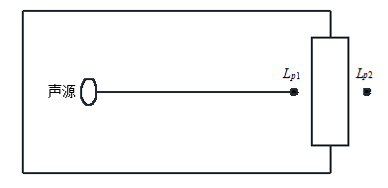
室内声源等效为室外声源图例
也可按式（B.2）计算某一室内声源靠近围护结构处产生的倍频带声压级或A声级：
$L_{p1}=L_{w}+10lg\left(\frac{Q}{{4πr}^{2}}+\frac{4}{R}\right)$…(B.2)
式中：L_{p1}——靠近开口处（或窗户）室内某倍频带的声压级或A声级，dB；
L_{w}——点声源声功率级（A计权或倍频带），dB；
Q—指向性因数；通常对无指向性声源，当声源放在房间中心时，Q=1；当放在一面墙的中心时，Q=2；当放在两面墙夹角处时，Q=4；当放在三面墙夹角处时，Q=8；
R—房间常数；R=Sa/（1-a），S为房间内表面面积，m²；a为平均吸声系数；
r—声源到靠近围护结构某点处的距离，m。
然后按式（B.3）计算出所有室内声源在围护结构处产生的i倍频带叠加声压级：
$L_{p1i}(T)=10lg\left\{\sum_{J=1}^{N}{{10}^{0.1L_{p1ij}}}\right\}$…(B.3)
式中：L_{p1i}（T）——靠近围护结构处室内N个声源i倍频带的叠加声压级，dB；
L_{p1ij}——室内j声源i倍频带的声压级，dB；
N—室内声源总数。
在室内近似为扩散声场时，按式（B.4）计算出靠近室外围护结构处的声压级：
$Lp2i(T)=Lp1i(T)−(TLi+6)$……………(B.4)
式中：L_{p2i}（T）——靠近围护结构处室外N个声源i倍频带的叠加声压级，dB；
L_{p1i}（T）——靠近围护结构处室内N个声源i倍频带的叠加声压级，dB；
TL_{i}——围护结构i倍频带的隔声量，dB。
然后按式（B.5）将室外声源的声压级和透过面积换算成等效的室外声源，计算出中心位置位于透声面积（S）处的等效声源的倍频带声功率级。
$L_{w}=L_{p2}(T)+10lgS$……………(B.5)
式中：L_{w}——中心位置位于透声面积（S）处的等效声源的倍频带声功率级，dB；
L_{p2}(T)——靠近围护结构处室外声源的声压级，dB；
S——透声面积，m²。
然后按室外声源预测方法计算预测点处的A声级
（2）单个室外的点声源在预测点产生的声级计算基本公式
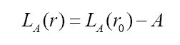
式中：L_{A}（r）—点声源在预测点产生的A声级，dB；
L_{A}（r₀）—参考位置r_{o}处的A声级，dB；
A—倍频带衰减，dB；
A_{div}—几何发散引起的倍频带衰减，dB；
A_{atm}—大气吸收引起的倍频带衰减，dB；
A_{gr}—地面效应引起的倍频带衰减，dB；
A_{bar}—声屏障引起的倍频带衰减，dB；
A_{mic}—其他多方面效应引起的倍频带衰减，dB。
（3）工业企业噪声计算
设第i个室外声源在预测点产生的A声级为L_{Ai}，在T时间内该声源工作时间为t_{i}；第j个等效室外声源在预测点产生的A声级为L_{Aj}，在T时间内该声源工作时间为t_{j}，则拟建工程声源对预测点产生的贡献值（L_{eqg}）为：
$$L_{eqg}=10lg\left[\frac{1}{T}\left(\sum_{i=1}^{N}{t_{i}{10}^{0.1L_{Ai}}+\sum_{j=1}^{M}{t_{j}{10}^{0.1L_{Aj}}}}\right)\right]$$
式中：L_{eqg}——建设项目声源在预测点产生的噪声贡献值，dB；
T——用于计算等效声级的时间，s；
N——室外声源个数；
t_{i}——在T时间内i声源工作时间，s；
M——等效室外声源个数；
t_{j}——在T时间内j声源工作时间，s。
根据《环境影响评价技术导则声环境》（HJ2.4-2021）：“8.5.2预测和评价建设项目在施工期和运营期厂界（厂界、边界）噪声贡献值，评价其超标和达标情况”。
本次环评预测噪声衰减仅考虑建筑物墙体隔声及距离衰减。
（二）预测结果
      - 边界噪声预测结果一览表
序号 | 预测点 | 背景值dB（A） | 贡献值dB（A） | 预测值dB（A） | 标准值dB（A） | 达标情况
序号 | 预测点 | 昼间 | 昼间 | 昼间 | 昼间 | 达标情况
1 | 东侧边界外一米处N1 | 55.5 | 32.91 | 55.52 | 60 | 达标
2 | 南侧边界外一米处N2 | 59.0 | 32.44 | 59.01 | 60 | 达标
3 | 西侧边界外一米处 N3 | 65.4 | 29.99 | 65.4 | 70 | 达标
4 | 北侧边界外一米处N4 | 59.1 | 34.09 | 59.11 | 60 | 达标
5 | 华翔新村西北侧N5 | 58.6 | 19.88 | 58.6 | 60 | 达标
由预测结果可知，项目东侧、南侧、北侧边界可满足《工业企业厂界环境噪声排放标准》（GB12348-2008）中2类标准，临五一中路一侧边界（西侧边界）声环境质量现状可满足《工业企业厂界环境噪声排放标准》（GB12348-2008）中4a类标准要求，华翔新村处声环境能满足《声环境质量标准》(GB3096-2008)中2类标准，因此，本项目运营期噪声对周边环境影响较小。

防治措施
①合理总图布置，特别是项目地块周边绿化强度，重视绿化，采取乔、灌、草有机结合，起到消声降噪作用；
②合理布局各科室，楼层外侧布置走廊既可适当阻隔噪声影响，又方便病人活动；提高门窗密闭性，采用中空玻璃，以使交通噪声的不利影响降低到最低；
③加强停车场管理，车辆进入项目停车场严格禁鸣喇叭，区内禁止使用高噪声喇叭，对车辆实行限速行驶和禁止鸣笛；
④维持设备处于良好的运转状态，减少因零部件磨损产生的噪声；
⑤高噪声设备基础采取减振处理，吸入口加消声器；水泵等首先在设备选型上选用低噪声的先进设备，水泵以多孔介质做减振垫，水泵与管道连接时采用柔性方式；污水处理站应设置于封闭间内，周围合理种植植被。
本项目设备经上述措施后，可有效减噪，对周围环境及敏感点不会产生不良影响。

监测计划
根据《排污许可证申请与核发技术规范 工业噪声》（HJ1301—2023）要求，项目运营期噪声监测计划如下：
      - 运营期噪声监测计划表
要素 | 监测点位 | 监测项目 | 监测频次
噪声 | 四侧边界 | 等效连续A声级 | 昼间和夜间、1次/季度

运营期固废影响和保护措施

污染源强
由工程分析可知，项目产生的固体废物主要有就诊过程产生的医疗废物、生活垃圾、污水处理设施产生的污泥及废活性炭。
（1）医疗废物
医疗废物主要来源于在医疗过程中产生的手术、包扎残余物、生物培养残余物、废液、化验检查残余物、医疗材料及废水处理污泥，属于危险废物，根据《医疗废物名录》，医院产生的医疗固体废物组成及特征见下表。
根据《医疗废物分类目录（2021年版》，医疗废物分为以下五类：
①感染性废物：携带病原微生物具有引发感染性疾病传播危险的医疗废物，如被病人血液、体液、排泄物污染的物品，使用后的一次性使用医疗用品等。
②损伤性废物：能够刺伤或者割伤人体的废弃的医用锐器。
③病理性废物：诊疗过程中产生的人体废弃物和医学实验动物尸体等。
④药物性废物：过期、淘汰、变质或者被污染的废弃的药品。
⑤化学性废物：具有毒性、腐蚀性、易燃易爆性的废弃的化学物品。
医疗废物属特种垃圾，包括解剖废物、病理废物、注射器、废弃的夹板、口罩、手套、试剂瓶及病人产生的废弃物等。本项目设置床位数80张，医疗废物产生按0.3kg/床·d计算，则该项目医疗废物产生量为8.76t/a；本项目门诊接待人数按100人·次/d，门诊医疗废物产生量为每人0.02kg/d，则门诊医疗废物产生量0.73t/a。
本项目依托现有封闭式医疗废物收集房，医疗废物收集房做好防雨淋、防渗漏等安全措施，并在医疗废物收集房上贴有安全标识，对医疗废物进行集中收集暂存， 对每天产生医疗固废必须当日消毒，消毒后装入容器。医疗废物暂时贮存的时间不得超过2天。本项目医疗固废委托有处理资质的单位（福建省固体废物处置有限公司）进行转运、处置。
（2）污水处理设施产生的污泥
在医院医疗废水处理过程中，大量悬浮在水中的有机、无机污染物和致病菌、病毒寄生虫卵等沉淀分离出来形成污泥若不妥善消毒处理，任意排放或弃置，同样会污染环境，造成疾病传播和流行。根据《医院污水处理工程技术规范》（HJ2029-2013）要求，脱水污泥含水率应小于80％，参考《集中式污染治理设施产排污系数手册》（2010年），当采用好氧工艺处理污水时，含水污泥产生系数取0.78t/t-化学需氧量去除量（项目污泥含水率80％），本项目COD去除量约为1.367t/a，则污水处理站污泥产生量约为3.05t/a。
根据《医疗机构水污染物排放标准》（GB18466-2005）中4.3污泥控制与处置可知，污水处理站污泥属危险废物，应按危险废物进行处理和处置（HW01，841-001-01）。项目考虑场地及实际操作因素，医院不对污泥进行自行处理，收集后委托有资质单位进行清运处理，清掏前需经无害化处理达到《医疗机构水污染物排放标准》（GB18466-2005）中表4医疗机构污泥控制标准（即粪大肠菌群数≤100MPN/P ，蛔虫卵死亡率＞95％）要求后密闭封装外运。
（3）废活性炭
根据前文的废气污染物计算，本项目活性炭需要吸附的恶臭气体量为3.17kg/a（即削减量），按照每千克活性炭饱和吸附臭气0.3kg计算，则本项目每年需要的新鲜活性炭总量约为10.57kg/a。本项目活性炭箱内拟设的活性炭填料总厚度为=0.5m，有效过滤面积为0.5m²，即活性炭吸附箱内需放置活性炭0.25m³，约0.1625t（活性炭密度为0.65g/cm³）。活性炭每年更换一次，则活性炭吸附箱活性炭年耗量为0.1625t/a>0.01057t/a，能满足对活性炭需求量以保证处理效率，则每年产生的活性炭量约0.1657t/a。其属于《国家危险废物名录》（2025年）的HW49其他废物，代码“900-041-49” ，收集后交由有危废处理资质单位处理。
（4）生活垃圾
项目产生的生活垃圾包括就诊病人及家属产生的生活垃圾及医护人员产生的办公垃圾。
就诊病人及家属产生的生活垃圾：项目扩建后门诊量为100人/天，就诊病人及家属产生的生活垃圾按照0.5kg/人·d计算，则病人及家属产生的生活职工生活垃圾为18.25t/a
职工生活垃圾：项目扩建后职工100人，垃圾产生量按0.5kg/人·d计算，则项目产生办公垃圾为18.25t/a。
      - 项目运营期固废产生情况一览表
固废  种类 | 产生量  (吨/年) | 产生工序及装置 | 形态 | 有害成分 | 产废  周期 | 危险废物类别 | 废  物代码 | 危险  特性 | 污染防治措施
医疗  废物 | 9.49 | 门诊室、手术室、化验室等 | 固态 | 病人血液、体液、排泄物污染的物品，使用后的一次性使用医疗用品；医用锐器；人体废弃物；过期、淘汰、变质或者被污染的废弃的药品；废弃的化学物品等 | 每天 | HW01 | 841-001-01、841-002-01、841-003-01、841-004-01、841-005-01 | In、T、I | 经收集后暂存于医疗废物暂存间，委托有资质单位统一处置
废水处理污泥 | 3.05 | 废水处理站 | 固态 | 有机残片、细菌菌体、无机颗粒、胶体及絮凝所用药剂等 | 每半年 | HW01 | 841-001-01 | In | 经收集后暂存于医疗废物暂存间，委托有资质单位统一处置
废活性炭 | 0.1657 | 废气处理设施 | 固态 | 活性炭 | 每年 | HW49 | 900-041-49 | T | 经收集后暂存于医疗废物暂存间，委托有资质单位统一处置
生活垃圾 | 18.25 | 职工 | 固态 |  | 每天 | / | / | / | 环卫部门统一清运处理

固体废物环境管理要求
（1）生活垃圾
本项目生活垃圾分类收集，定点堆放，交由环卫部门清运，做到日产日清，并对垃圾堆放点定期消毒，杀灭害虫，以免散发恶臭，滋生蚊蝇，影响周围环境。
（2）危险废物
①医疗废物
按照《国家危险废物名录（2025版》的分类，本项目产生的医疗废物为危险废物（编号 HW01），需要按要求分类收集后委托有医疗废物处理处置资质的单位及处理。根据《医疗废物管理条例》（国务院[2003]第380号令）、《医疗废物转运车技术要求（试行）》、《医疗废物专用包装物、容器标准和警示标识规定》（环发[2003]188号等相关技术规范对医疗废弃物严格管理。
②危险废物
本项目产生的废活性炭、污水处理设施产生的污泥属于危险废物，需按要求对其收集、贮存、转移等过程进行严格管理。
首先，建议采用密闭性好、物化性能稳定的塑料容器对危废进行收集封装，避免遗漏或撒漏。本项目危险废物在常温常态下的物化性质比较稳定，无反应性，可以在医疗废物暂存场所内部临时贮存。

固体废物处置措施
医疗危废暂存间参照《危险废物贮存污染控制标准》(GB18597-2023)的要求进行建设，采取必要的防风、防晒、防雨、防漏、防渗、防腐以及其他环境污染防治措施。应采取的防治措施如下：
①贮存设施或贮存分区内地面、墙面裙角、堵截泄漏的围堰、接触危险废物的隔板和墙体等应采用坚固的材料建造，表面无裂缝。
②贮存设施地面与裙脚应采取表面防渗措施；表面防渗材料应与所接触的物料或污染物相容，可采用抗渗混凝土、高密度聚乙烯膜、钠基膨润土防水毯或其他防渗性能等效的材料。贮存的危险废物直接接触地面的，还应进行基础防渗，防渗层为至少1m厚黏土层（渗透系数不大于10⁻⁷cm/s），或至少2mm厚高密度聚乙烯膜等人工防渗材料（渗透系数不大于10⁻¹⁰cm/s），或其他防渗性能等效的材料。
③同一贮存设施宜采用相同的防渗、防腐工艺（包括防渗、防腐结构或材料），防渗、防腐材料应覆盖所有可能与废物及其渗滤液、渗漏液等接触的构筑物表面；采用不同防渗、防腐工艺应分别建设贮存分区。

地下水、土壤

地下水、土壤环境影响
（1）地下水环境影响分析
根据《环境影响评价技术导则 地下水环境》（HJ610-2016）附录 A，本项目属于“V社会事业与服务业158、医院 其他”其地下水环境影响评价项目类别为Ⅳ类建设项目，根据该导则第4.1 一般性原则可知，Ⅳ类建设项目不开展地下水环境影响评价。
项目对地下水可能产生影响的主要是废水处理设施等构筑物出现裂缝等情况，会造成污水入渗地下，对地下水产生影响。为降低上述影响，建设运营单位应对废水处理设施地基、地面做好防渗处理，加强运行管理监督工作，切实落实各项环境管理制度。
总体来讲，通过做好防渗处理，在正常的防渗条件下，污水不会渗漏，对附近区域的地下水影响较小。
（2）土壤环境影响分析
根据《环境影响评价技术导则 土壤环境（试行）》（HJ964-2018）中附录A土壤环境影响评价类别可知，本项目所属行业类别为“其他行业”，土壤环境评价项目类别为Ⅳ类。
根据《环境影响评价技术导则 土壤环境（试行）》（HJ964-2018）中4.2.2规定，Ⅳ类建设项目可不开展土壤环境影响评价。

生态
根据调查，项目用地范围内无生态环境保护目标，因此不进行生态影响分析。

环境风险

评价依据
（1）风险调查
通过对项目生产过程中原辅材料、产品进行分析、对比，项目涉及《建设项目环境风险评价技术导则》（HJ169-2018）附录B突发环境事件风险物质有：乙醇和次氯酸钠。
（2）风险潜势初判
根据《建设项目环境风险评价技术导则》（HJ169－2018）附录C，Q按下式进行计算：
$$Q=\frac{q1}{Q1}+\frac{q2}{Q2}+…\frac{qn}{Qn}$$
式中：q1，q2……qn—每种危险物质的最大存在量，t；
Q1，Q2……Qn—每种危险物质的临界量，t；
当Q＜1时，该项目环境风险潜势为I。
当Q≥1时，将Q值划分为：（1）1≤Q＜10；（2）10≤Q＜100；（3）Q≥100。
      - 建设项目Q值确定表
序号 | 危险物质名称 | CAS号 | 最大存在总量（qn/t） | 临界量（Qn/t） | Q(qn/Qn)
1 | 乙醇（75%） | 64-17-5 | 0.01 | 100 | 0.0004
2 | 次氯酸钠 | 7681-52-9 | 0.05 | 5 | 0.01
合计 |  |  |  |  | 0.01004
注：乙醇按照导则表B.2其他危险物质中的危害水环境物质临界量推荐值计算。
经计算，本项目Q＜1，环境风险潜势为I。根据《建设项目环境风险评价技术导则》（HJ169－2018）环境风险潜势为I，进行简单分析。

环境风险分析与防范措施
（1）致病性微生物环境风险分析
由于医院与众多病患及家属的高频接触日常医疗过程中会接触到带有致病性微生物病人，存在产生环境风险的潜在可能性。
血液、体液、消化道传播的传染病的主要特征是指接触除与病人的接触和医疗操作感染外，因医院环境污染而造成的人体接触或饮用水、食物的污染，其主要表现在医疗废物泄漏到环境中，发生与人接触的事件。医院污水收集处理系统不完善，带菌毒的污水进入外环境，污染饮用水、食物等。
呼吸道传播的传染病是因为病毒、细菌本身悬浮在空气中，或依附在尘埃上悬浮于空气中，进入人的呼吸系统，病毒、微生物空气传播污染范围大难于防护，易引起人群和社会恐慌。导致疾病的传播主要是近距离的飞沫传播。
项目本身导致传染病病菌、病毒传播途径主要有四个：①病菌、病毒通过医院外排污水进入水体中导致传染病的传播；②带菌固体废物不经处理进入环境中；③收治的传染病人产生的病菌、病毒通过空气向外扩散至周围人群导致传染病的传播。从前面的分析可知，病区产生的污水及粪便均进入医院污水站作一体化处理+消毒后再排入市政管道，外排污水中各种病菌均被杀灭，不会导致传染病的传播；各病区产生的各种污染性固体废物也得到科学、合理的处置，也不会导致传染病的传播。
由以上分析可知，在采取了严格的管理和合理的布局下传染源向外扩散的可能性是极小的，其环境风险值可以接受。
（2）医疗废水事故排放风险分析
医院污水来源及成分复杂，含有病原性微生物、有毒、有害的物理化学污染物等具有空间污染、急性传染和潜伏性传染等特征，不经有效处理会成为一条疫病扩散的重要途径同时严重污染环境。
废水发生事故排放一般是在紧急停电时，或废水处理设备发生故障而停止运转药剂供应不到位或处理药剂失效等情况下，或者未按规程进行正确的操作导致废水不能达标而外排。其中最严重的情况是医疗污水不经处理直接通过市政管网排入猎德污水处理厂。由于本项目污水排放量相对猎德污水处理厂，所占比例很小，但由于医院污水不经有效处理会成为一条疫病扩散的重要途径，同时严重污染环境。因此，应杜绝污水事故排放。
根据项目废水处理及排放风险的产生原因，应相应采取以下防范措施：
①处理工艺及能力
a.根据本项目废水产生情况选择合理的处理工艺，该处理工艺应具备运行稳定、安全经济等要求。
b.由于项目所在区域为电力较为稳定的区域，污废水处理设备几乎不存在因电力问题而停止运行，主要风险为设备运行故障。本评价建议设立事故应急池，设于污水处理站旁，可以保证建设项目在事故发生时能够储存一定的污废水，并及时对污水处理设施进行维修。
c.重要设备均应配备备用设备，应经常对处理设备进行检查和维护，不能满足要求时应及时更换。对于处理所需药剂应提前到位，避免药剂供应不及时等情况的发生。
②操作运行
a.应由污水设计单位提供具体的、可操作的操作规程，包括应急方案。
b.应对操作人员进行相关知识的培训，使其具备污水运行管理能力
c.应配备必要的监控设备以便及时反映污水处理站进水、出水的水质变化情况，使操作人员可根据具体情况及时调整处理方法。
（3）医疗废物在收集、贮存、运送过程中的风险分析
①医疗废物未经处理产生的危害影响
医疗废物中可能存在传染性病菌、病毒、化学污染物等有害物质，如果不经分类收集毁形等有效处理的话，很容易引起各种疾病的传播和蔓延。例如，如果项目医疗废物和生活垃圾混合在一起的话城市生活垃圾处置中心可能会将医疗废物与生活垃圾一起处置，则对土壤造成环境污染。
②医疗废物的防范措施
本项目医疗废物必须经科学分类收集、贮存运送后交由有资质单位进行最终处置。
鉴于医疗废物的极大危害性，该项目在收集、贮存、运送医疗废物的过程中存在一定的风险。为保证项目产生的医疗废物得到有效处置，使其风险减少到最低程度，而不会对周围环境造成不良影响，应具体采取如下措施进行防范。
A.应对项目产生的医疗废物进行科学的分类收集
科学的分类是消除污染、无害化处置的保证，要采用专用容器，明确各类废弃物标识，分类包装，分类堆放，并本着及时、方便、安全、快捷的原则，进行收集。感染性废物、病理性废物、损伤性废物、药物性废物及化学性废物不能混合收集；放入包装物或者容器内的感染性废物、病理性废物、损伤性废物不得取出。当盛装的医疗废物达到包装物或者容器的3/4时，应当使用有效的封口方式，使包装物或者容器的封口紧实、严密。对于盛装医疗废物的塑料包装袋应当符合规格。
B.医疗废物的贮存
医疗卫生机构建立的医疗废物暂时贮存设施、设备应当达到以下要求：
a.远离医疗区、食品加工区、人员活动区，方便医疗废物运送人员及运送工具、车辆的出入；本项目贮存场所应设在医院地块靠近大门处，符合上述要求。
b.有严密的封闭措施，设专（兼）职人员管理，防止非工作人员接触医疗废物。
c.有防鼠、防蚊蝇、防蟑螂的安全措施：防止渗漏和雨水冲刷；易于清洁和消毒；避免阳光直射。
d.设有明显的医疗废物警示标识和“禁止吸烟、饮食”的警示标识。
e.暂时贮存病理性废物，应当具备低温贮存或者防腐条件。
f.禁止非收集、非暂时贮存地点倾倒、堆医疗废物，禁止将医疗废物混入其他废物和生活垃圾中。
医疗废物转交出去后，应当对暂时贮存地点、设施及时进行清洁和消毒处理。对于医疗固体废物，禁止将其在非收集、非暂时贮存地点倾倒、堆放；禁止将医疗废物混入其他废物和生活垃圾；禁止在内部运送过程中丢弃医疗废物。

环境风险管理
为避免风险事故，尤其是避免风险事故发生后对环境造成严重的污染，建设单位应树立并强化环境风险意识，增加对环境风险的防范措施，并使这些措施在实际工作中得到落实。为进一步减少事故的发生，减缓该项目运营过程中对环境的潜在威胁，建设单位应采取综合防范措施，并从技术、工艺管理等方面对以下几方面予以重视：
（1）树立环境风险意识
该项目客观上存在着一定的不安全因素，对周围环境存在着潜在的威胁。发生环境安全事故后，对周围环境有难以弥补的损害所以贯彻“安全第一，预防为主”的方针。同时，应树立环境风险意识，强化环境风险责任，体现出环境保护的内容。
（2）实行全面环境安全管理制度
项目在医疗废物运输、储存、处理等过程中均有可能发生各种事故，事故发生后均会对环境造成不同程度的污染，因此应该针对该项目开展全面、全员、全过程的系数安全管理，把环境安全工作的重点放在消除系统的潜在危险上，并从整体和全局上促进该项目各个环节的环境安全运作，并建立监察、管理、检测、信息系统和科学决策体系，实行环境安全目标管理。
（3）规范并强化在运输、储存、处理过程中的环境风险预防措施
为预防安全事故的发生，建设单位必须制定比较完善的环境安全管理规章制度，应从制度上对环境风险予以防范，尽管该项目的许多事故虽不一定导致环境安全事故的发生，却会产生一定的环境污染事故后果。对于这类事故的预防仍然需要制定相应的防范措施，从运输、储存、处理等各个环节予以全面考虑并力图做到规范且可操作性强。如：医疗垃圾在收集、预处理、运输过程中因意外出现泄漏，应立即报告医院保卫部门，封闭现场，进行清理。清理干净后，需要对现场进行严格消毒，对含有毒性强的医疗垃圾泄漏，还应该立即疏散周围人群设置警示标志及距离，并在处理过程中穿防护服。
（4）加强巡回检查，减少医疗垃圾泄漏对环境的污染
医疗垃圾在装卸、运输的“跑、冒、滴、漏”现象是风险来源之一，其后果在大多数情况下并不导致人员受伤或是设备受损，但外泄的危险废物对环境造成污染。因此要加强巡回检查，是发现“跑、冒、滴、漏”等事故的重要手段。每日的巡回检查应做详细记录，发现问题应及时上报，并做到及时防范。
（5）建立事故的监测报警系统
建议建设单位在废水、废气处理系统的进、出口，建立事故的监测报警系统。对于废水处理系统的进口，应予以特别重视，监测系统应确保完善可靠。污水处理站是本项目对医院污水处理的最后过程，为了保证其正常运行，防止环境风险的发生，需对污水处理站提供双路电源和应急电源，保证污水处理站用电不会停止，重要的设备需设有备用品，并备有应急的消毒剂，避免在污水处理设备出现事故的时候所排放的污水无处理便排放，可以采用人工添加消毒剂的方式加以弥补。
（6）加强资料的日常记录与管理
加强对废水处理系统以及废气处理系统的各项操作参数等资料的日常记录及管理废水、废气的监测，及时发现问题并采取减缓危害的措施。
（7）加强危险废物处理管理
加强和完善危险废物的收集、暂存、交接等环节的管理，对危险废物的处理应设立专人责任负责制，负责人在接管前应全面学习有关危险废物处理的有关法规和操作方法，做好危险废物有关资料的记录。

环保投资估算
本项目环保投资估算具体明细见表4.8-1。
      - 环保措施投资明细表
序号 | 污染源 | 治理措施或设施 | 投资金额（万元）
1 | 废水 | 自建污水处理设施及污水管道 | 20
2 | 废气 | 活性炭吸附装置 | 4
3 | 噪声 | 厂房隔声、设备基础设置减振垫等综合降噪措施 | 2
4 | 固体废物 | 医疗废物暂存间建设、处置协议、环境风险防范措施等 | 4
合 计 |  |  | 30

环境保护措施监督检查清单
内容  要素 | 排放口（编号、名称）/污染源 | 污染物项目 | 环境保护措施 | 执行标准
水环境 | 综合废水（医疗废水、生活污水） | pH、COD、BOD₅、SS、氨氮、粪大肠菌群数 | 污水处理设施处理达标后通过市政污水管网排入福州市祥坂污水处理厂处理 | 《医疗机构水污染物排放标准》(GB18466-2005)表2中的预处理标准，氨氮参照执行《污水排入城镇下水道水质标准》(GB/T31962-2015)表1的B等级标准
大气环境 | 污水处理设施、 | 硫化氢、氨气、臭气浓度 | 负压收集后经活性炭吸附装置处理后引无组织排放 | 硫化氢、氨气、臭气浓度执行《医疗机构水污染物排放标准》（GB18466-2005）中表3污水处理站周边大气污染物最高允许浓度限值要求
大气环境 | 医疗废物暂存间 | 硫化氢、氨气、臭气浓度 | 无组织排放
声环境 | 边界 | 噪声 | 采取减振、隔声等措施 | 厂界执行《工业企业厂界环境噪声排放标准》（GB12348-2008）表1中2类标准
电磁辐射 | / | / | / | /
固体废物 | 生活垃圾分类收集，定点堆放，交由环卫部门清运；医疗废物、污水处理设施污泥、废活性炭属于危险废物，经收集后存放于医疗废物暂存场所，定期交由有资质的单位转移处理。
土壤及地下水污染防治措施 | 本项目所在区域内已全部进行水泥硬底化，且使用原辅料中不含重金属和难降解有机物，经有效处理后可实现达标排放，且无地下水污染途径，不会对当地土壤与地下水环境造成显著的不良影响。
生态保护措施 | 本项目所在地已经属于人工环境，不存在原生自然环境，且该项目的污染物产生量较小，经有效处理后可实现达标排放，不会对当地生态环境造成显著的不良影响。
环境风险防范措施 | 加强管理和设备的维护、并配备必要的救护设备设施、制定严格的安全操作规程和维修维护措施。
其他环境管理要求 | ①排污口规范化  建设单位应如实填写《中华人民共和国规范化排污口标志登记证》的有关内容，由环保主管部门签发登记证。建设单位应将排污口情况如排污口的性质、编号、排污口的位置以及主要排放的污染物的种类、数量、浓度、排放规律、排放去向以及污染治理设施的运行情况建档管理，并报送环保主管部门备案。建设单位应在排放口处设立或挂上标志牌，标志牌注明污染物名称以警示周围群众，执行《环境图形标准排污口（源）》（GB15563.1-1995），危险废物识别标志执行《危险废物识别标志设置技术规范》（HJ1276-2022）见表5.1-1。  - 排污口图形符号（提示标志）一览表  ②竣工环境保护验收  根据《国务院关于修改〈建设项目环境保护管理条例〉的决定》（中华人民共和国国务院令第682号），“编制环境影响报告书、环境影响报告表的建设项目竣工后，建设单位应当按照国务院环境保护行政主管部门规定的标准和程序，对配套建设的环境保护设施进行验收，编制验收报告。”  根据《关于发布〈建设项目竣工环境保护验收暂行办法〉的公告》（国环规环评〔2017〕4号），“编制环境影响报告书、环境影响报告表的建设项目，其配套建设的环境保护设施经验收合格，方可投入生产或者使用；未经验收或者验收不合格的，不得投入生产或者使用。”  因此，项目建成后三个月内，建设单位应根据相关法律法规及技术指南进行环保设施竣工自主验收。  ③排污许可管理要求  根据已于2021年3月1日起实施的《排污许可管理条例》，企业应在试生产前申请并取得“排污许可证”。根据《固定污染源排污许可分类管理名录（2019年版）》，本项目实行“登记管理”。  - 固定污染源排污许可分类管理名录  ④环境管理要求  项目运营期环境管理主要内容包括：  （1）贯彻执行试运行期建立的环保工作机构和工作制度以及监视性监测制度，并不断总结经验提高管理水平。  （2）提高员工对环境保护工作的认识，加强环保意识教育。  （3）对技术工作进行上岗前的环保知识法规教育及操作规程的培训，使各项环保设施的操作规范化，保证环保设施的正常运转。  （4）建设单位应该负责环保设施运行的检查、保养及维护工作；负责绿地花草树木的养护。  （5）建立本公司的环境保护档案。档案包括：污染物排放情况、污染物治理设施的运行、操作和管理情况、事故情况及有关记录、与污染有关的生产工艺、原材料使用方面的资料、其他与污染防治有关的情况和资料。  ⑤环境监测计划  为了监控环保设施运行情况以及项目污染源对环境的影响状况，排污单位可自行或委托第三方监测机构开展监测工作，并安排专人专职对监测数据进行记录、整理、统计和分析。排污单位对监测结果的真实性、准确性、完整性负责。
  项目 | 污水排放口 | 废气排放口 | 噪声排放源 | 一般性固体废物 | 危险废物
  图形符号 |  |  |  |  | 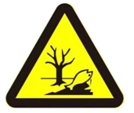
  形状 | 正方形边框 | 正方形边框 | 正方形边框 | 三角形边框 | 三角形边框
  背景颜色 | 绿色 | 绿色 | 绿色 | 黄色 | 黄色
  图形颜色 | 白色 | 白色 | 白色 | 黑色 | 黑色
  序号 | 行业类别 | 重点管理 | 简化管理 | 登记管理
  四十九、卫生 84
  107 | 医院841，专业公共卫生服务843 | 床位500张及以上的（不含专科医院8415中的精神病、康复和运动康复医院以及疗养院8416） | 床位 100 张及以上的专科医院8415（精神病、康复和运动康复医院）以及疗养院 8416，床位100张及以上500张以下的综合医院8411、中医医院8412、中西医结合医院8413、民族医院8414、专科医院8415（不含精神病、康复和运动康复医院） | 疾病预防控制中心8431，床位100张以下的综合医院8411、中医医院8412、中西医结合医院8413、民族医院8414、专科医院8415、疗养院8416
  注：本项目床位共80张

结论
福州星耀眼科医院位于福州市鼓楼区五一中路47号1号商业楼，项目为眼科专科医院，项目建设符合国家相关产业政策，项目建成后具有较明显的社会、经济、环境综合效益；符合国土空间总体规划，符合生态环境分区管控，其所在地环境质量较良好。项目建成投入使用、落实各项环保措施后，在正常生产情况下排放的各类污染物数量不大，对周边环境影响较小。建设项目在认真落实本报告表提出的各项措施，在确保项目“三同时”管理基础上，本评价根据环境影响分析认为该项目在此建设是可行的。

福建中森亚环保科技有限公司
2026年4月

附表

建设项目污染物排放量汇总表
项目  分类 | 污染物名称 | 现有工程  排放量（固体废物产生量）①（t/a） | 现有工程  许可排放量②（t/a） | 在建工程  排放量（固体废物产生量）③（t/a） | 本项目  排放量（固体废物产生量）④（t/a） | 以新带老削减量  （新建项目不填）⑤（t/a） | 本项目建成后  全厂排放量（固体废物产生量）⑥（t/a） | 变化量  ⑦（t/a)
废气 | 氨气 |  |  |  | 0.00305 |  | 0.00305 | +0.00305
废气 | 硫化氢 |  |  |  | 0.00012 |  | 0.00012 | +0.00012
废水 | 废水量 |  |  |  | 8015.4 |  | 8015.4 | +8015.4
废水 | COD |  |  |  | 0.104 |  | 0.059 | +0.059
废水 | BOD₅ |  |  |  | 0.03 |  | 0.038 | +0.038
废水 | SS |  |  |  | 0.048 |  | 0.019 | +0.019
废水 | NH₃-N |  |  |  | 0.241 |  | 0.007 | +0.007
废水 | 粪大肠菌群 |  |  |  | 5.61×10⁸ |  | 5.61×10⁸ | +5.61×10⁸
危险废物 | 医疗废物 |  |  |  | 9.49 |  | 9.49 | +9.49
危险废物 | 废水处理污泥 |  |  |  | 3.05 |  | 3.05 | +3.05
危险废物 | 废活性炭 |  |  |  | 0.1657 |  | 0.1657 | +0.1657
生活垃圾 | 生活垃圾 |  |  |  | 18.25 |  | 18.25 | +18.25
注：⑥=①+③+④-⑤；⑦=⑥-①

附件

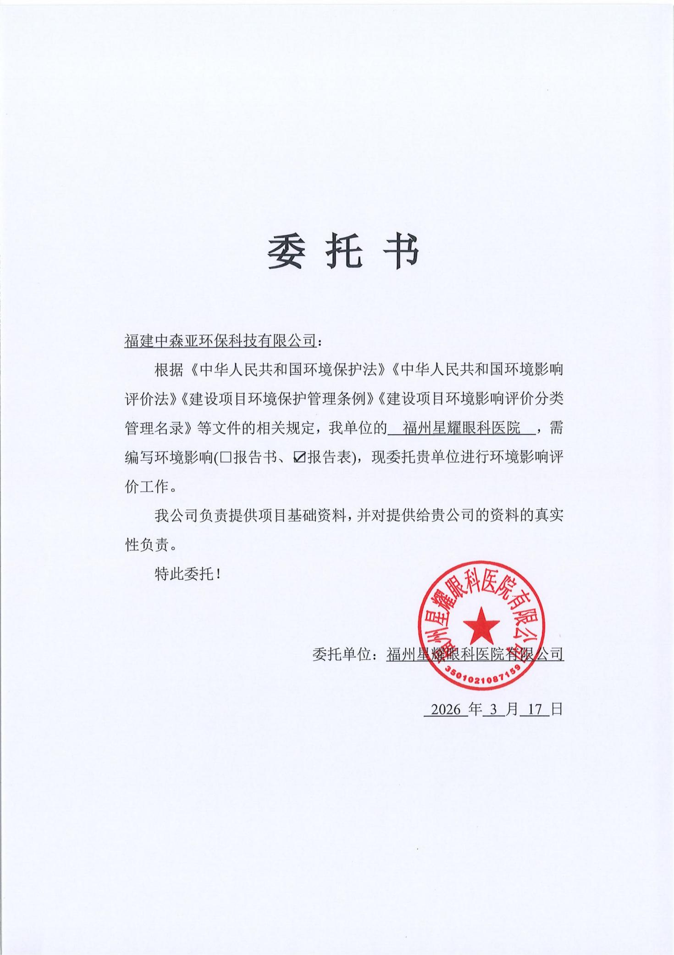
附件1：环评委托书

委 托 书

福建中森亚环保科技有限公司：
根据《中华人民共和国环境保护法》《中华人民共和国环境影响评价法》《建设项目环境保护管理条例》《建设项目环境影响评价分类管理名录》等文件的相关规定，我单位的 福州星耀眼科医院 ，需编写环境影响(□报告书、☑报告表)，现委托贵单位进行环境影响评价工作。
我公司负责提供项目基础资料，并对提供给贵公司的资料的真实性负责。
特此委托！

委托单位：福州星耀眼科医院有限公司

2025 年 3 月 17 日

附件2：营业执照及法人身份证

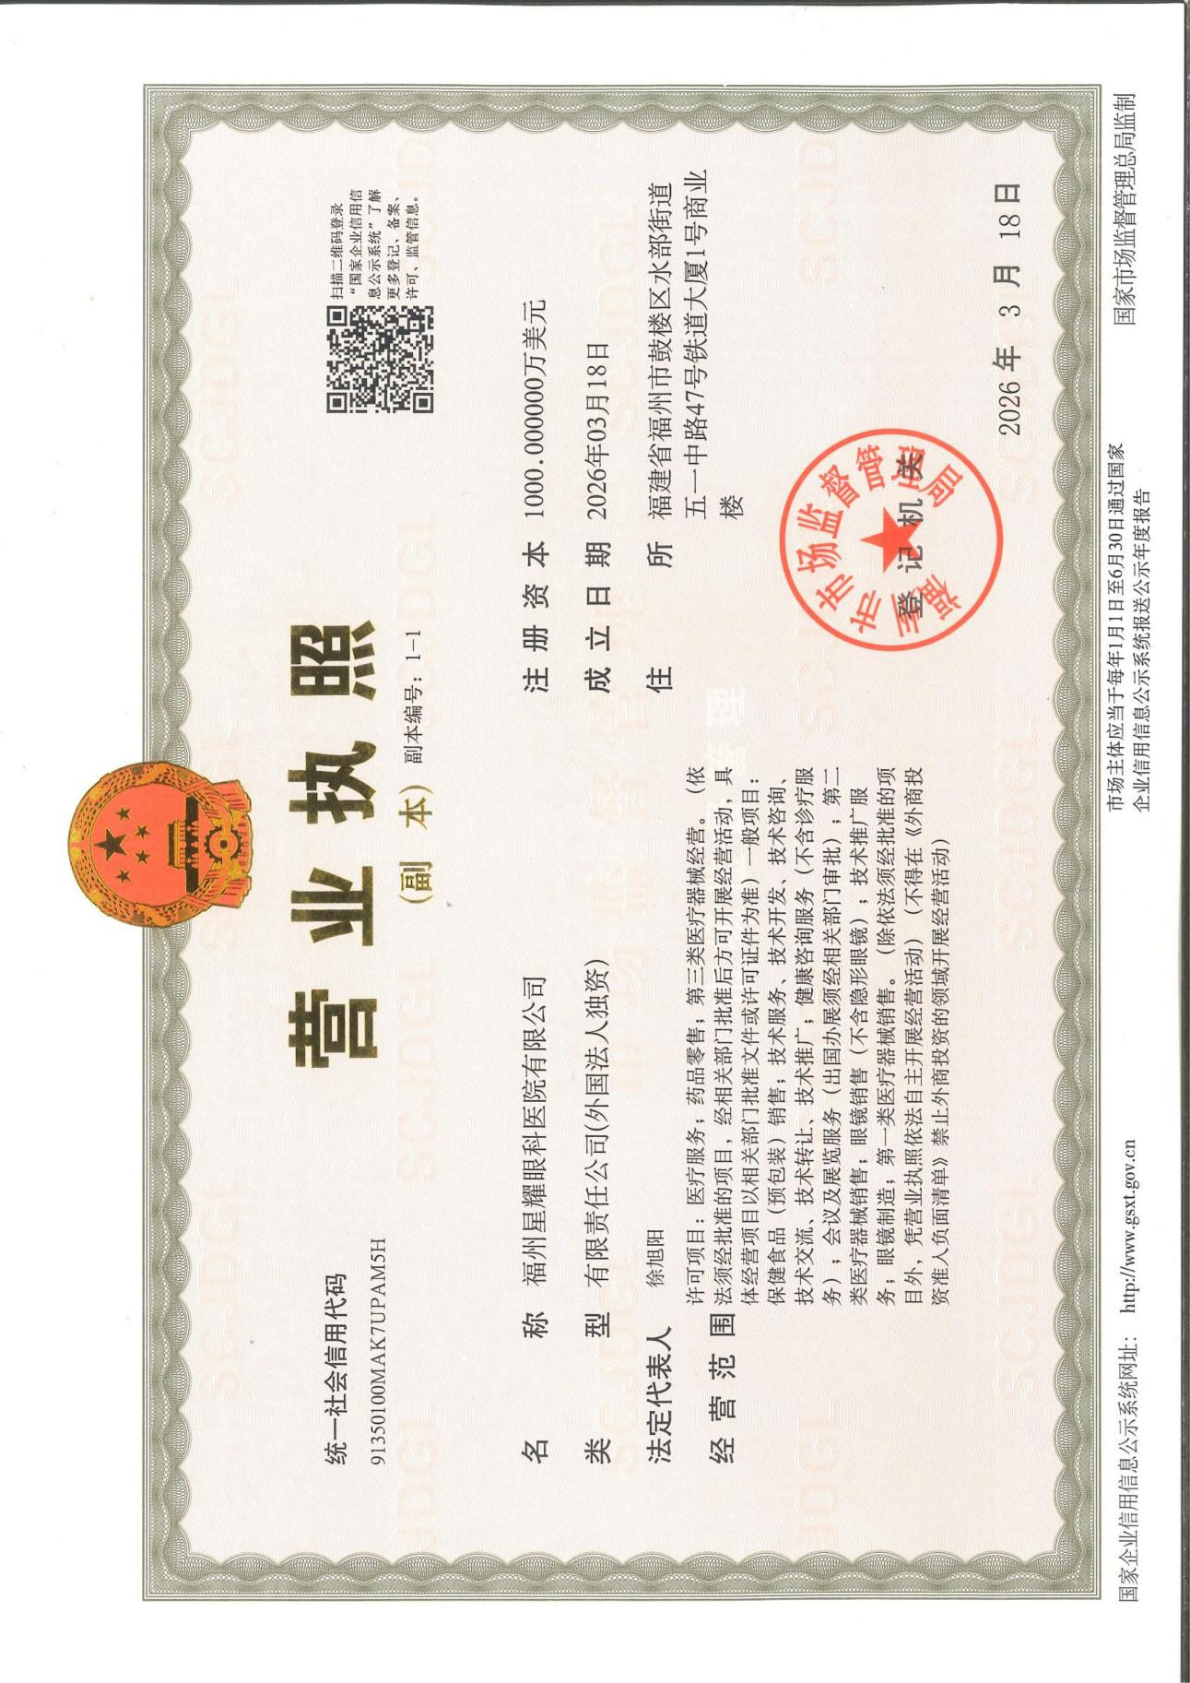

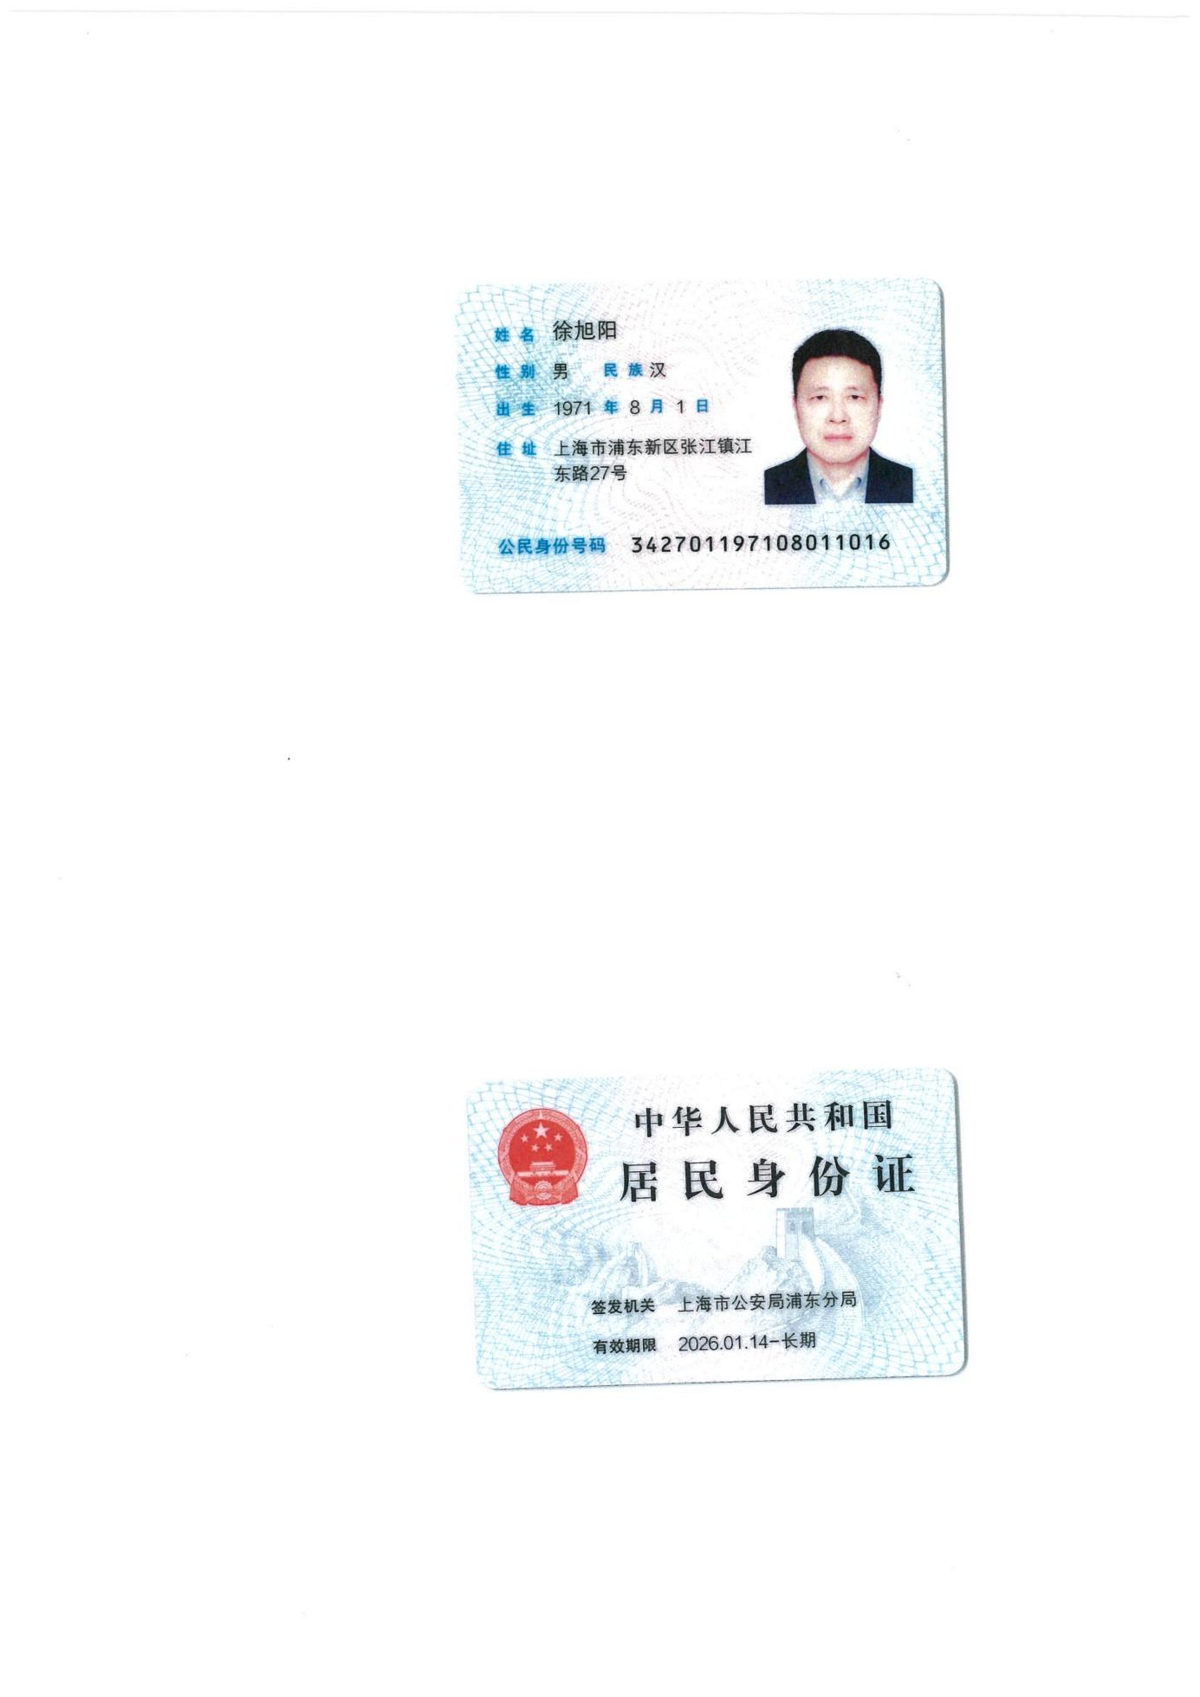

附件3：产权证
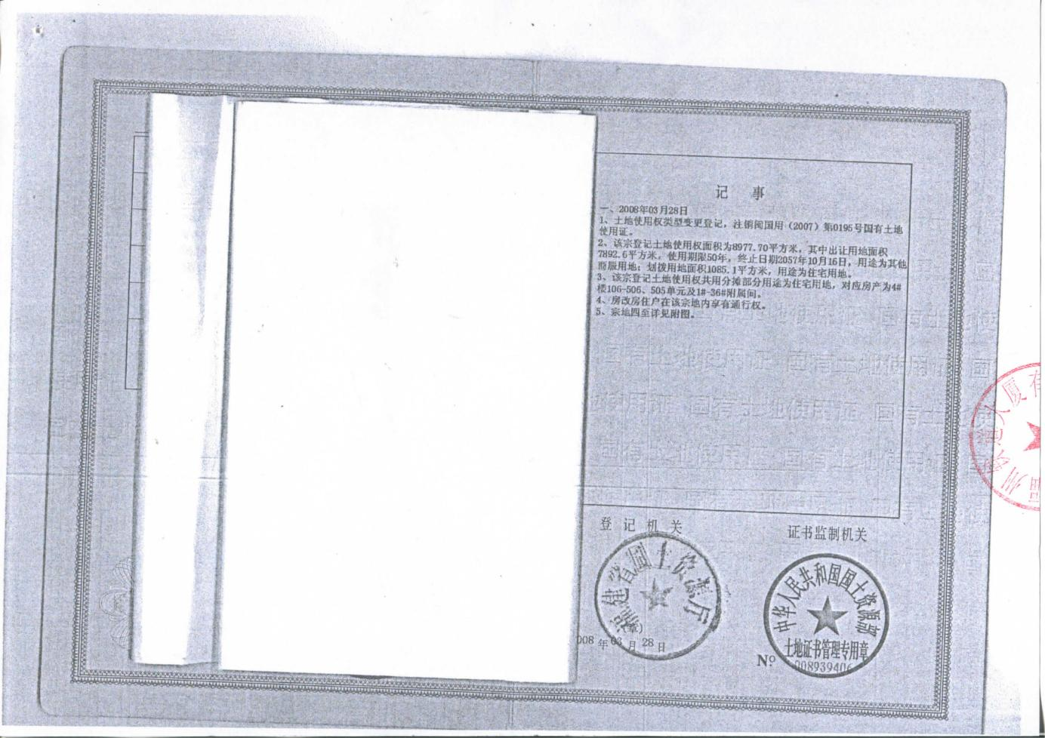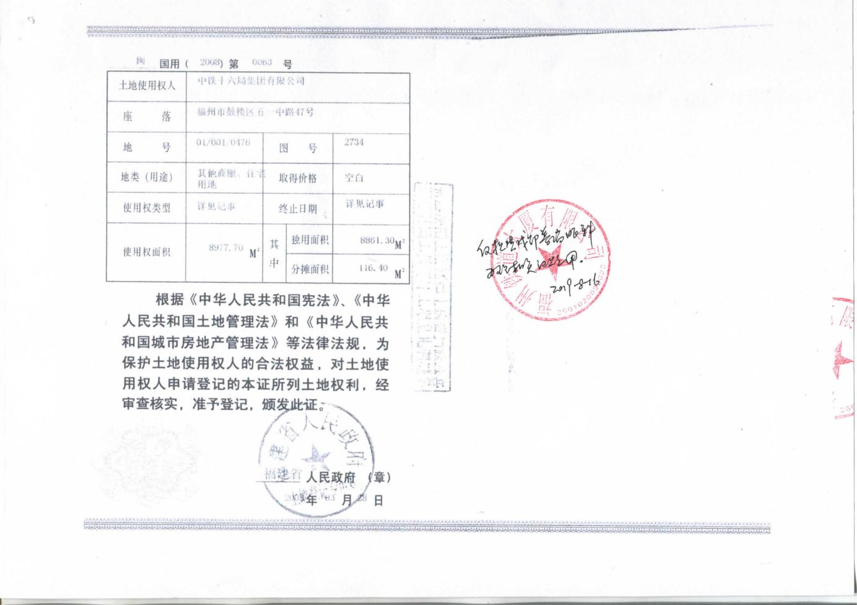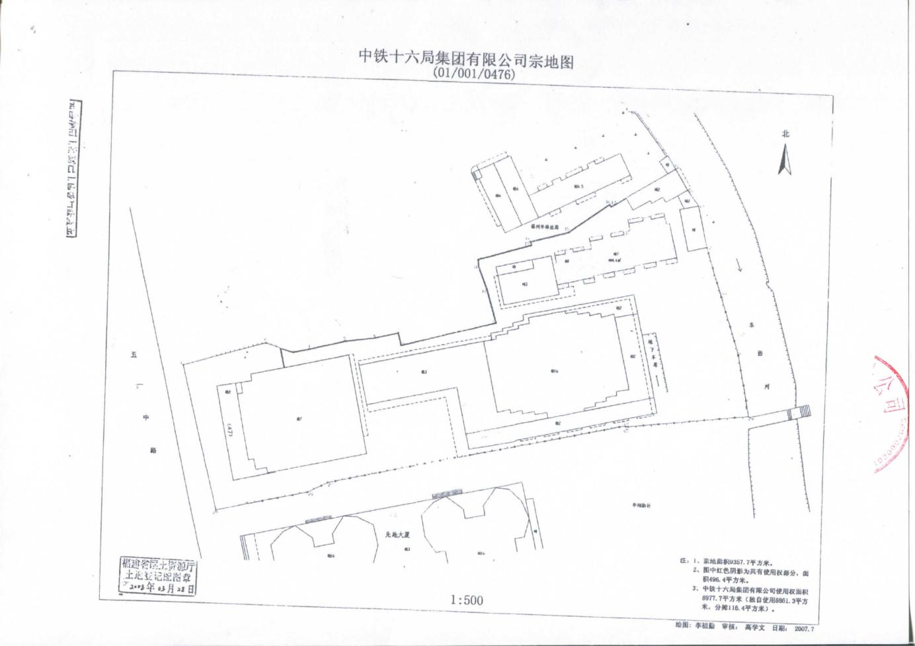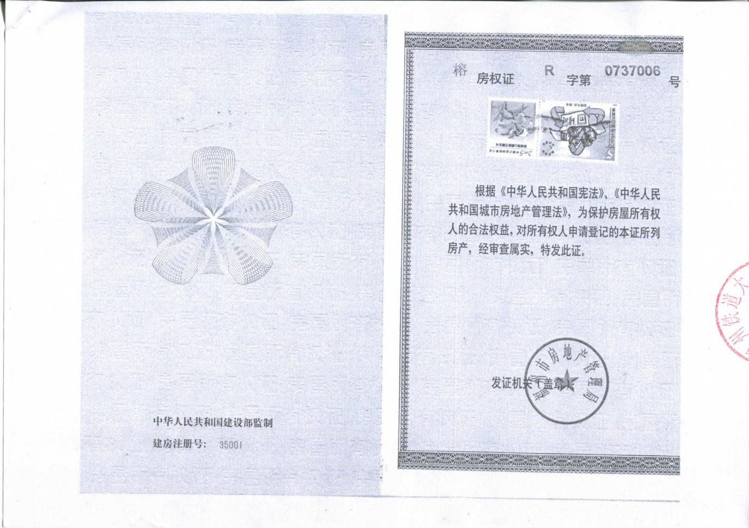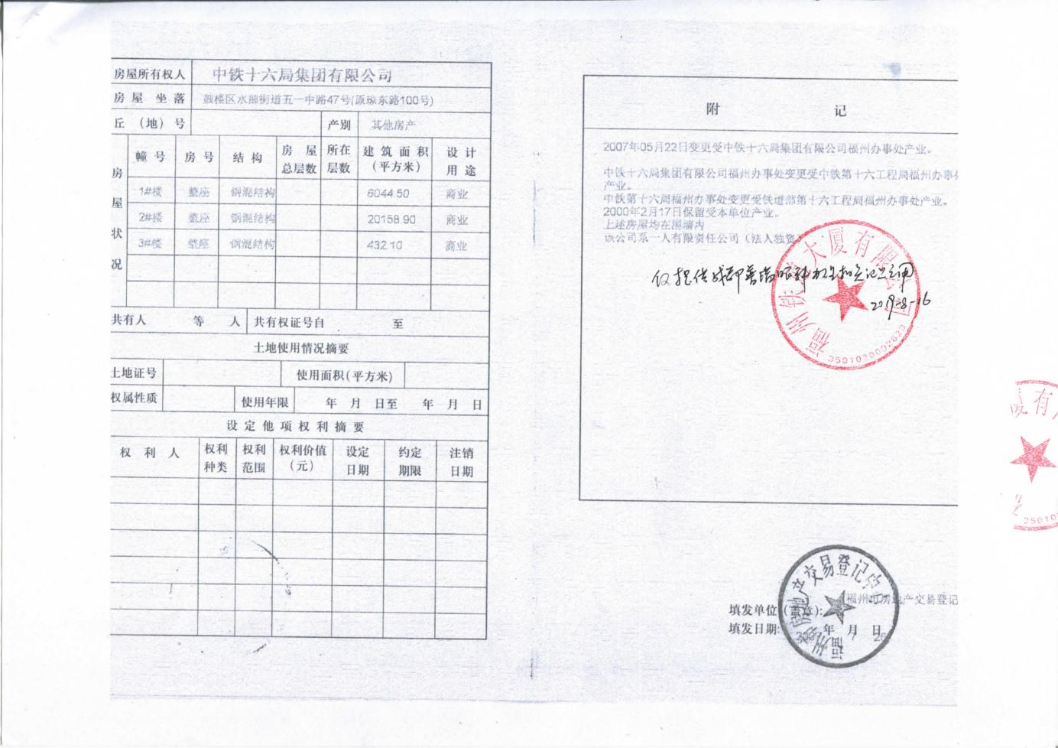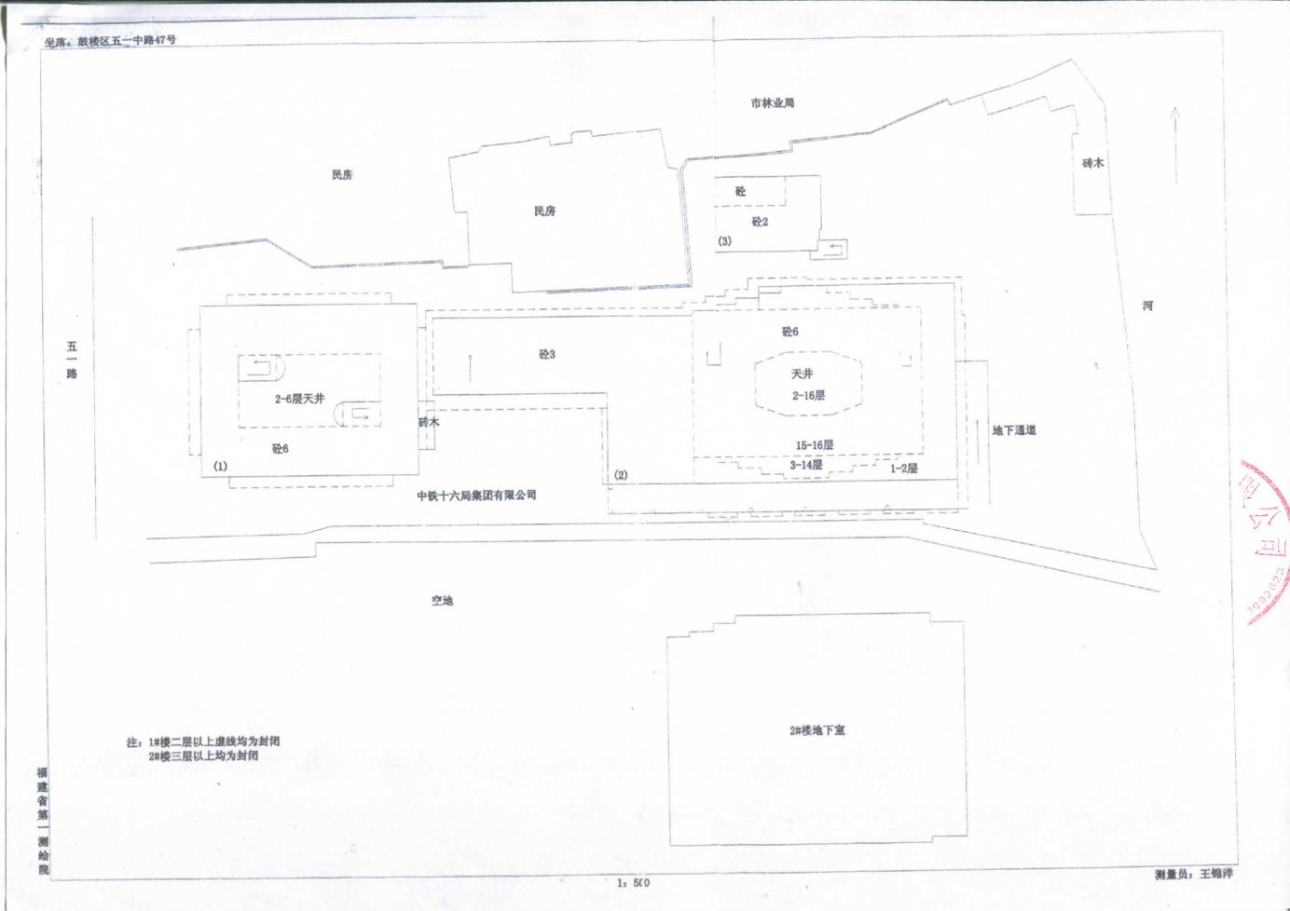

附件4：租赁合同
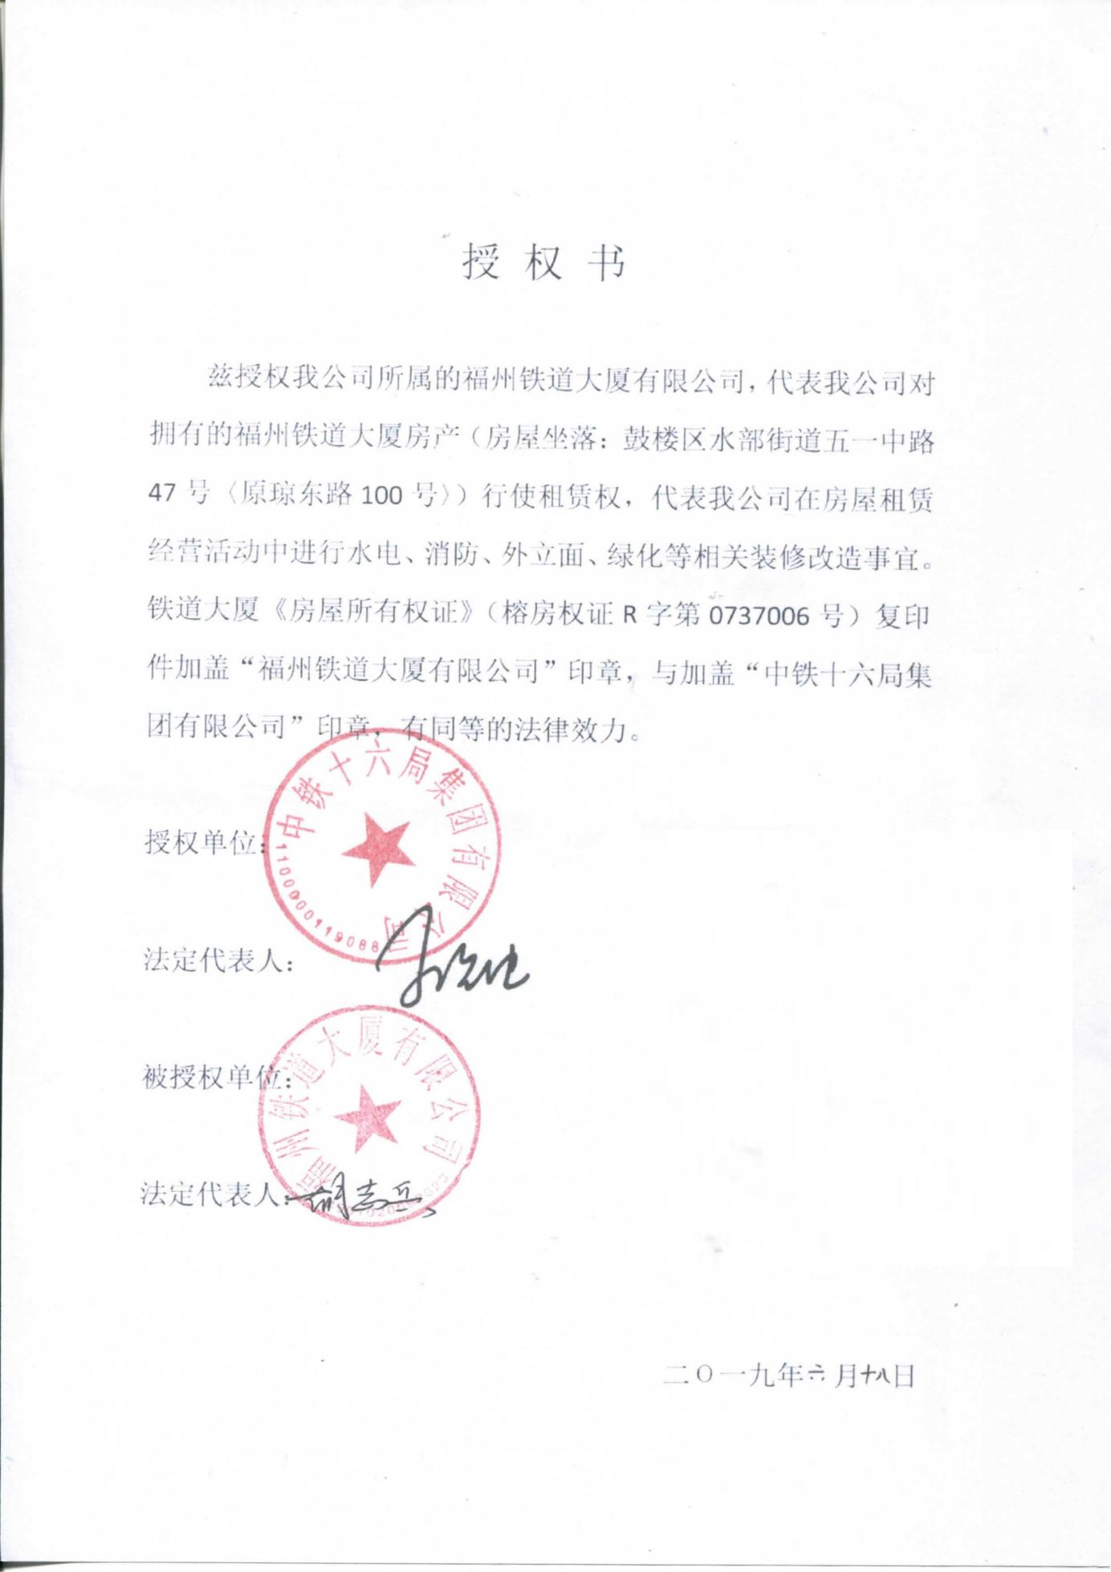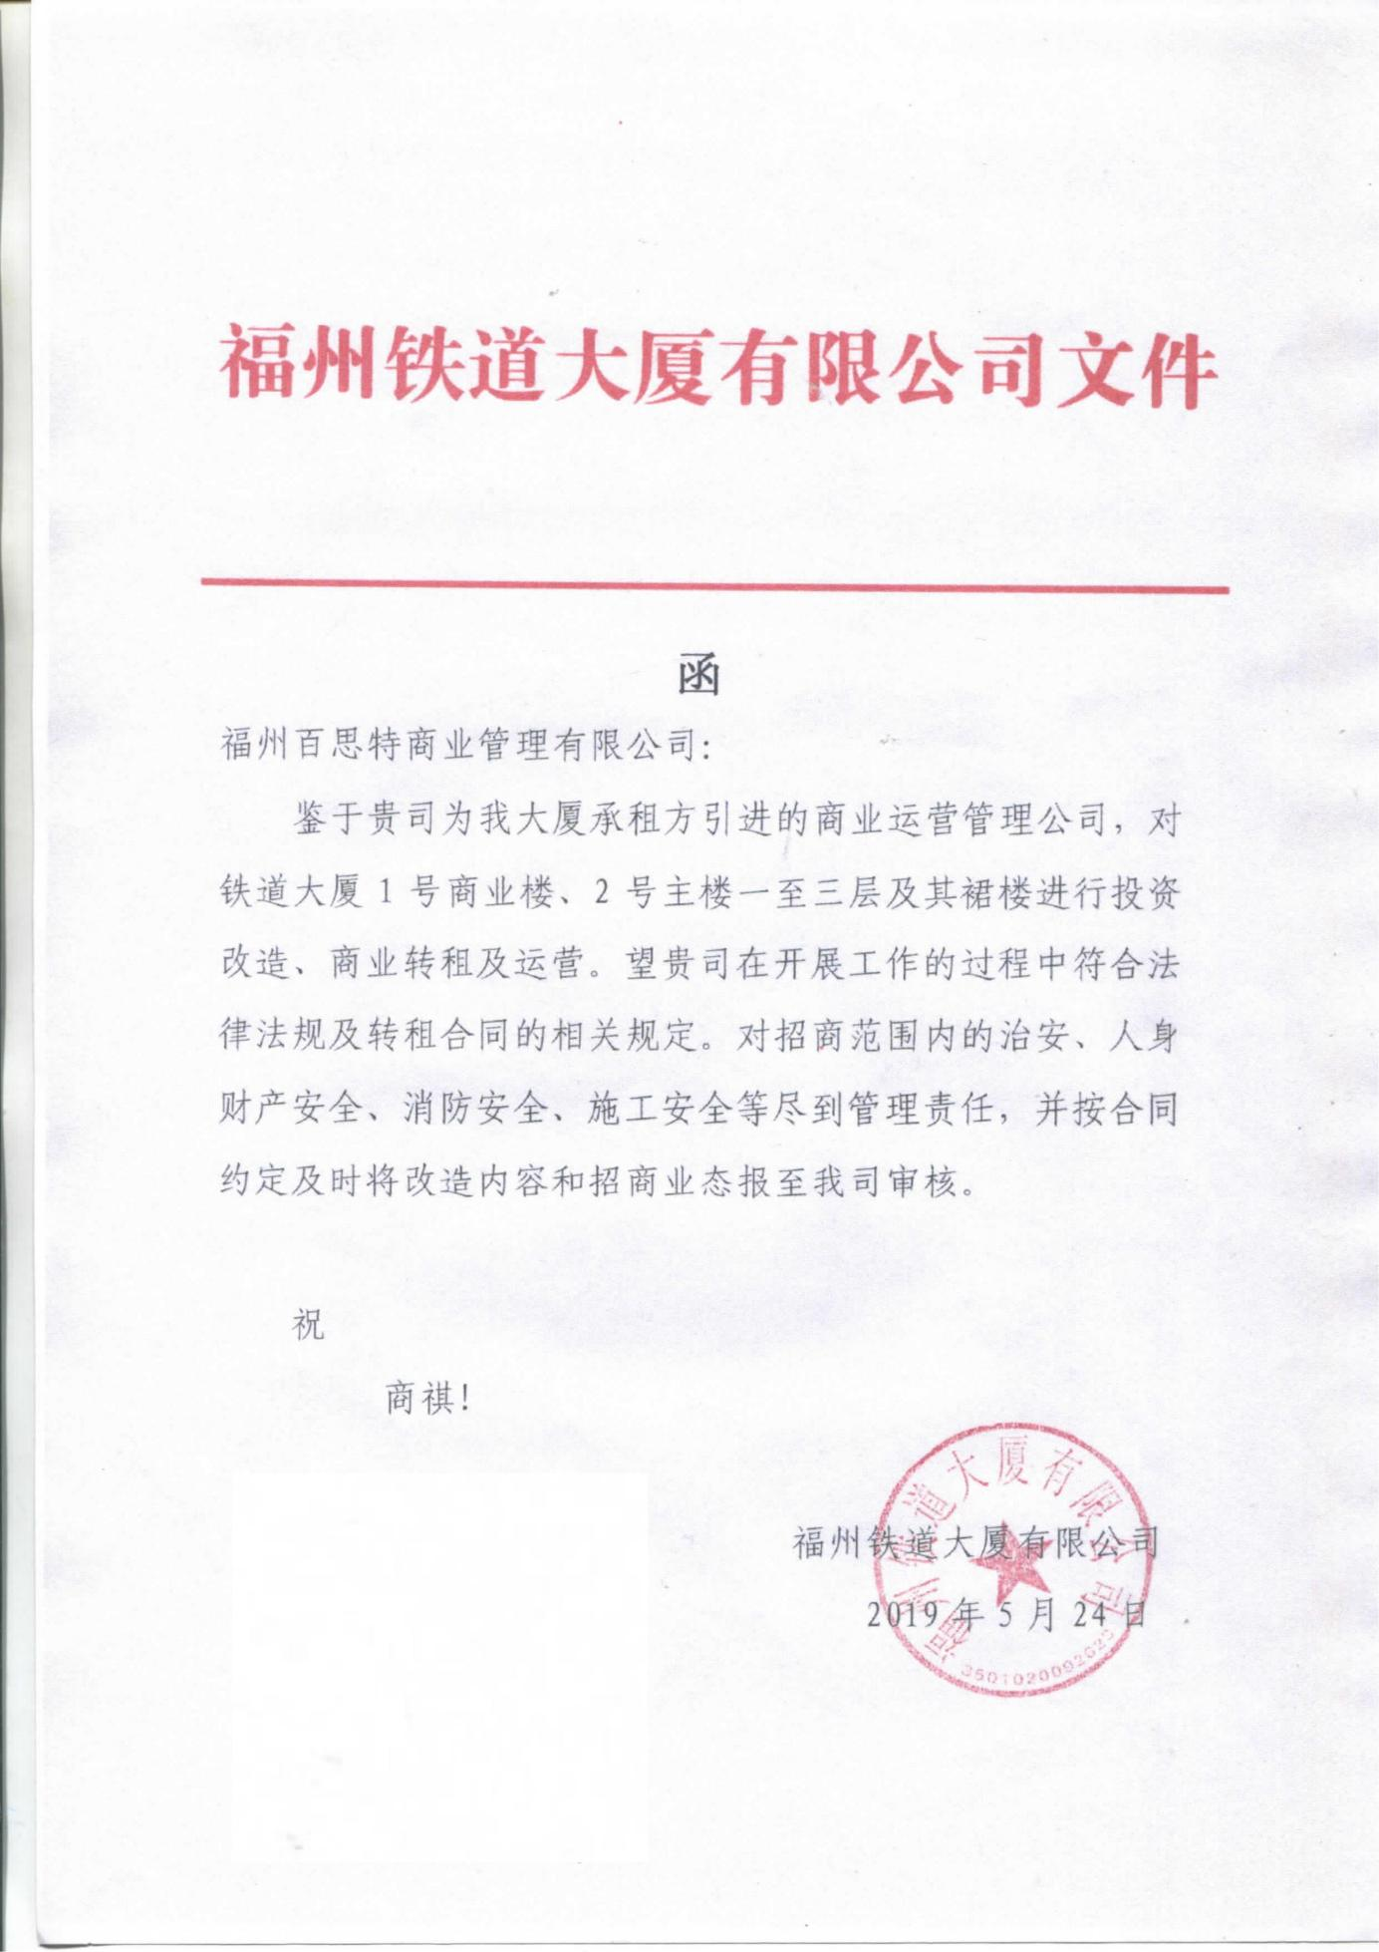
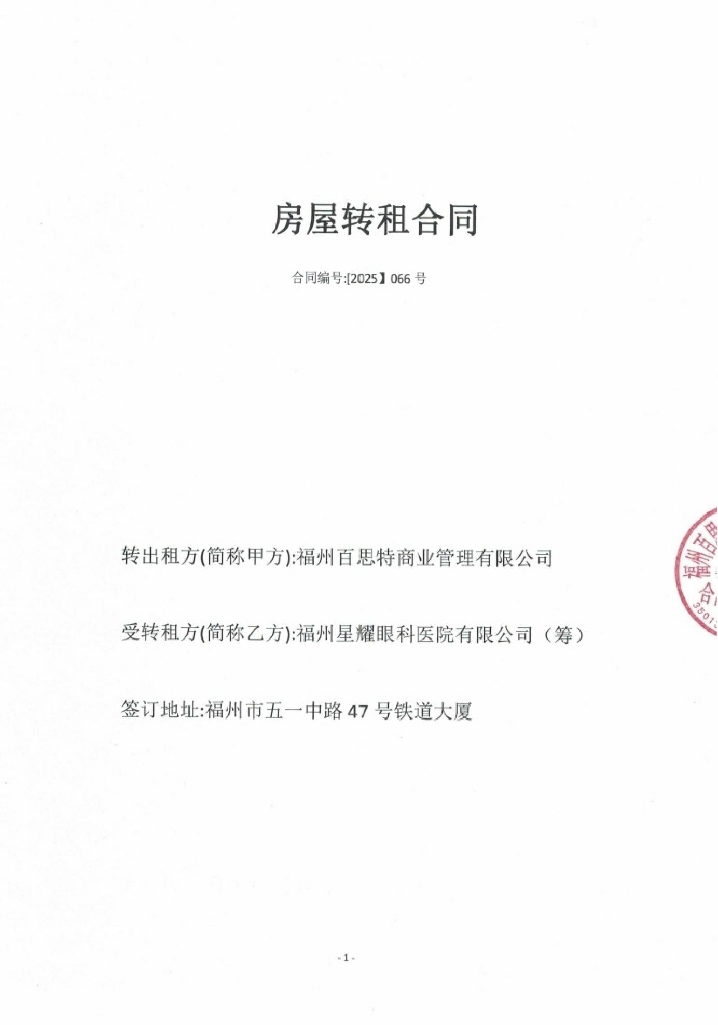
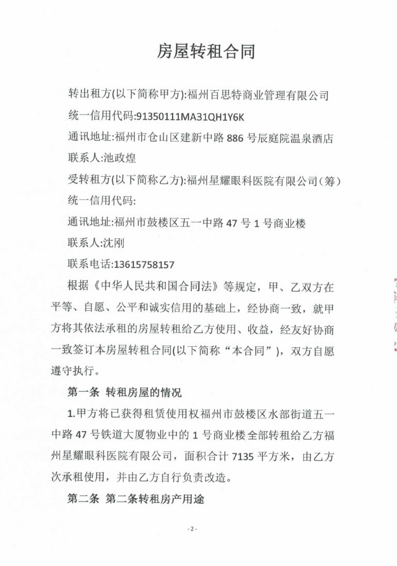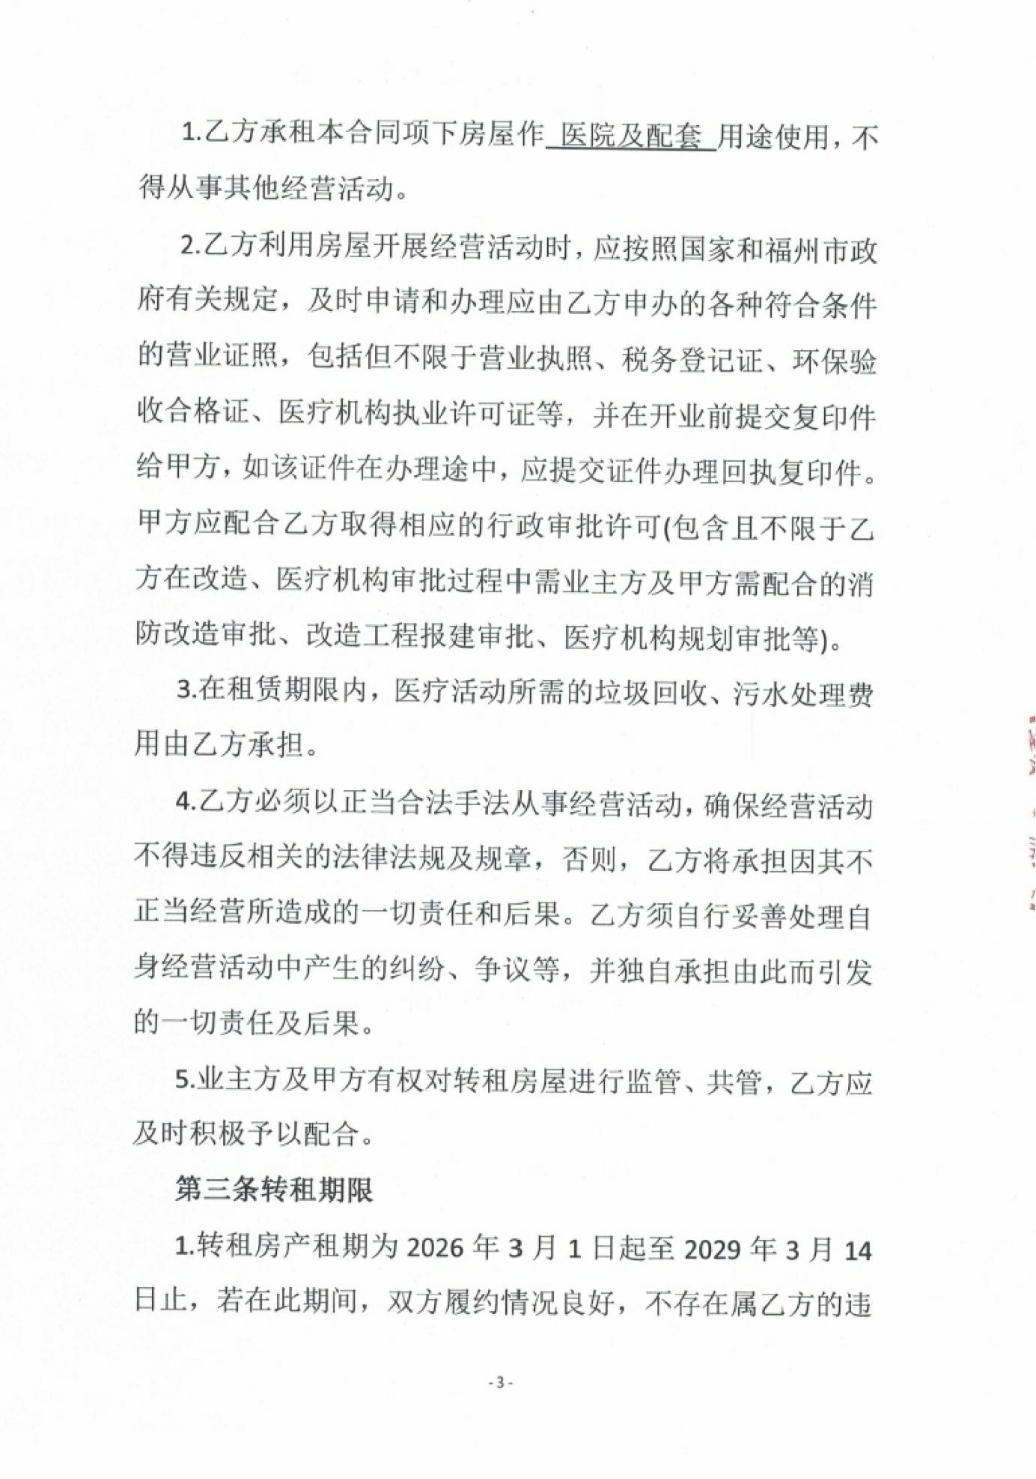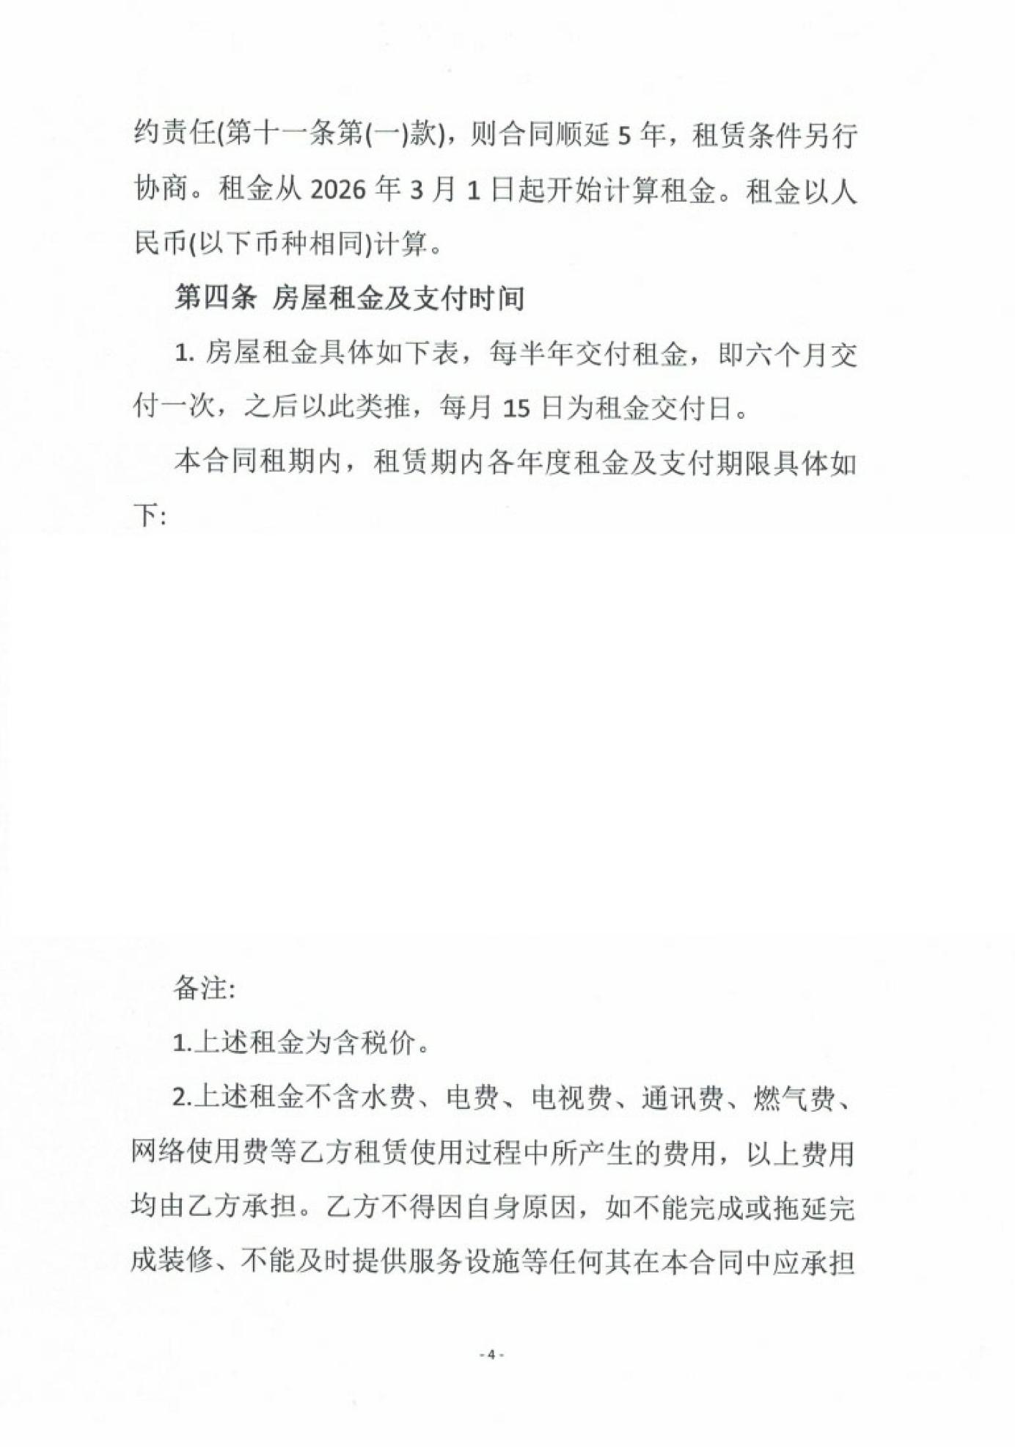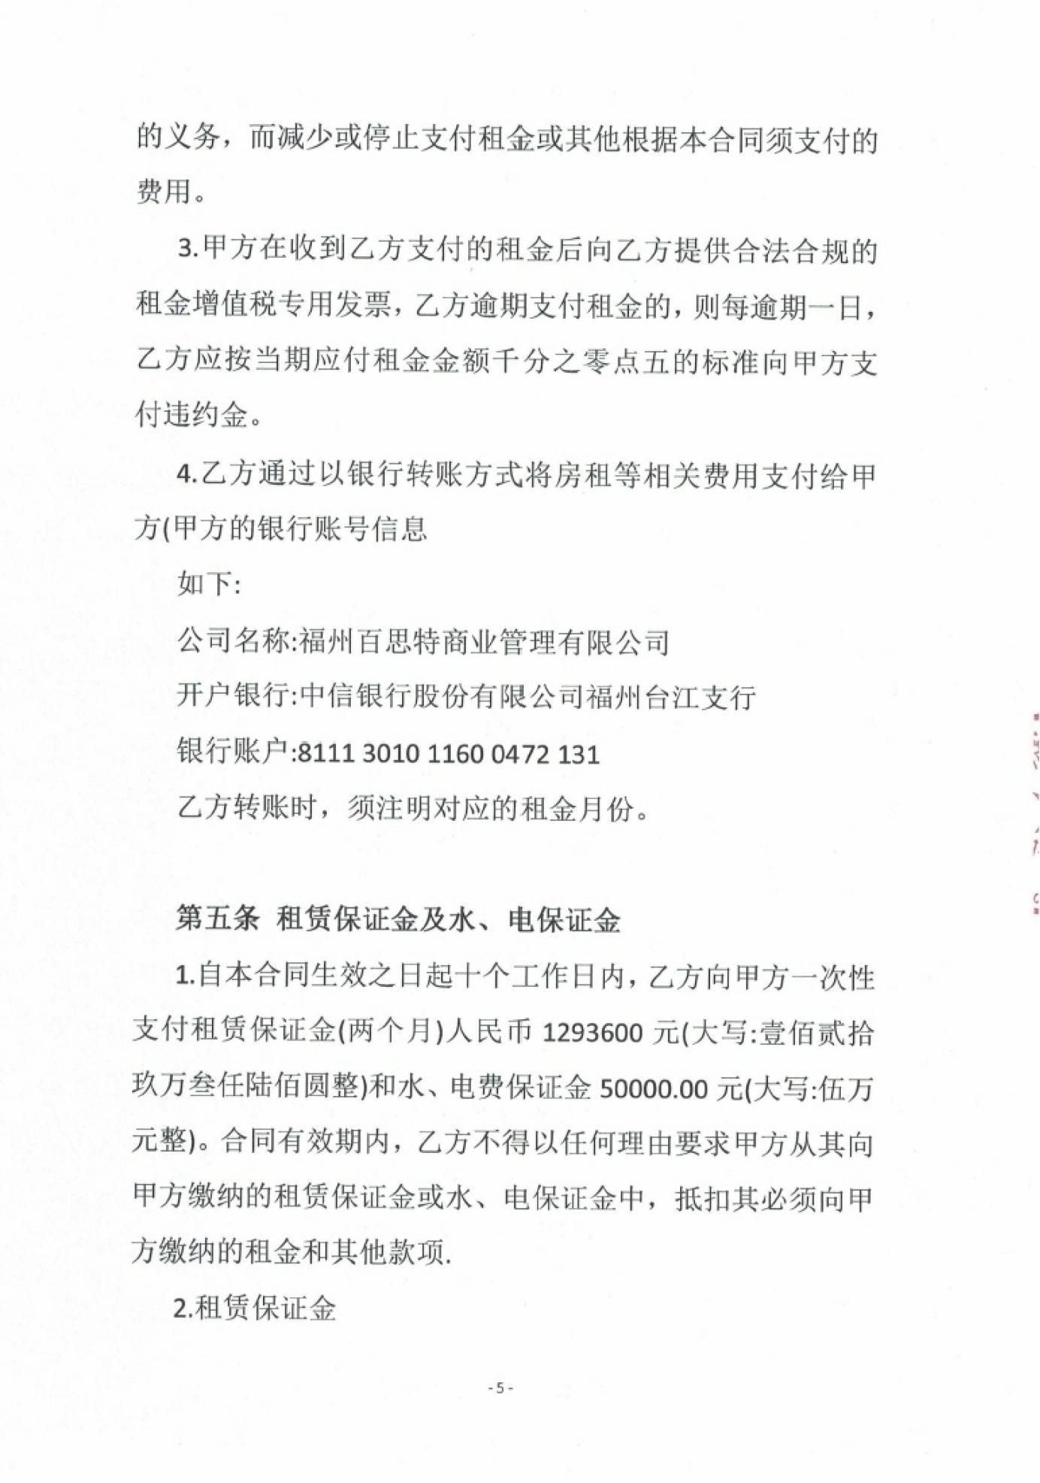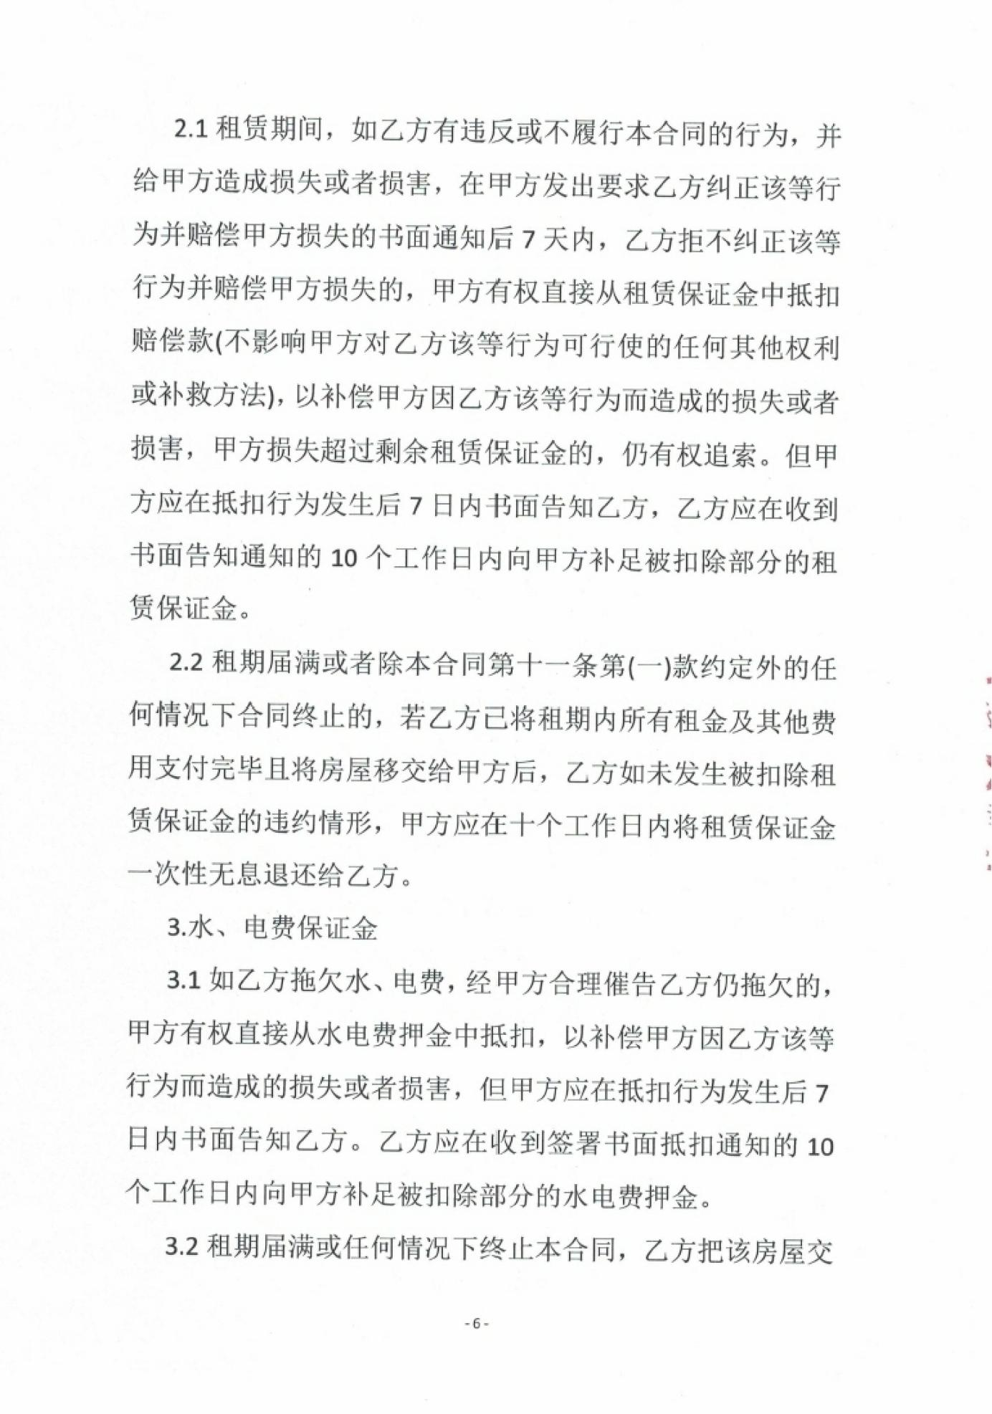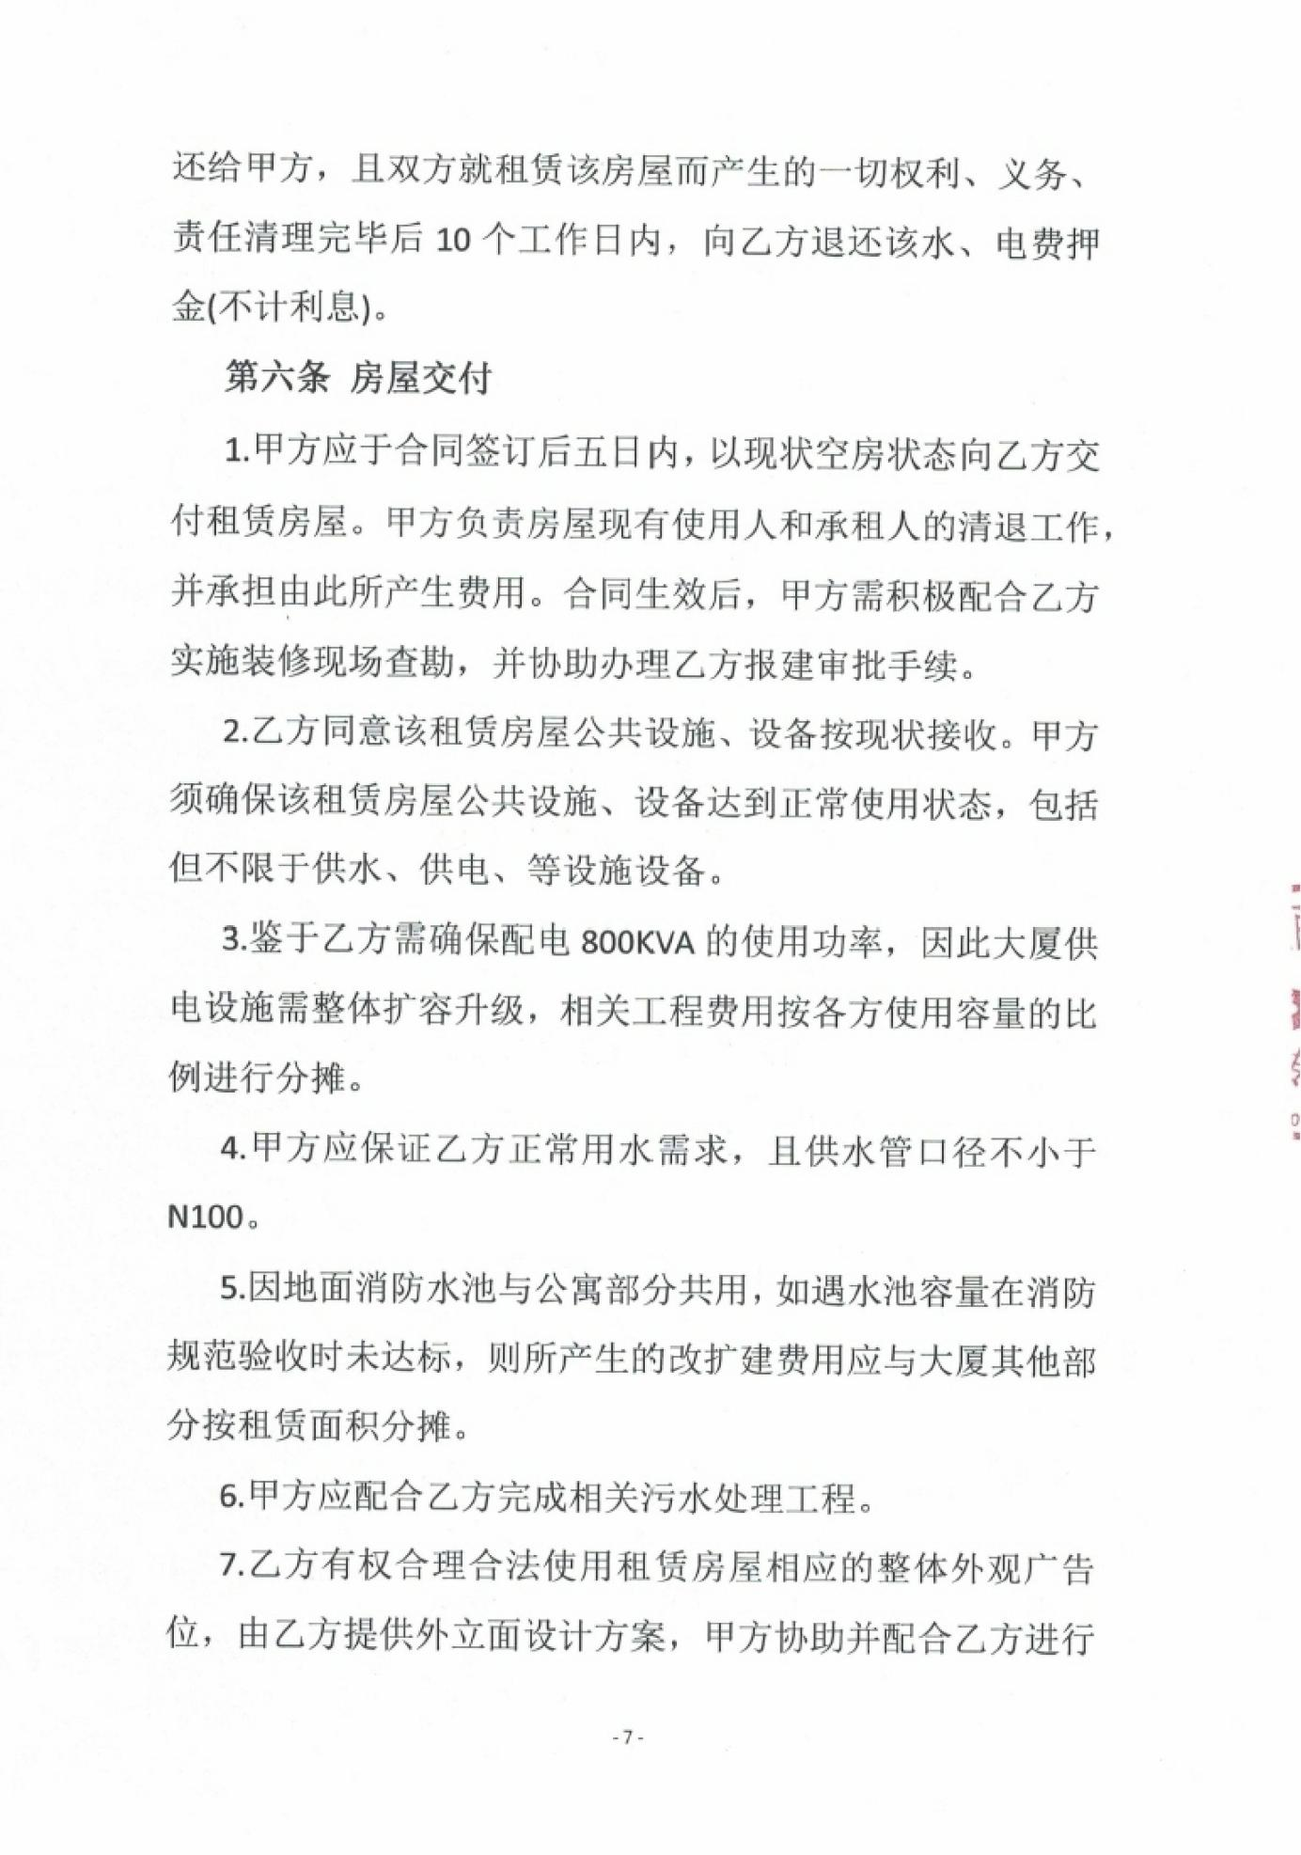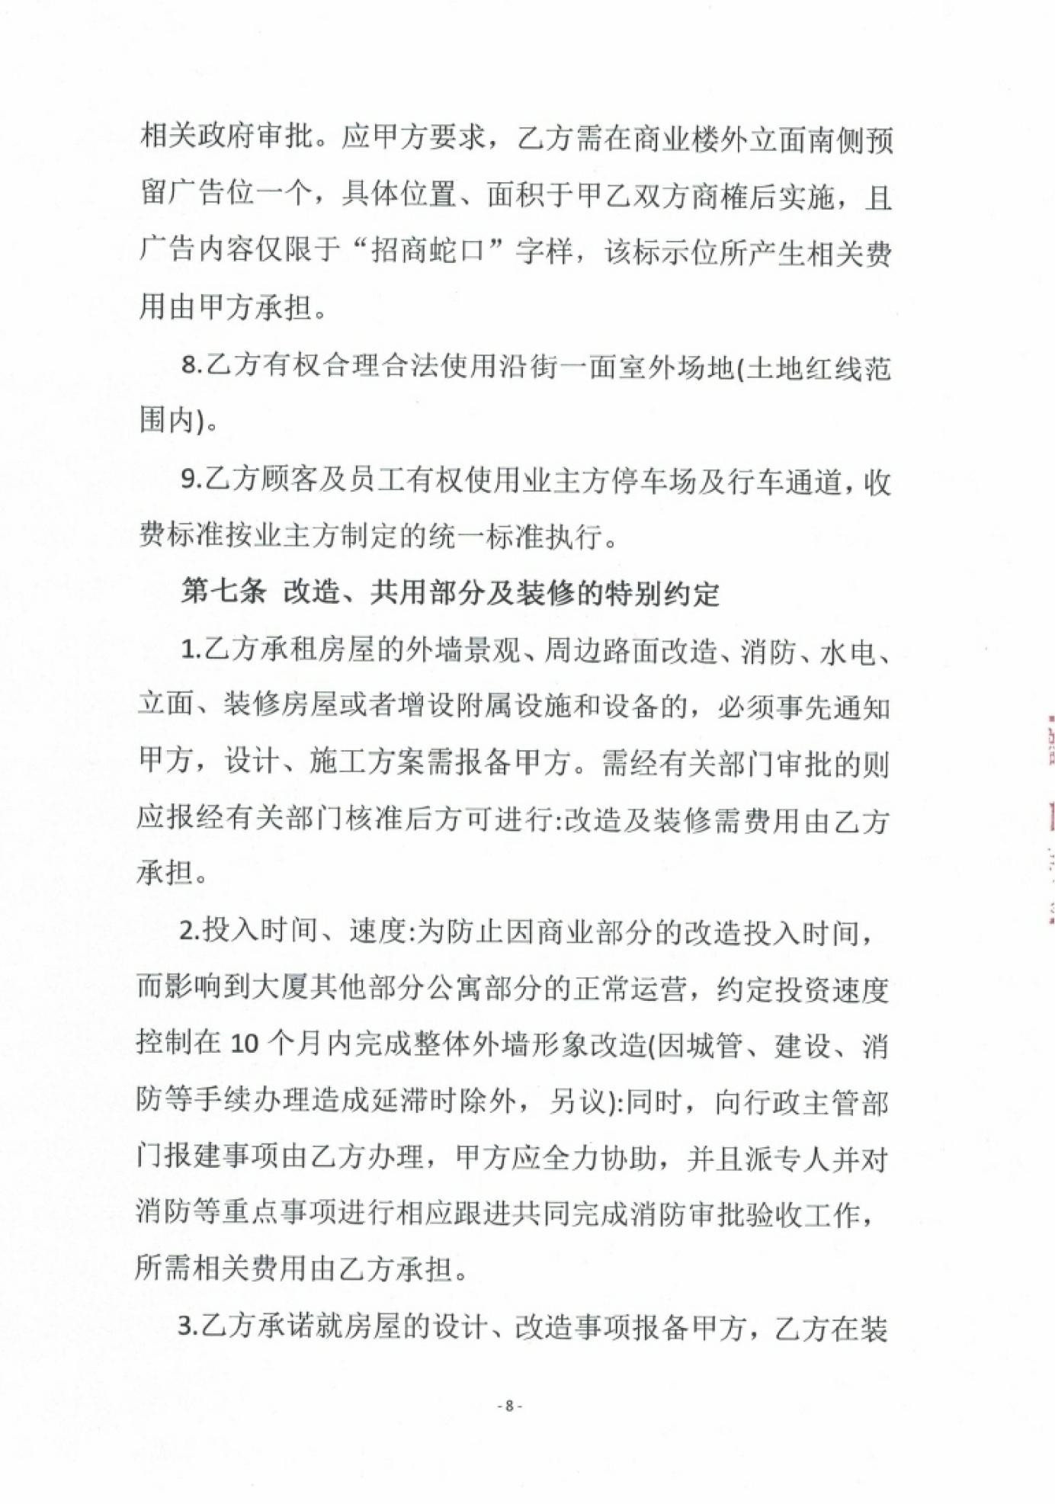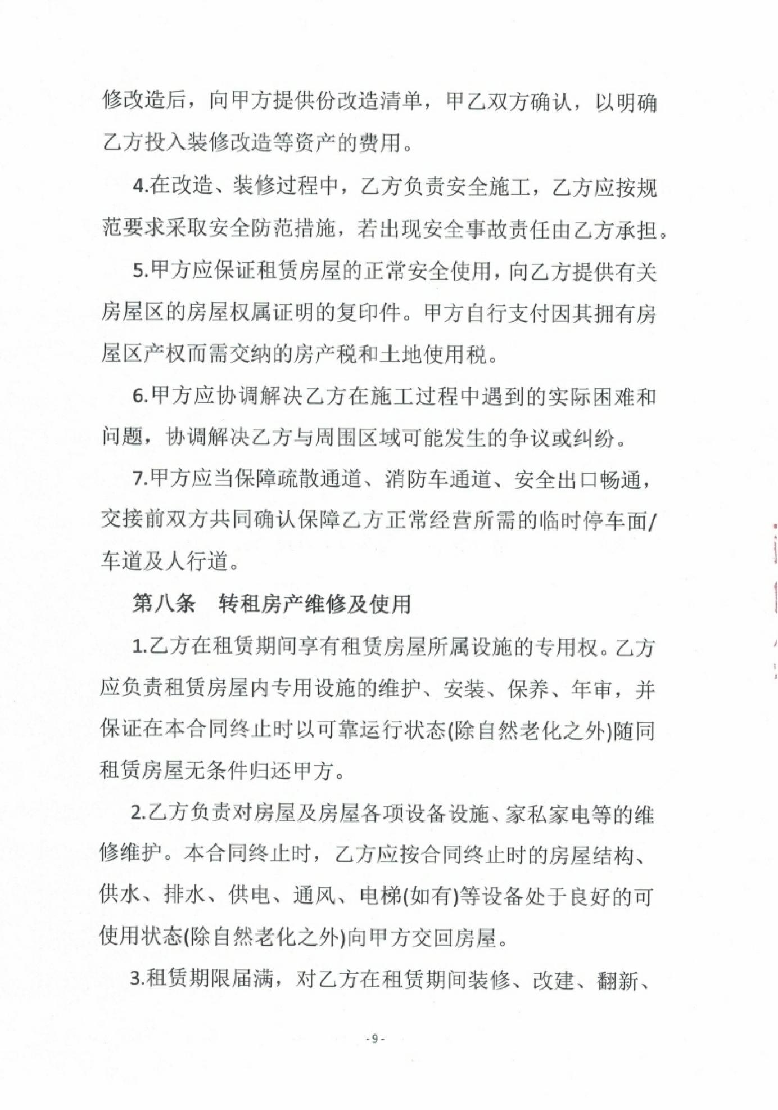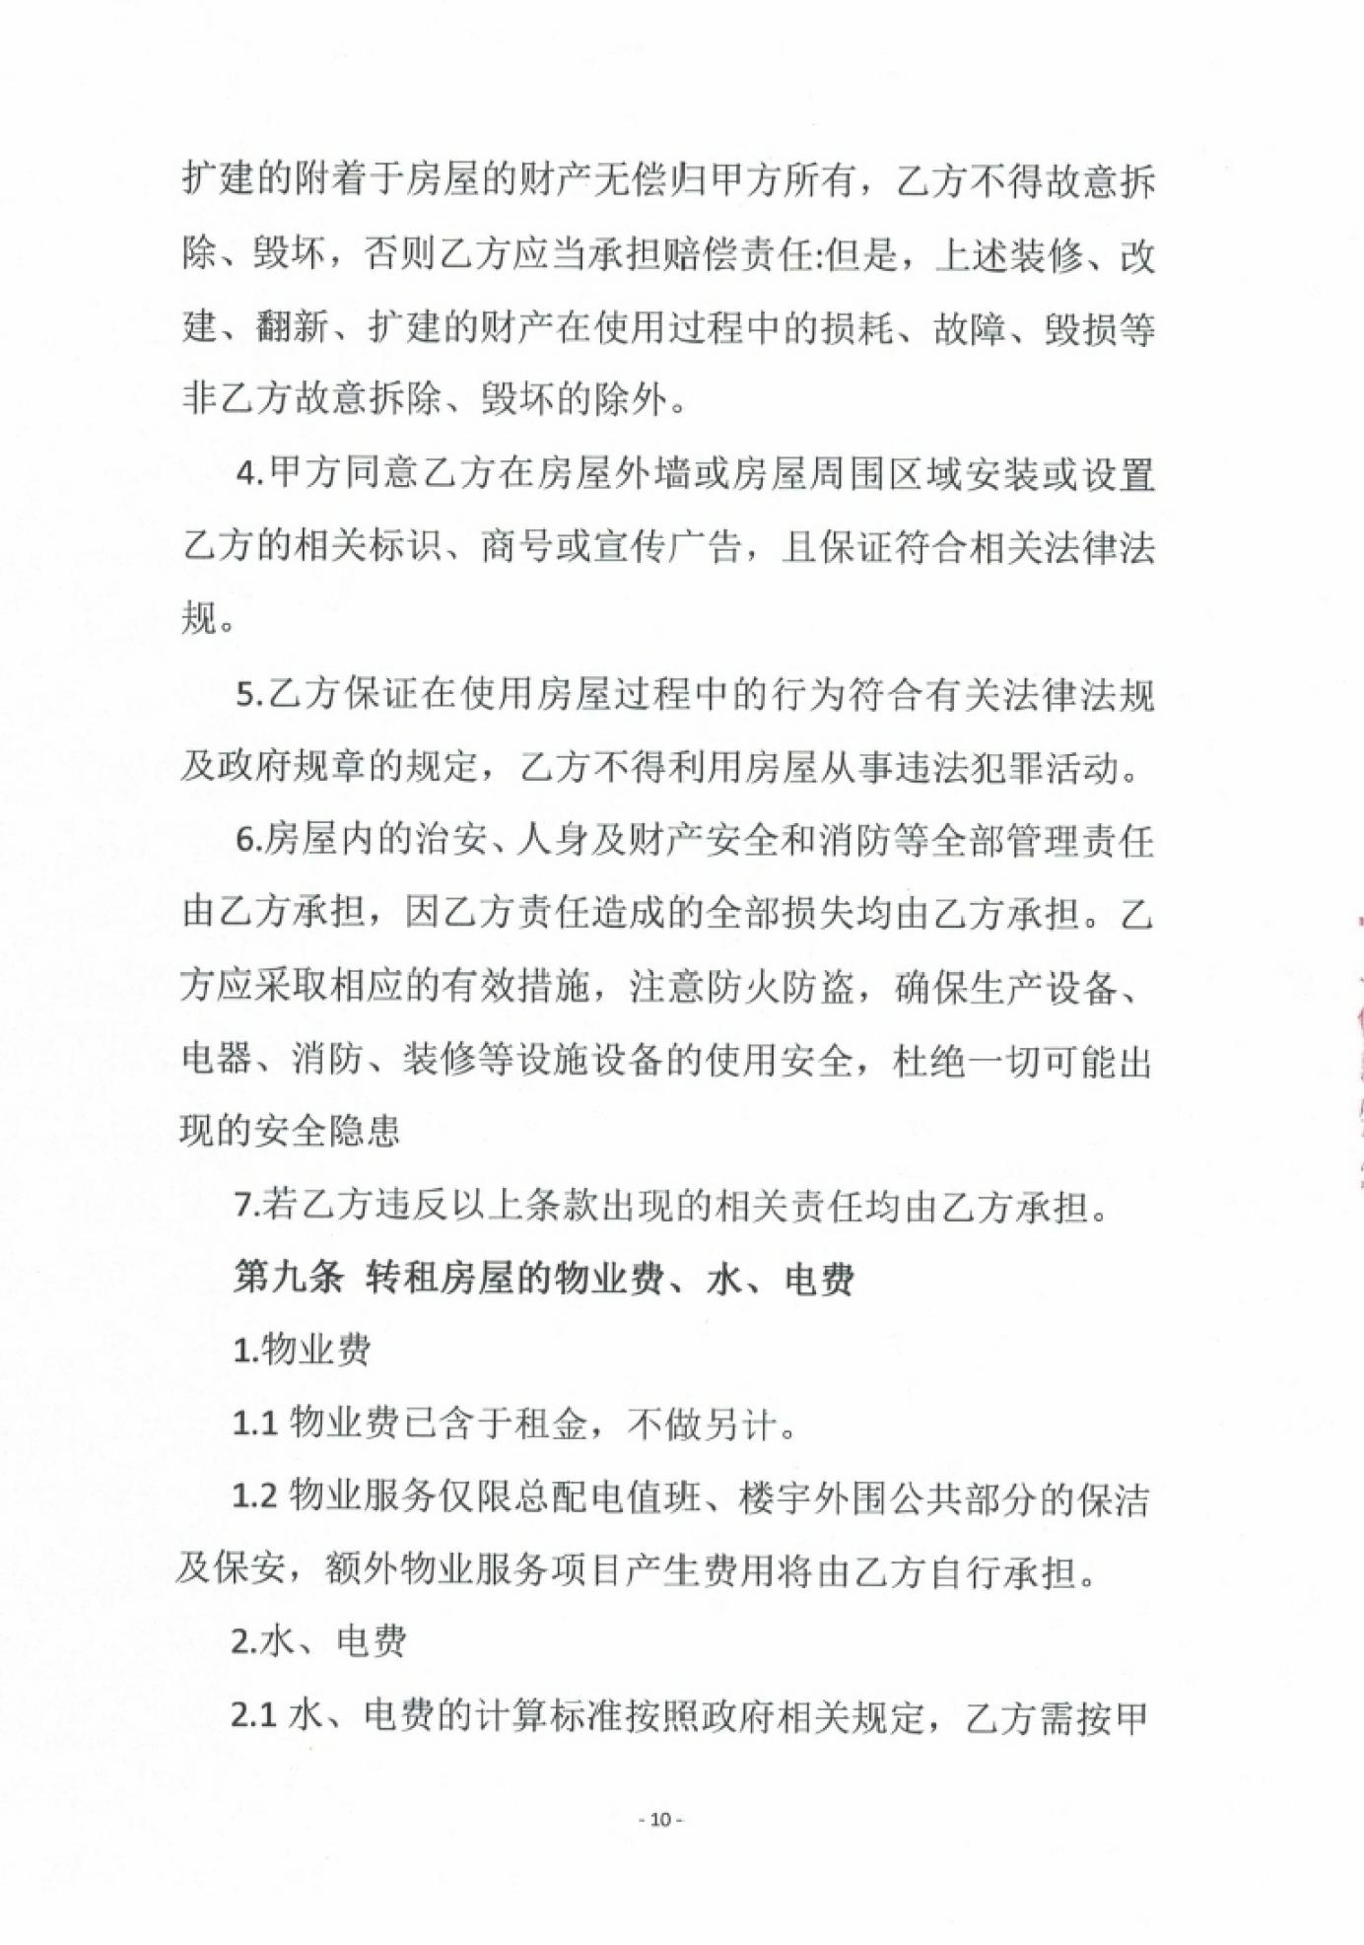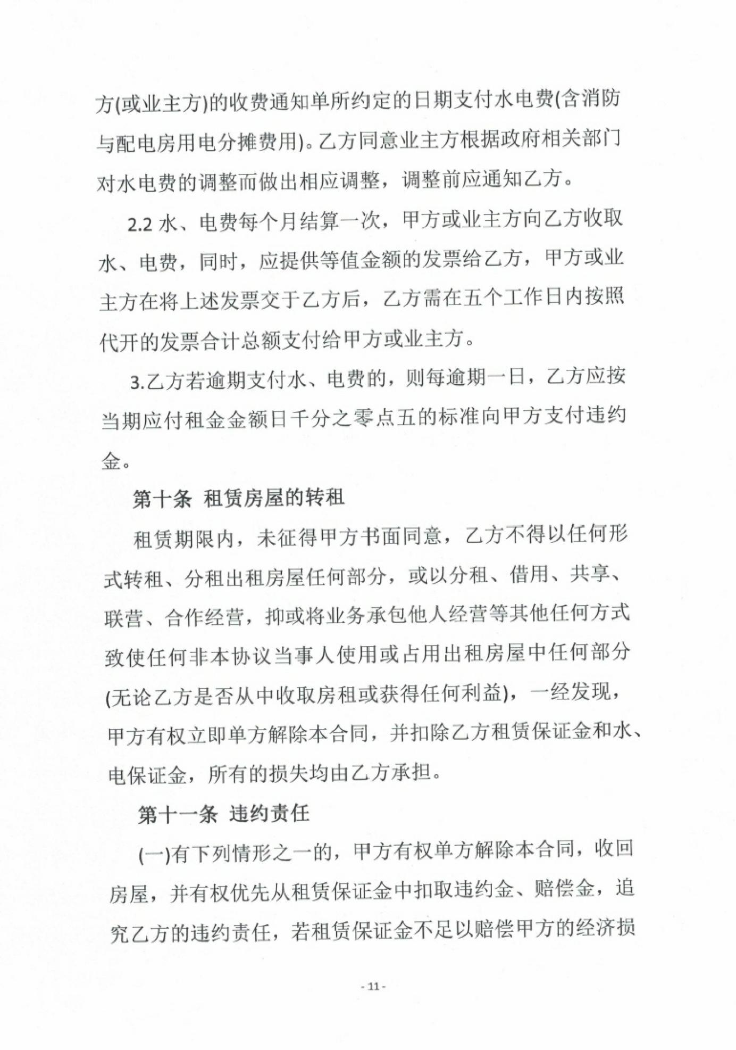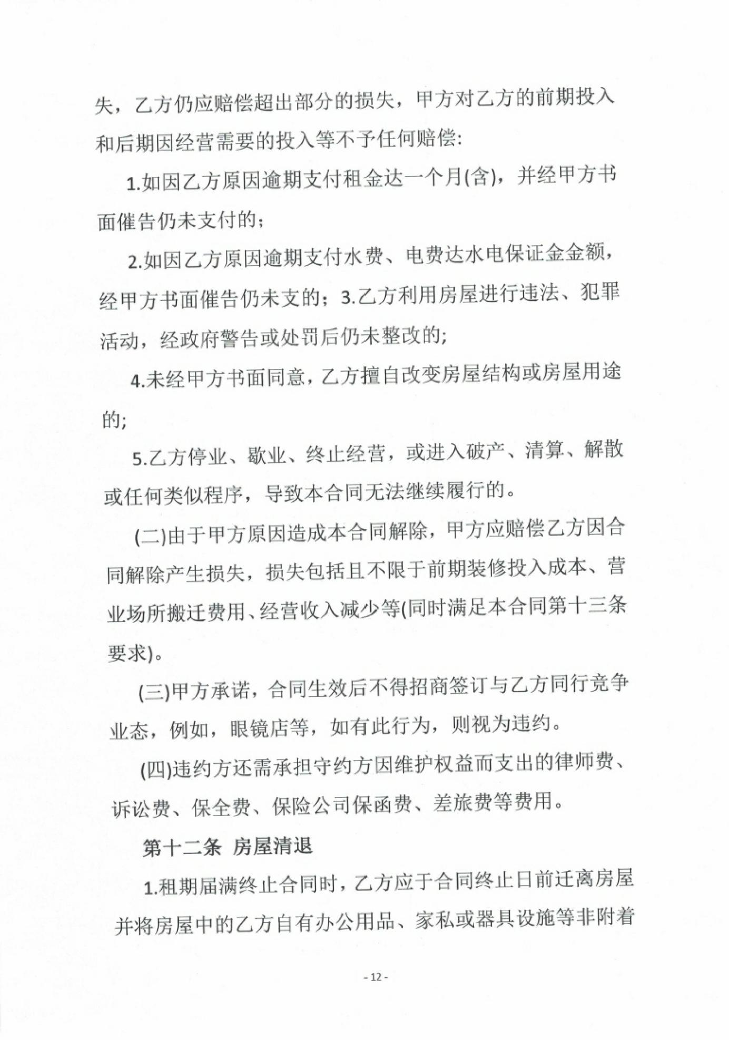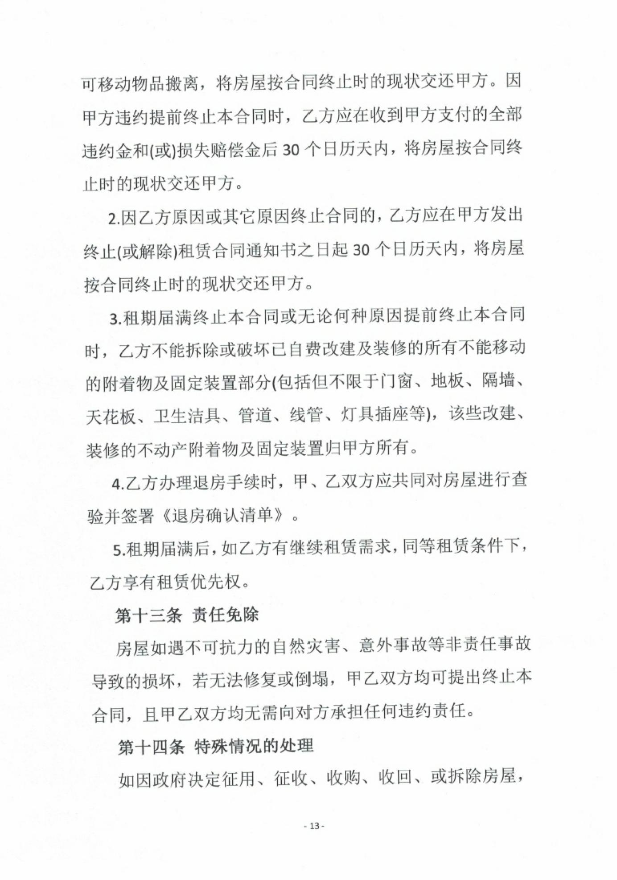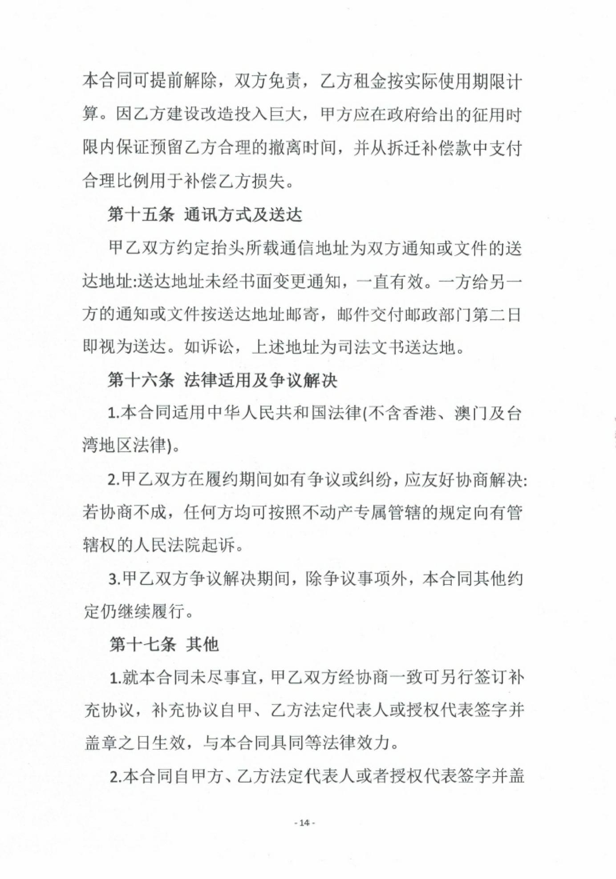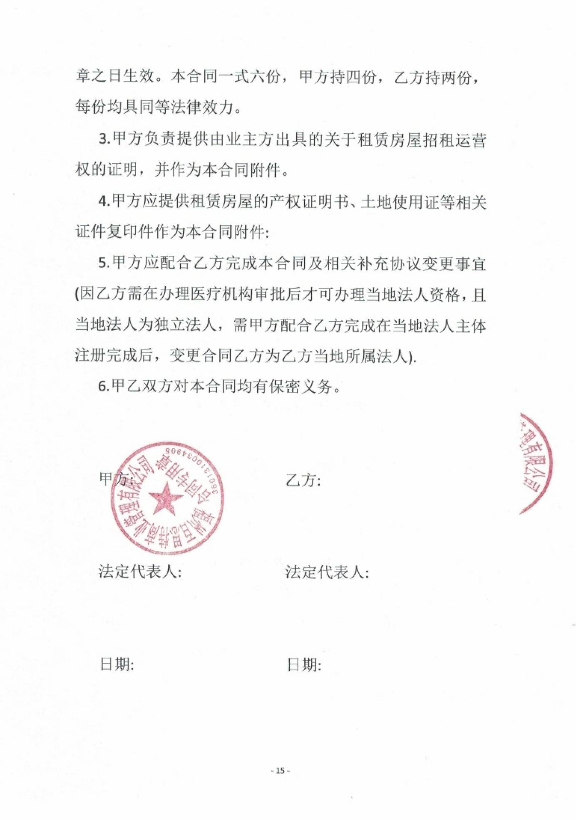
附件5：福州市人民政府关于进一步促进社会力量办医的实施意见

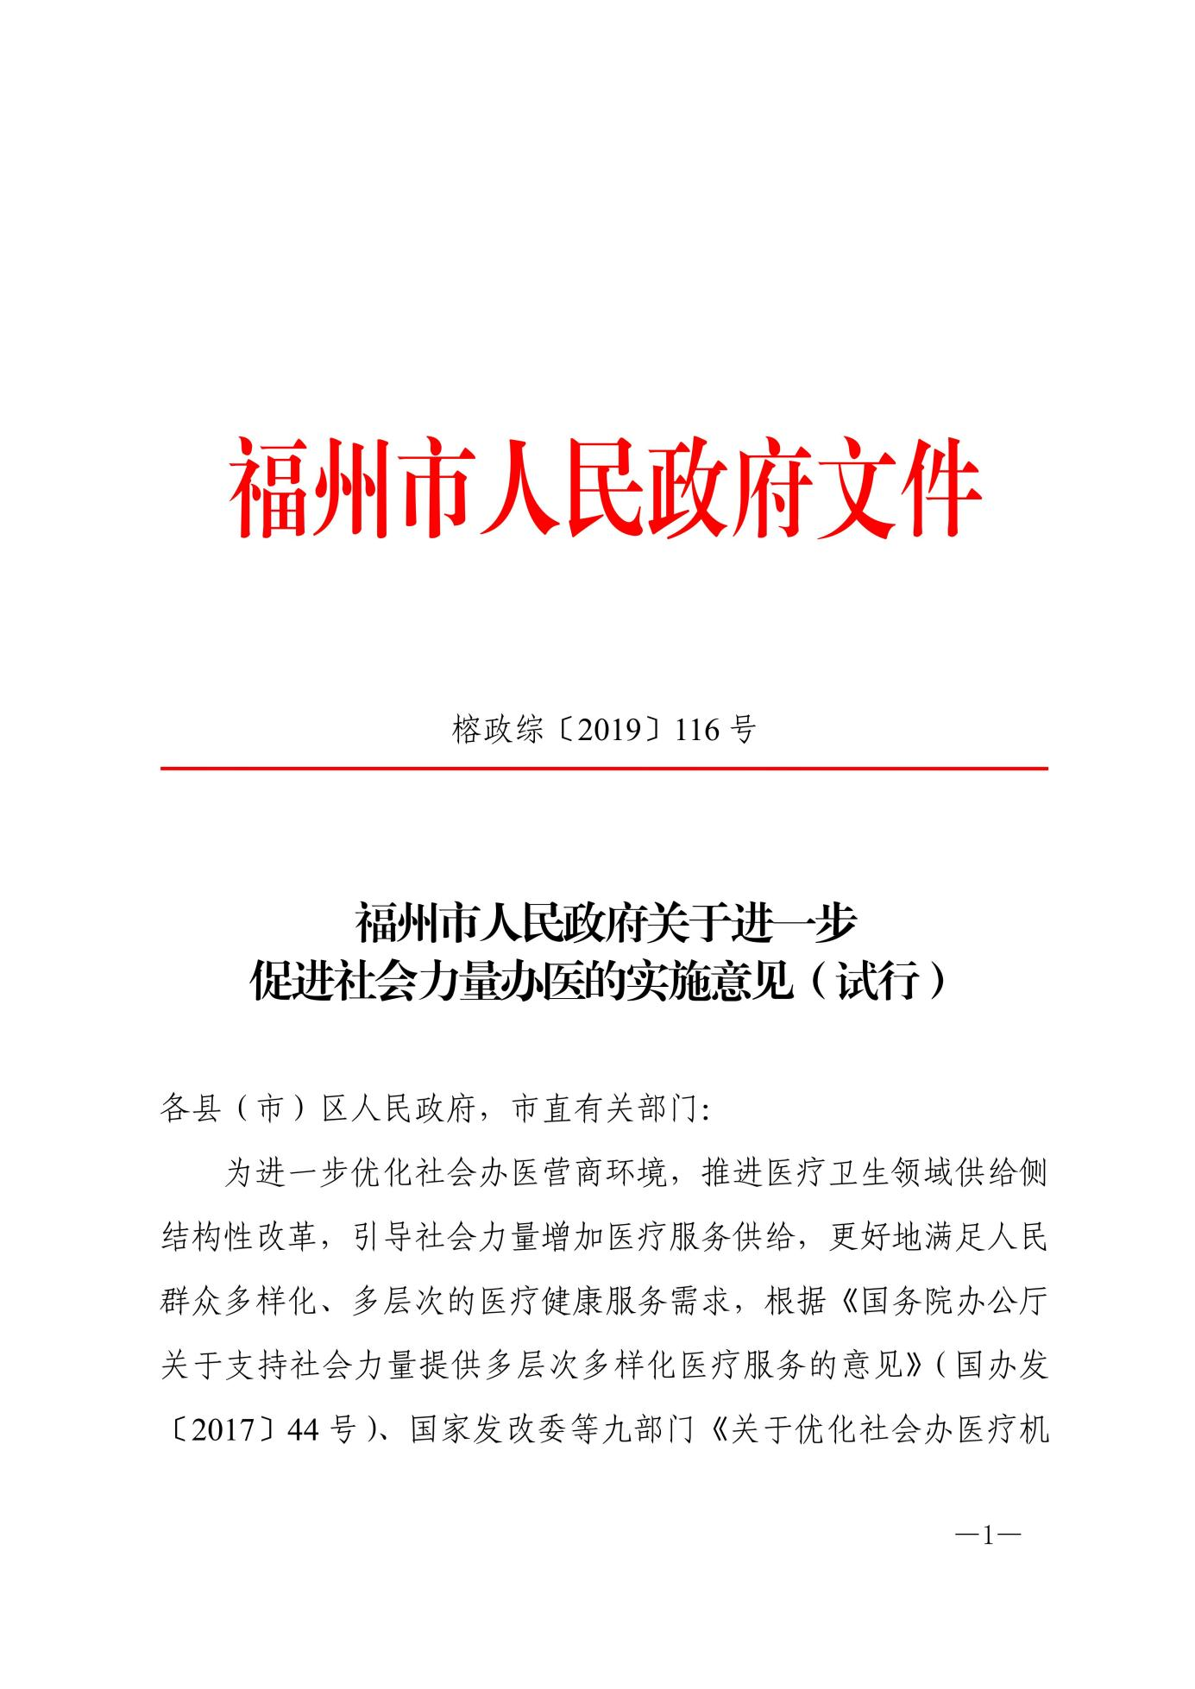

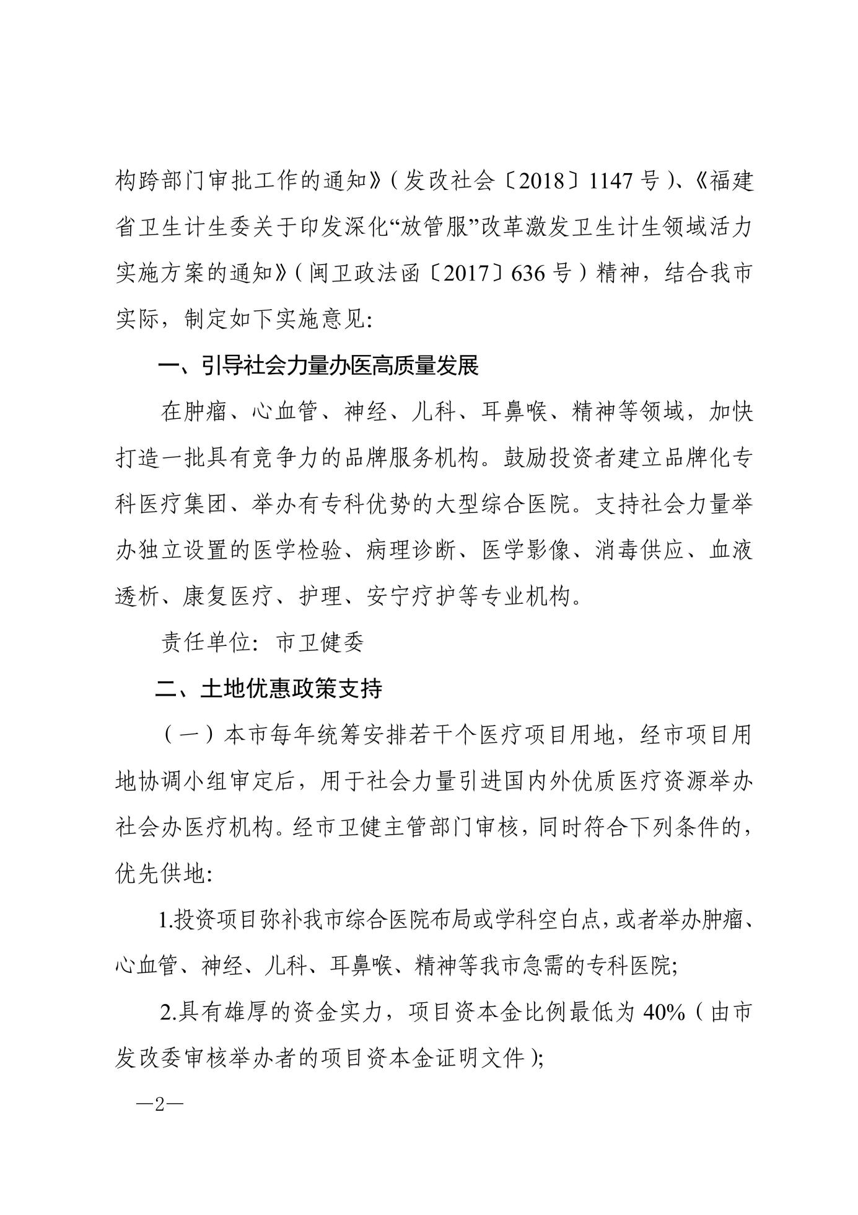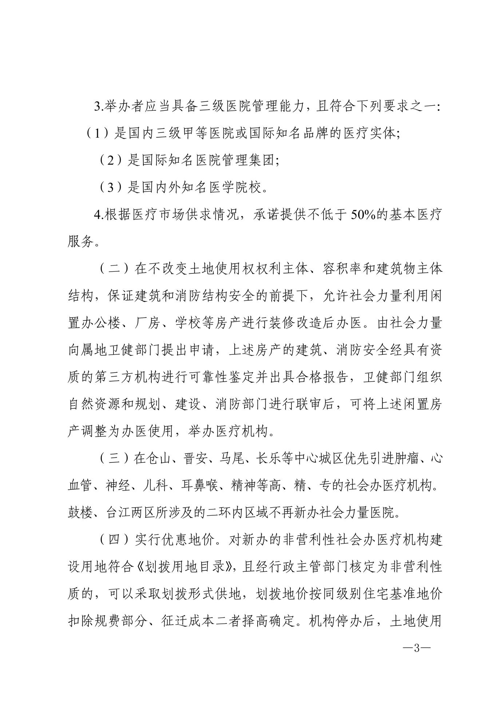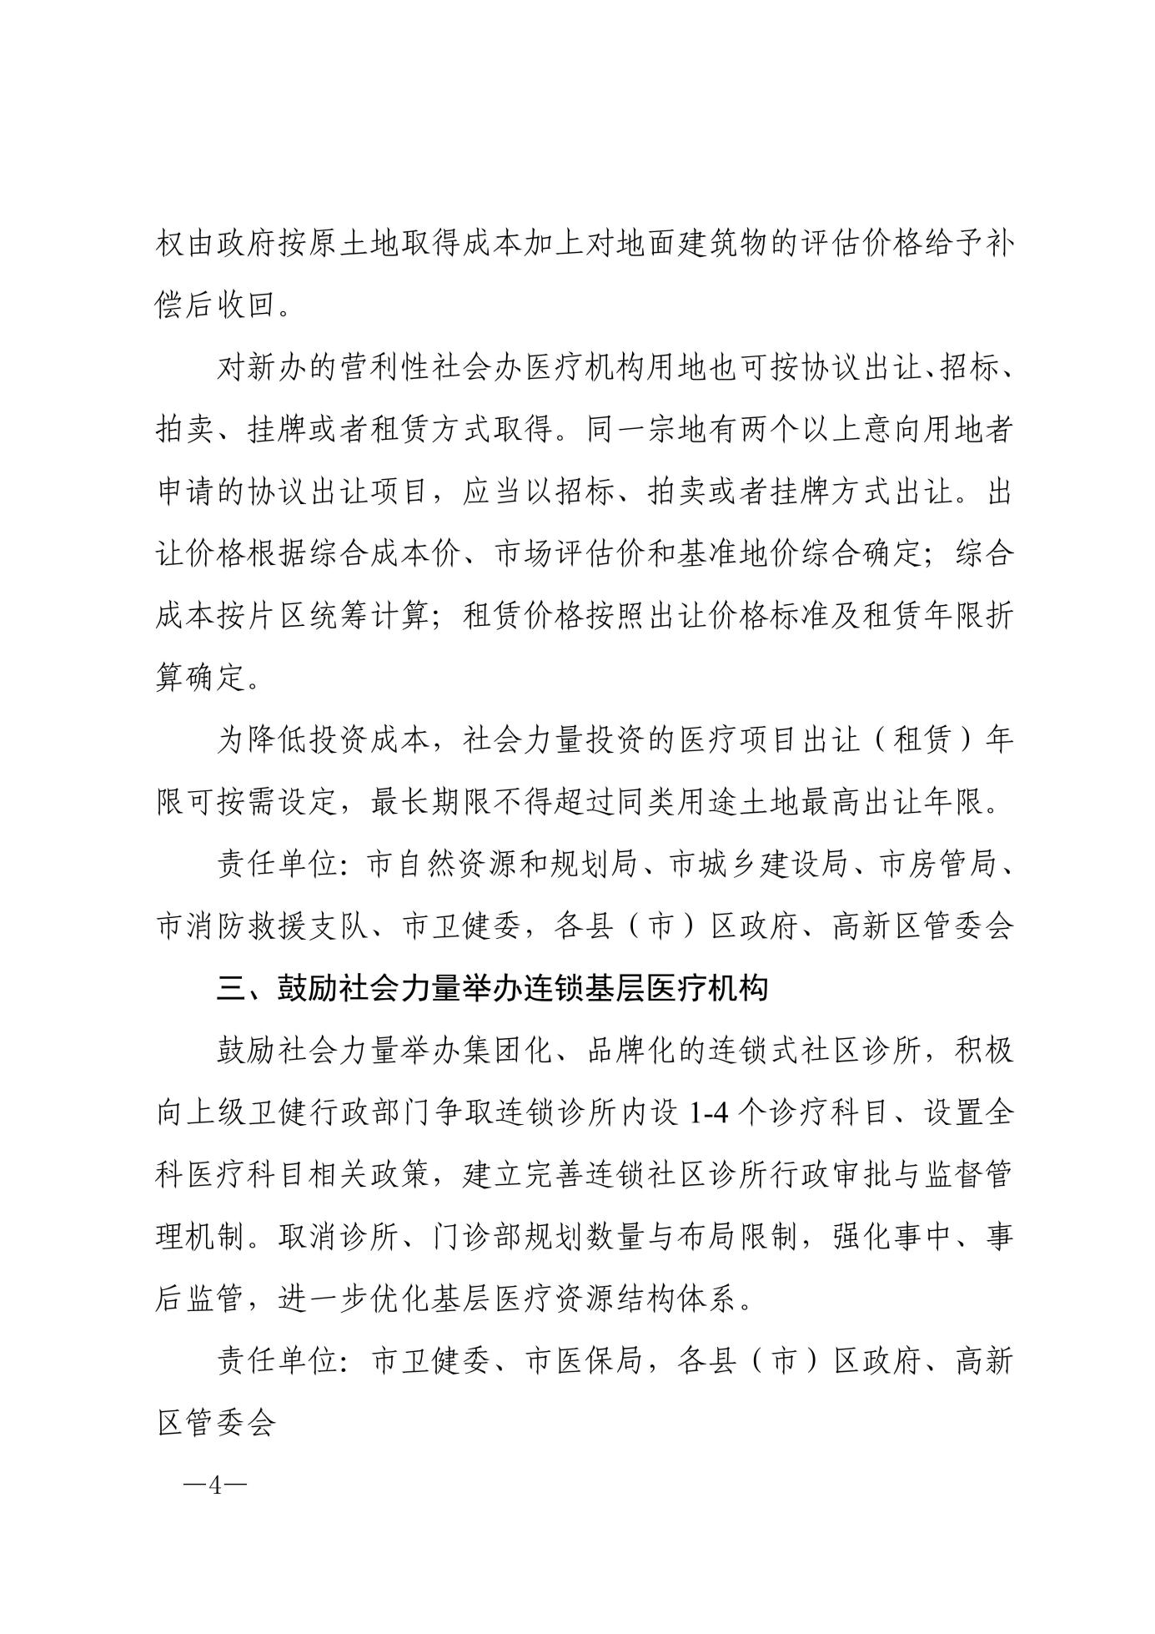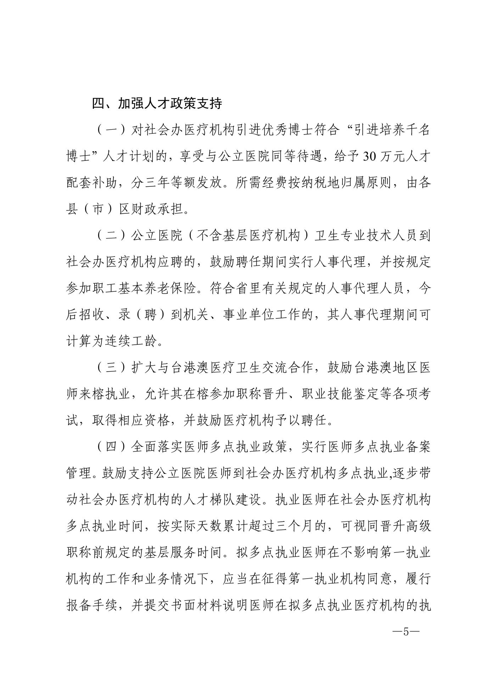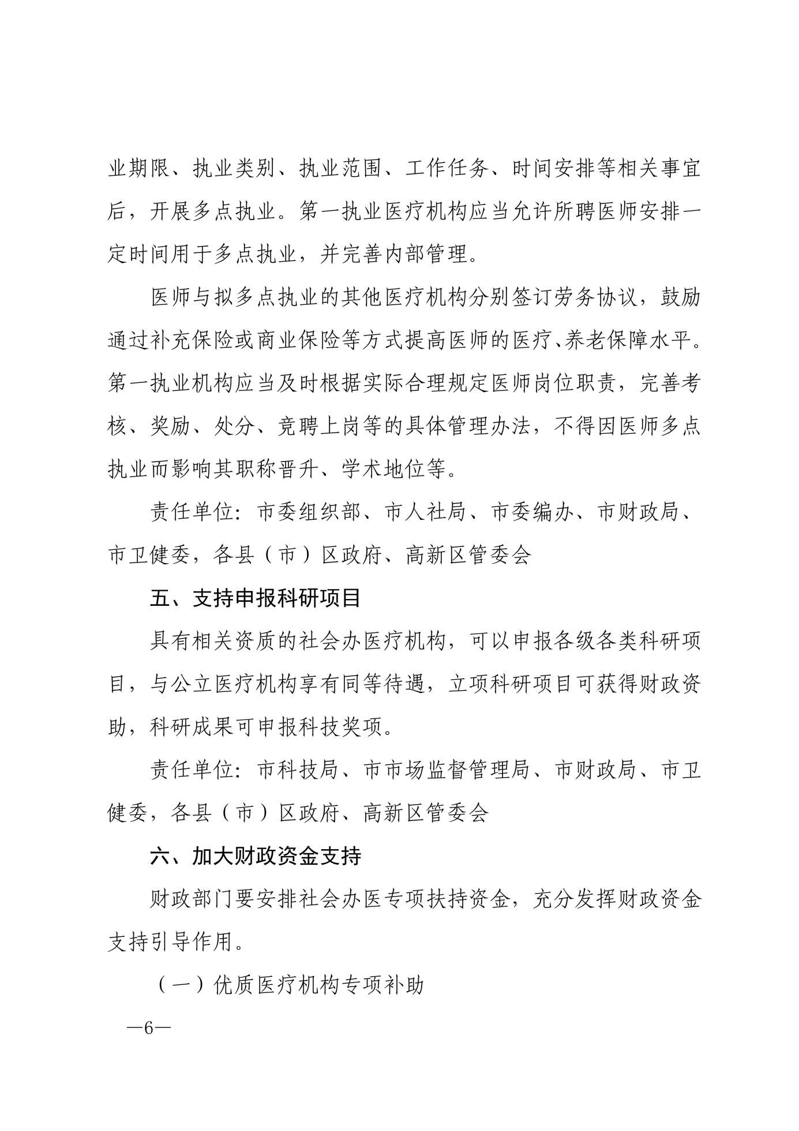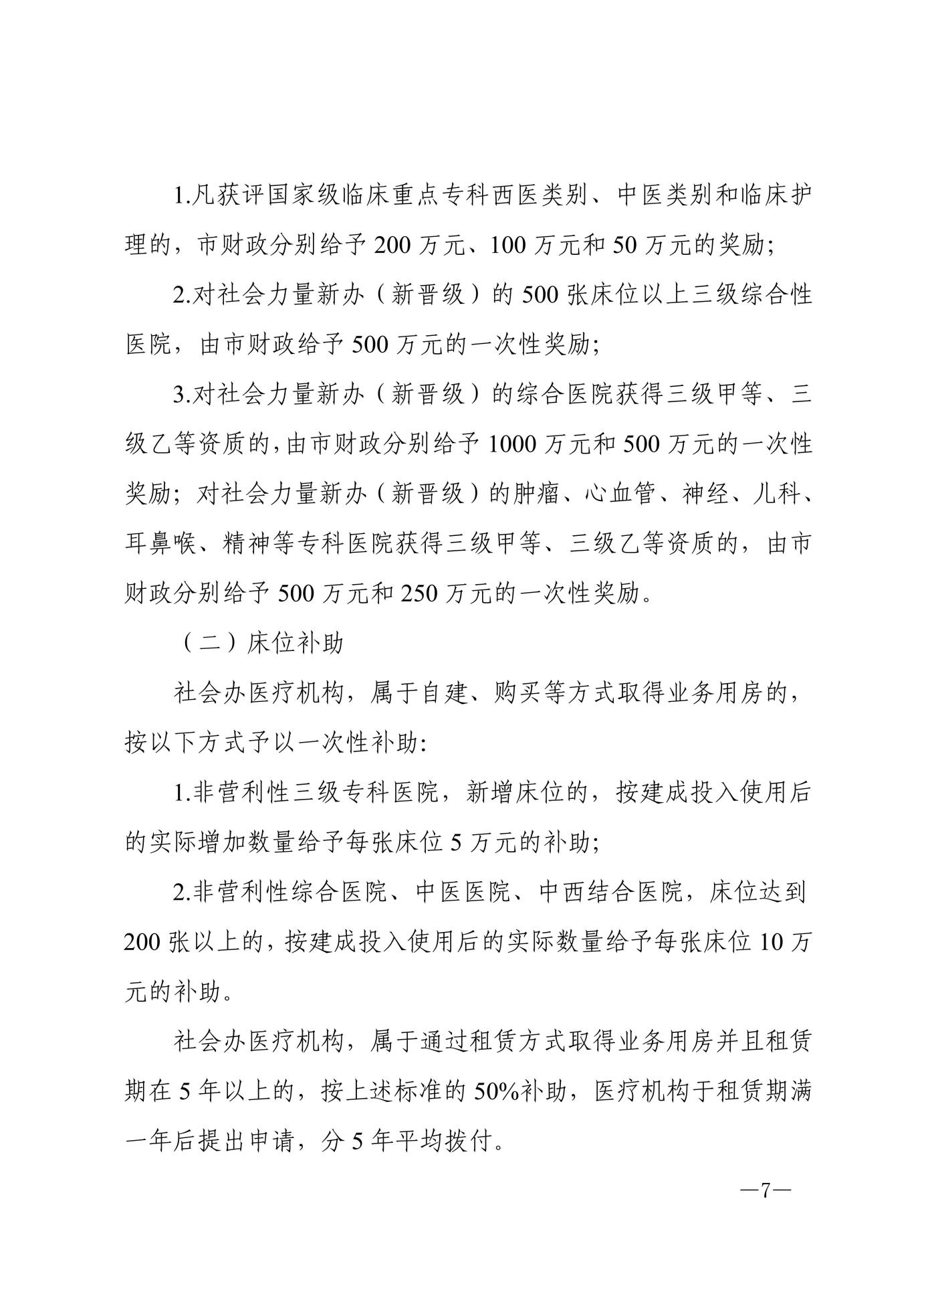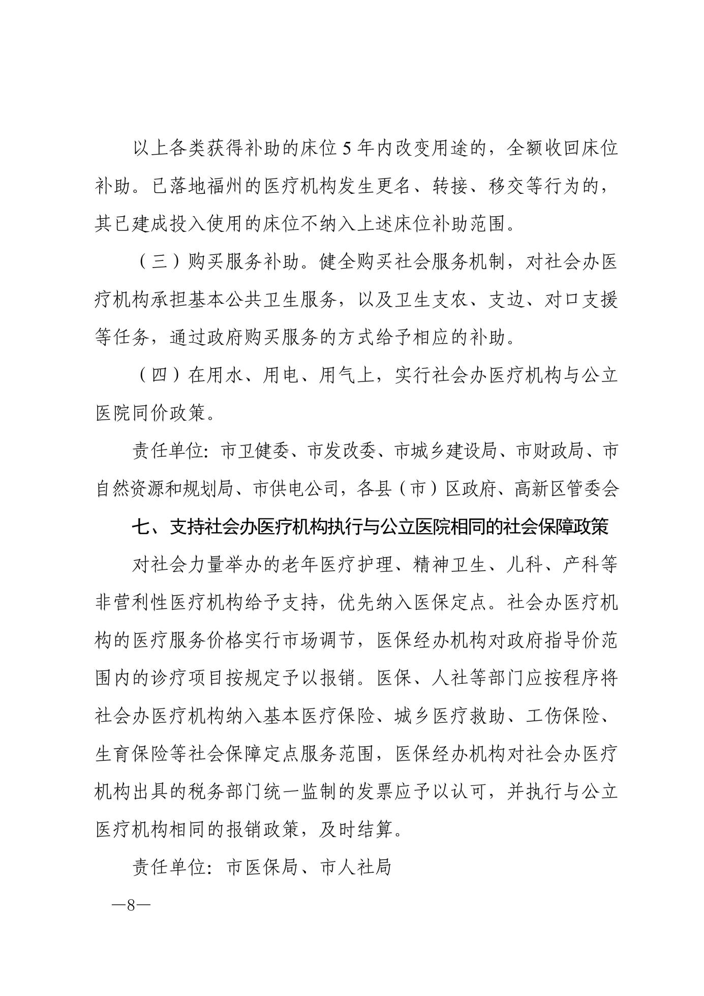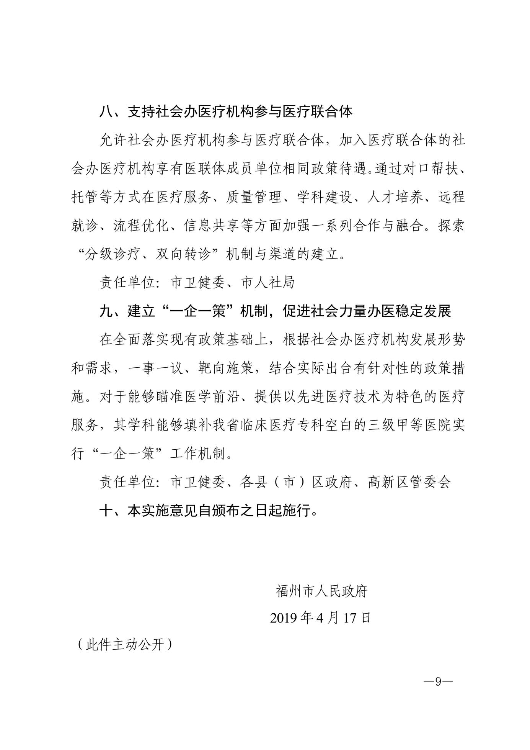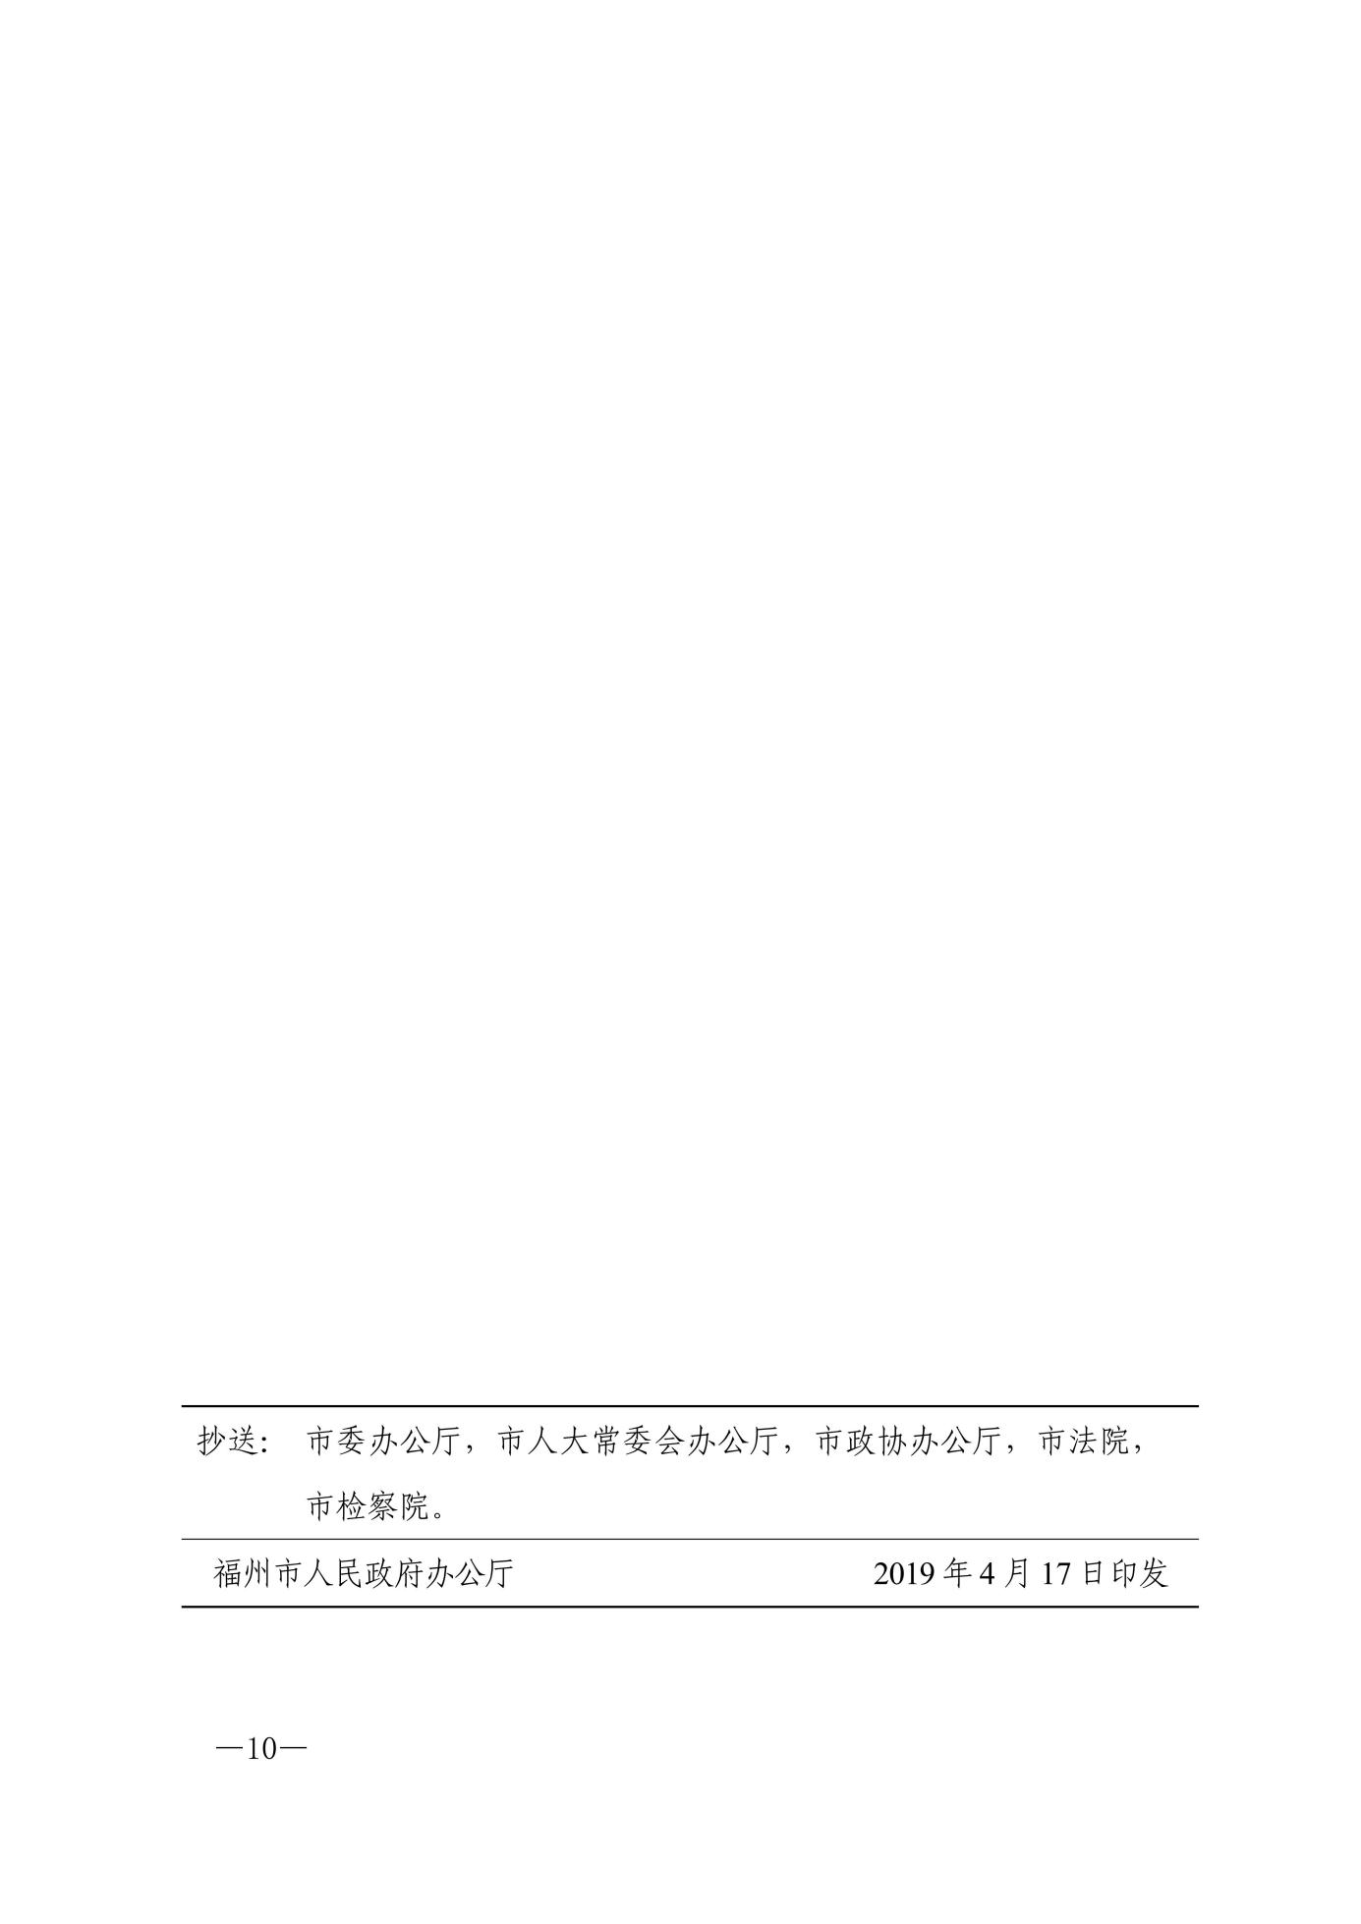

附件6：生态环境分区管控综合查询报告
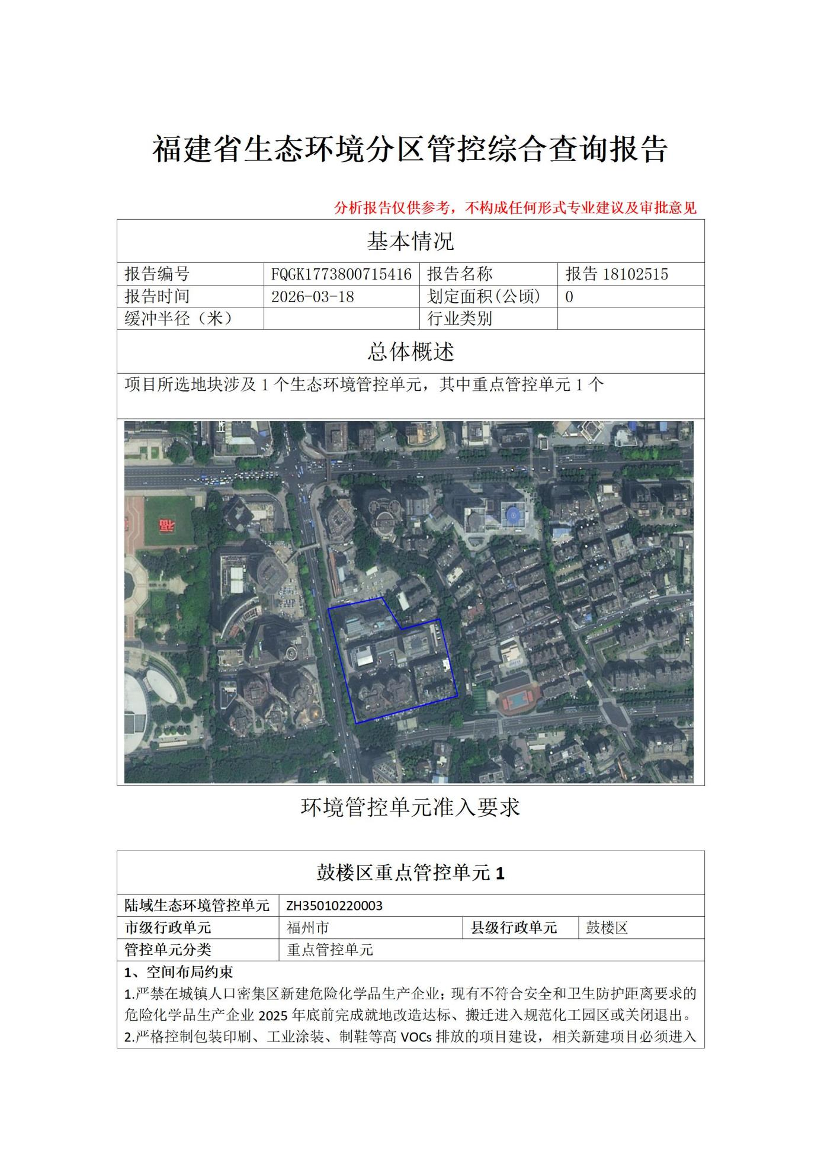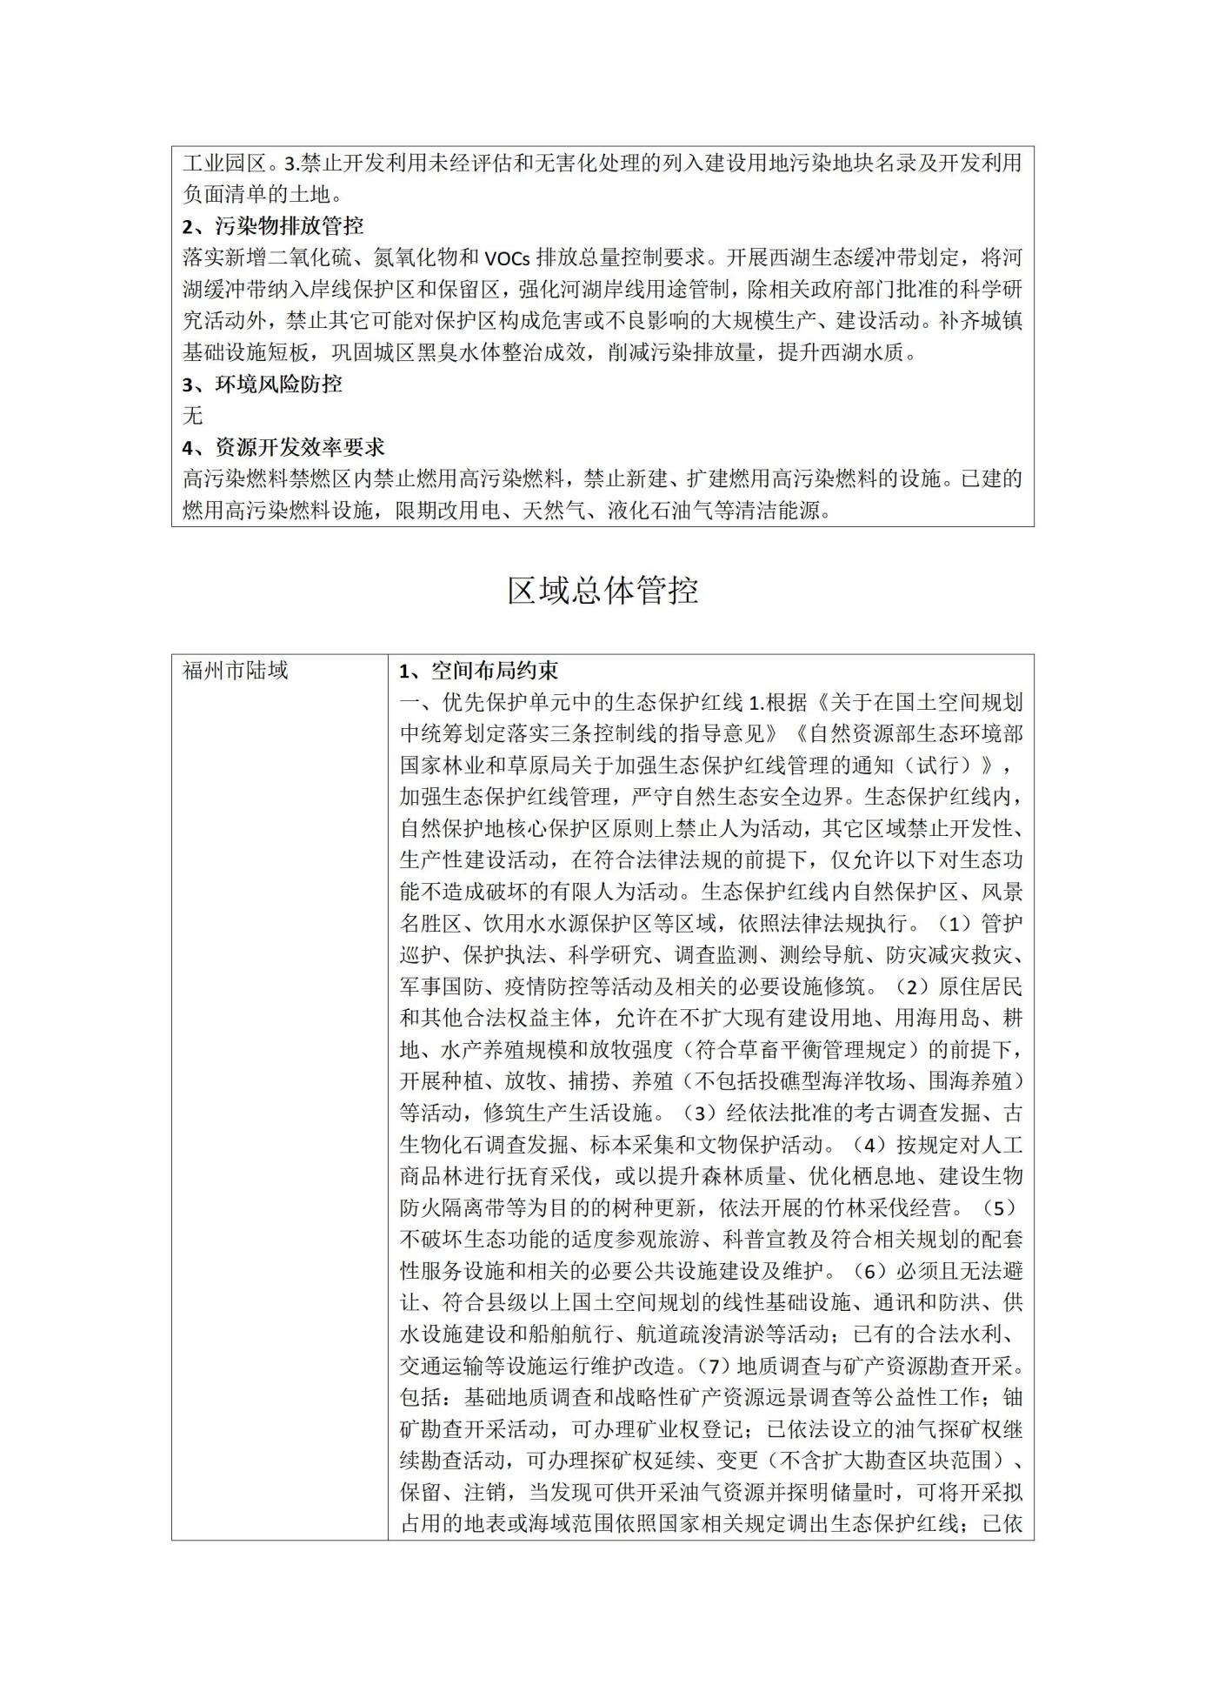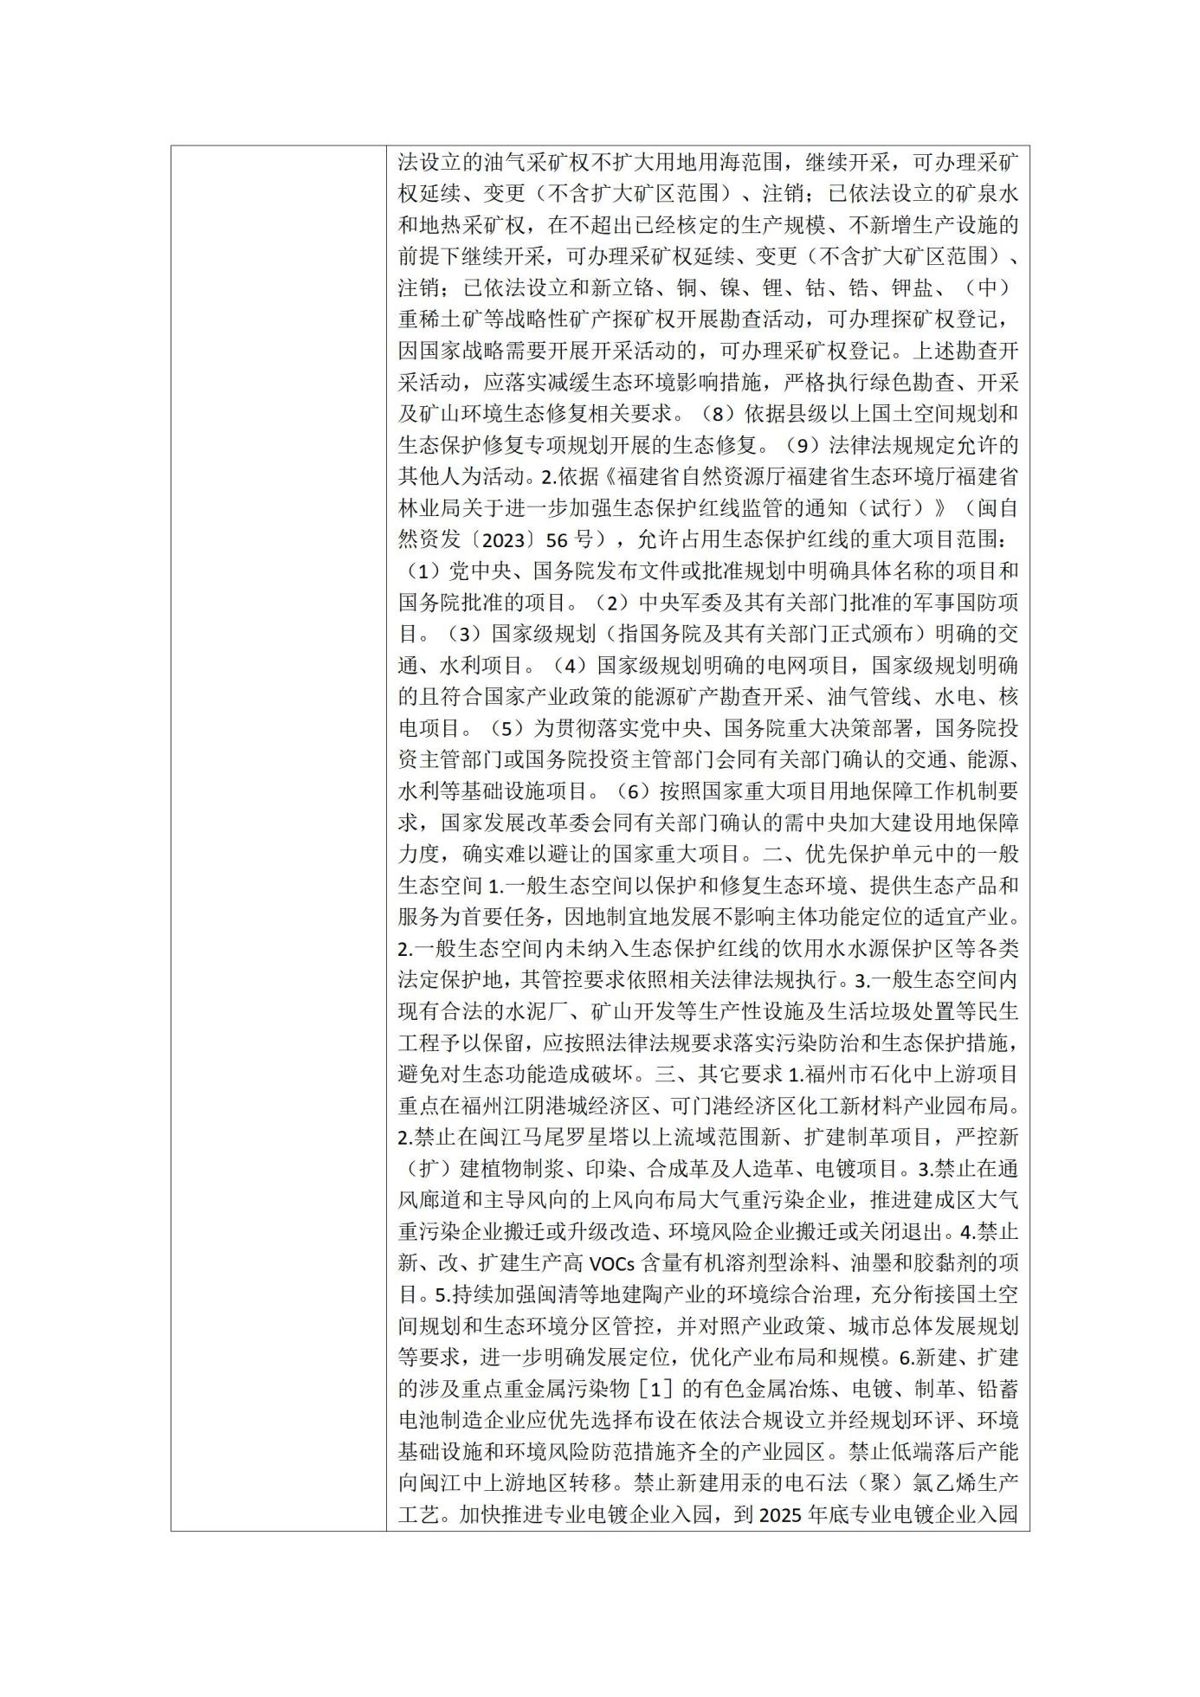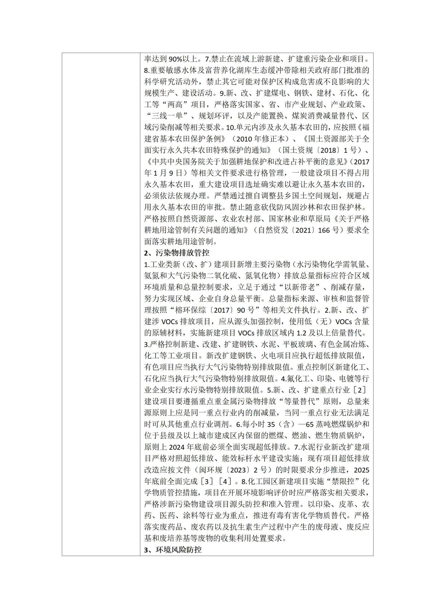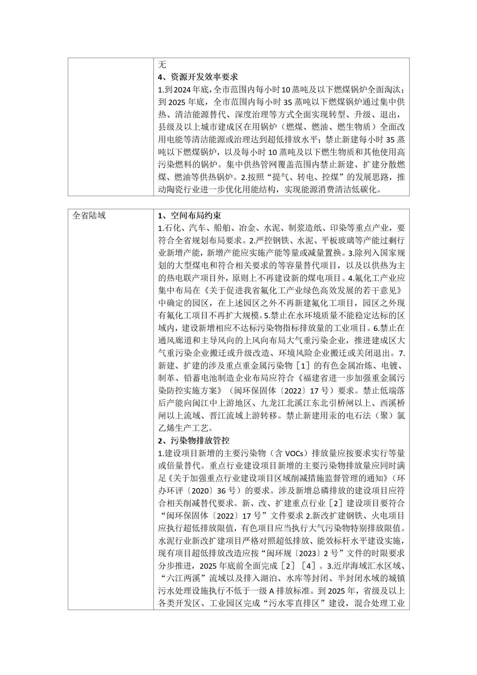

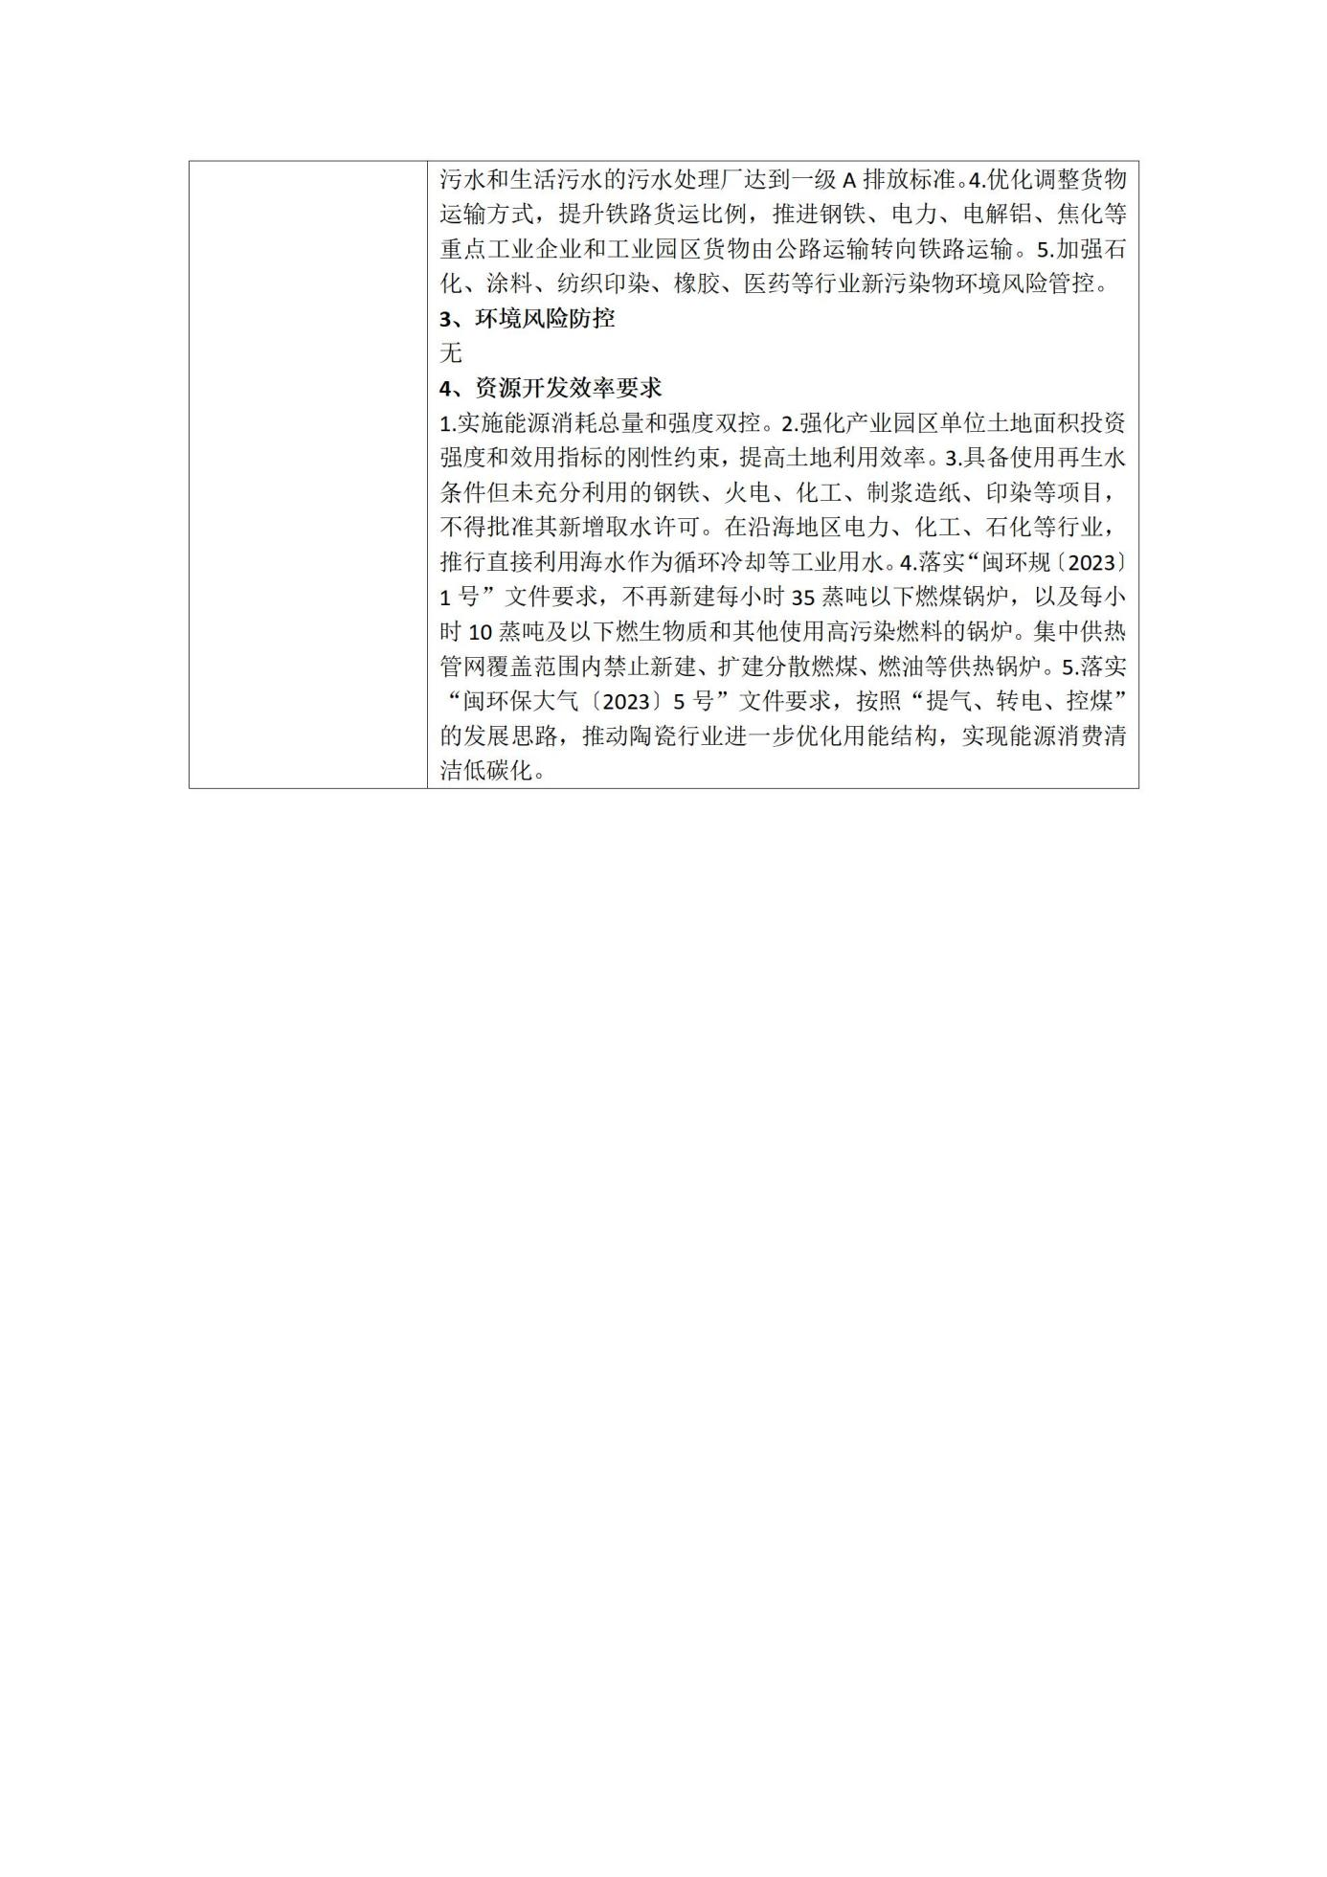

附件7：声环境现状监测报告
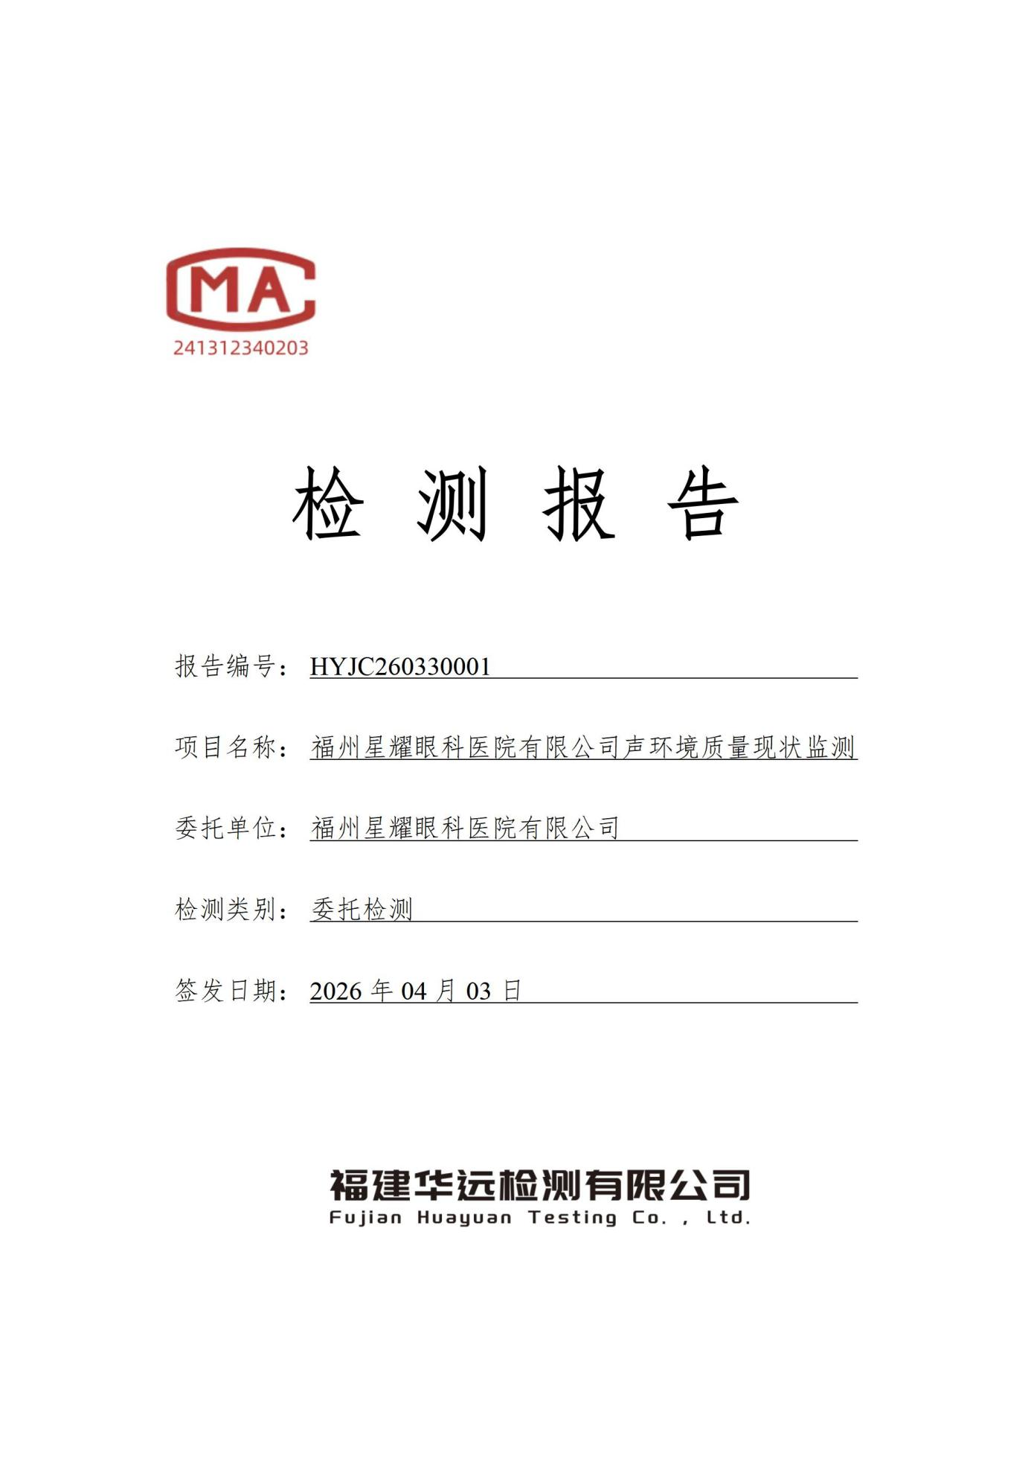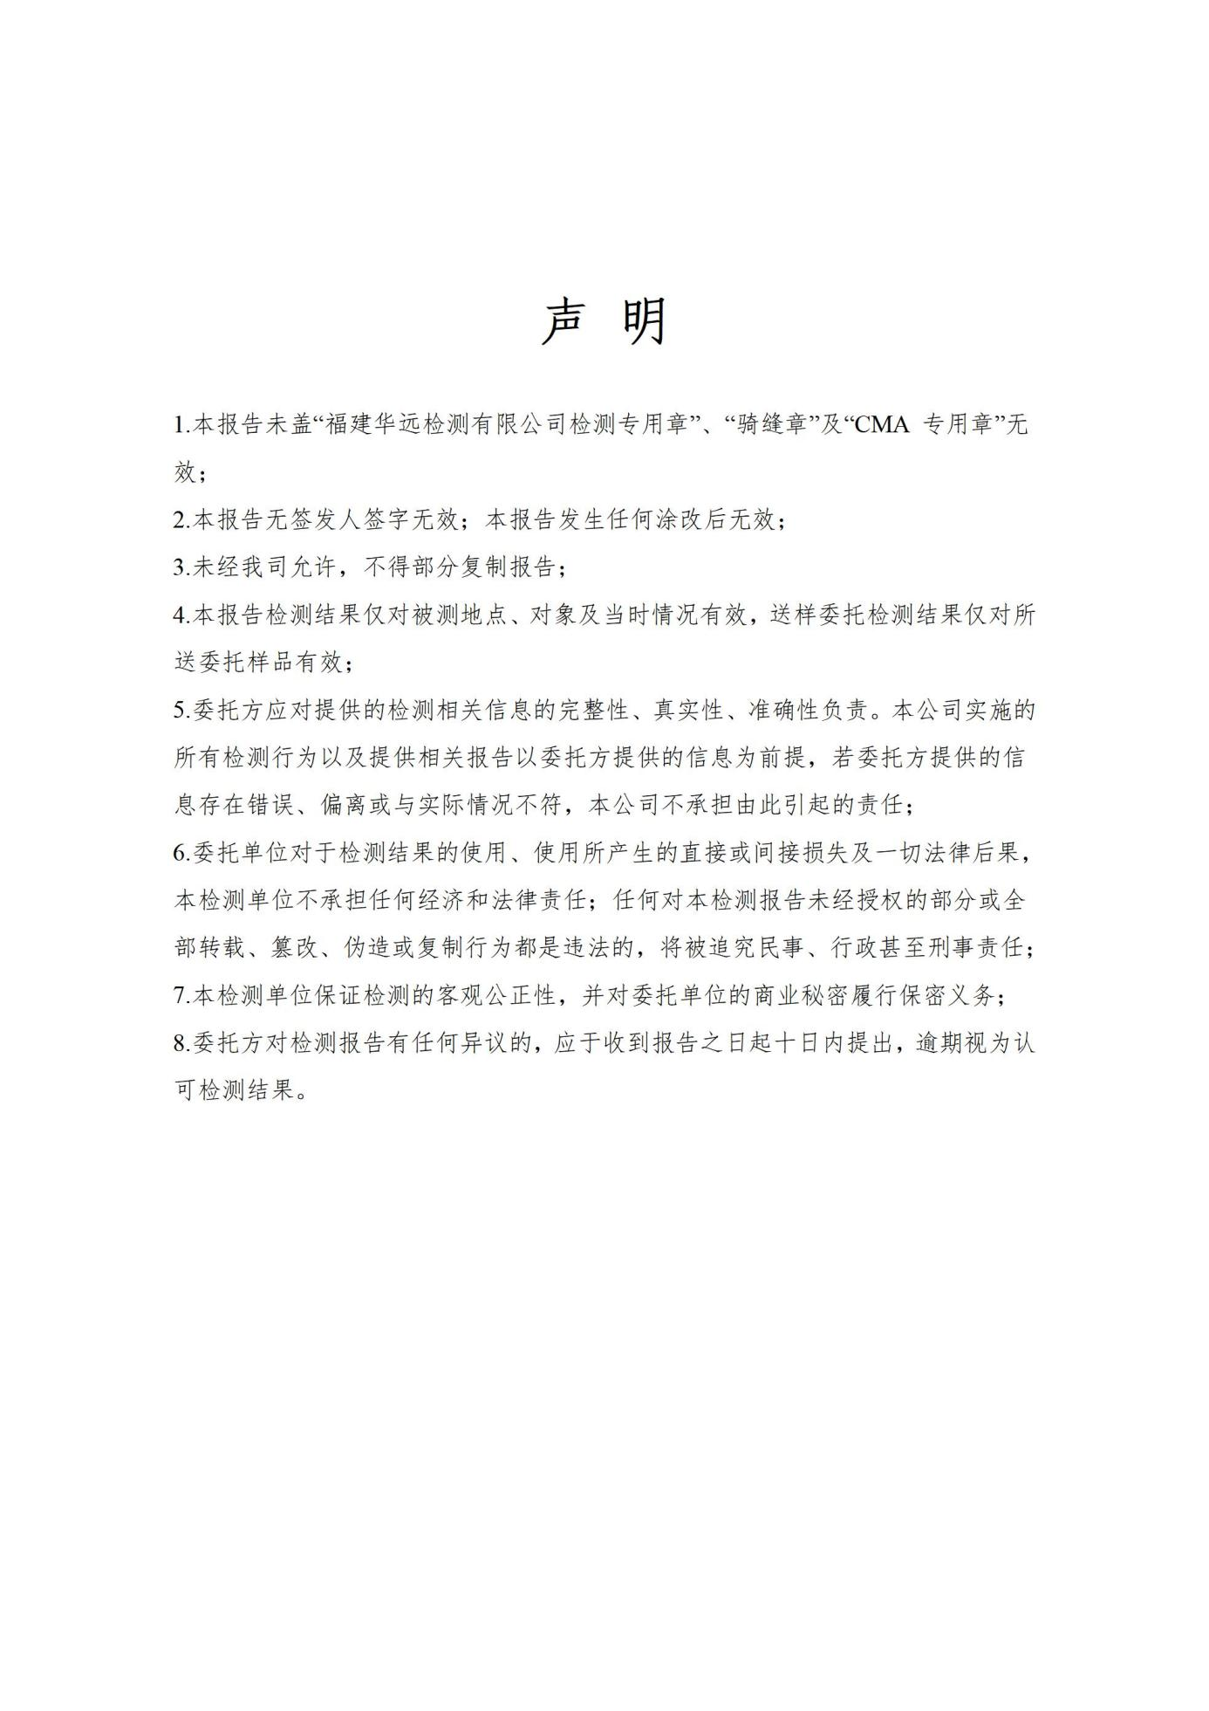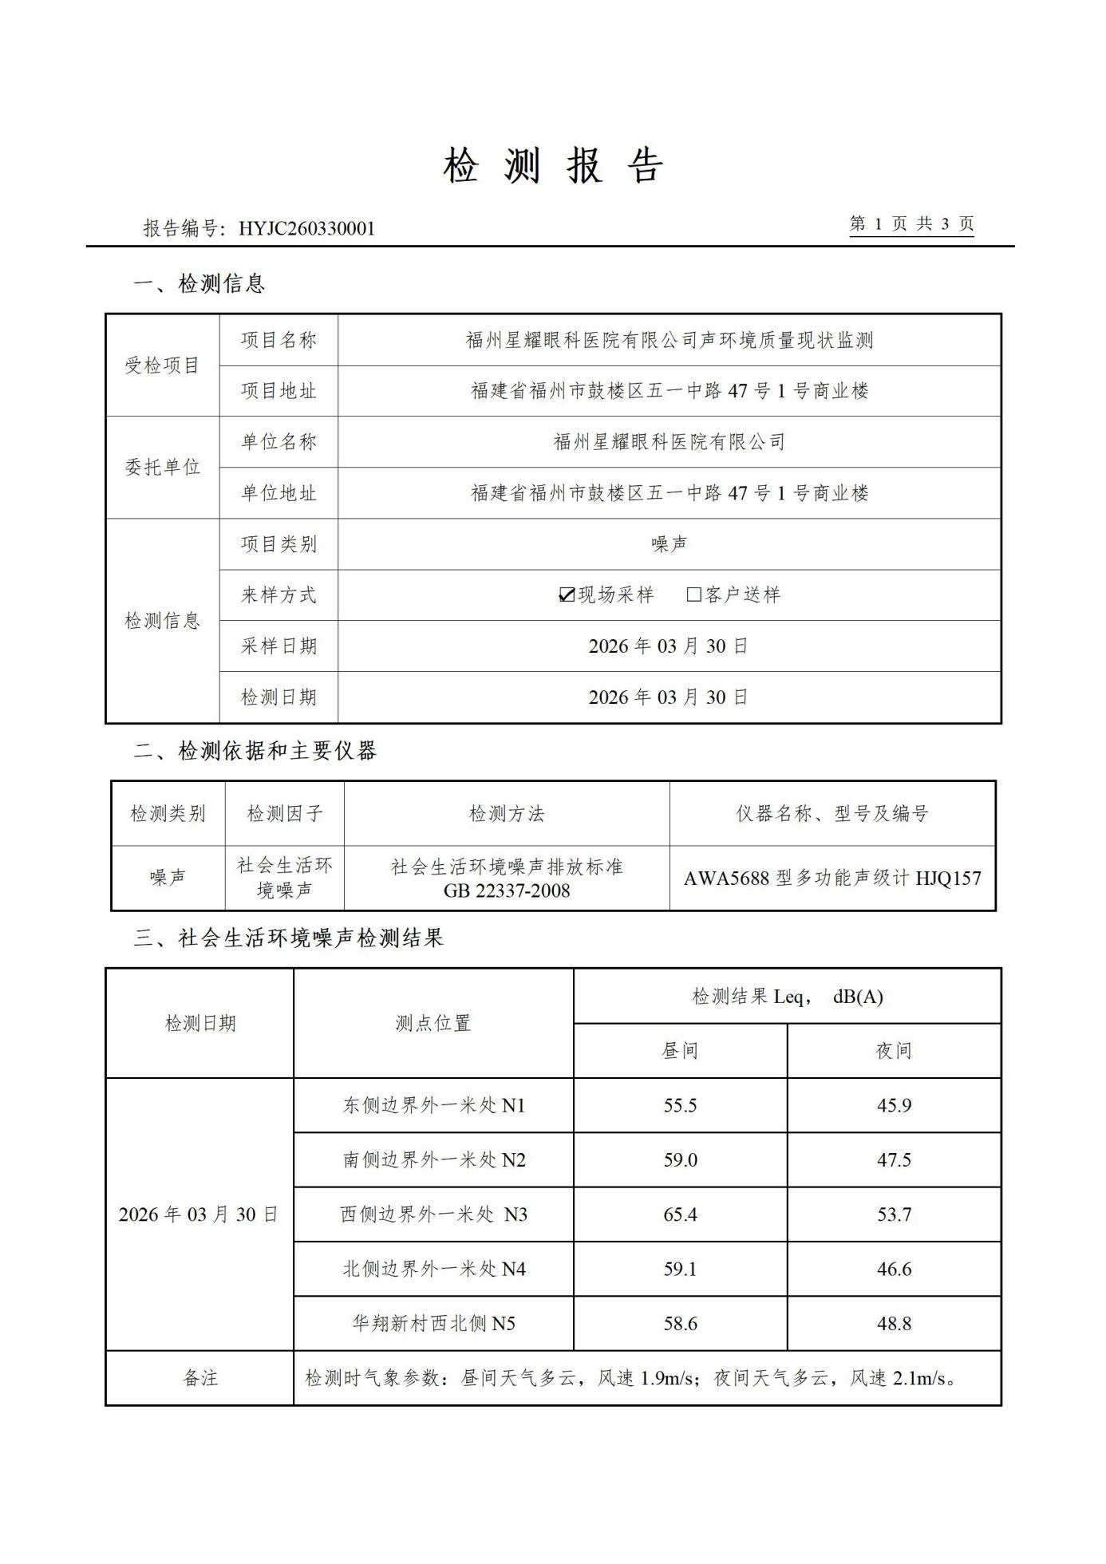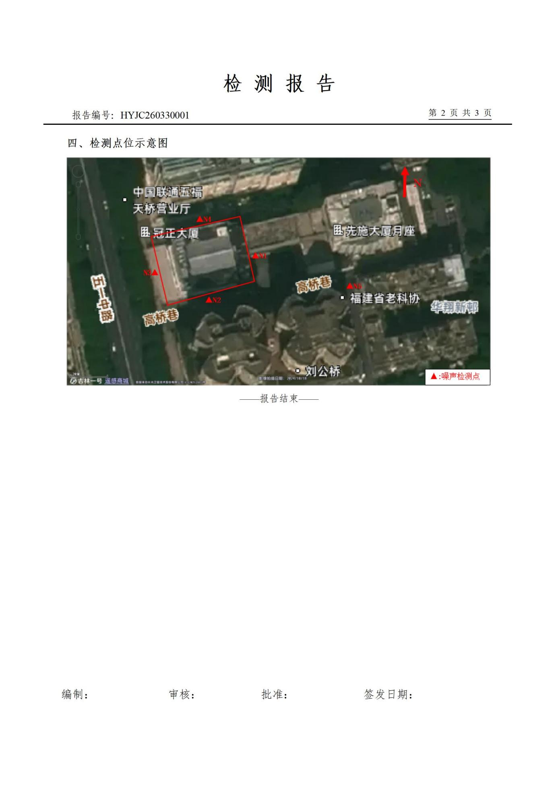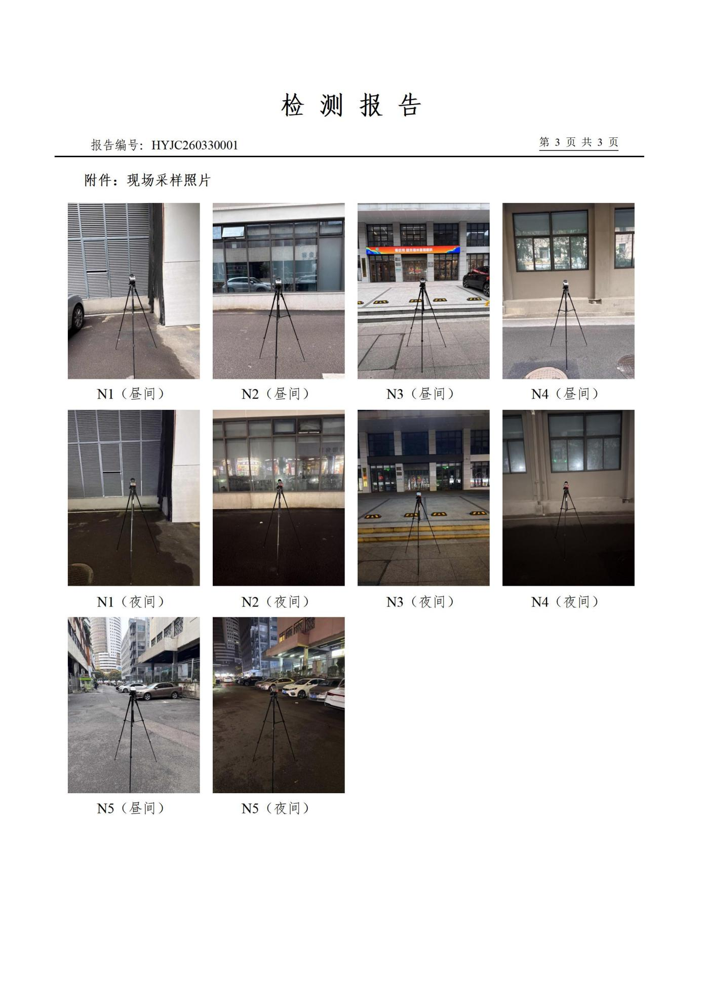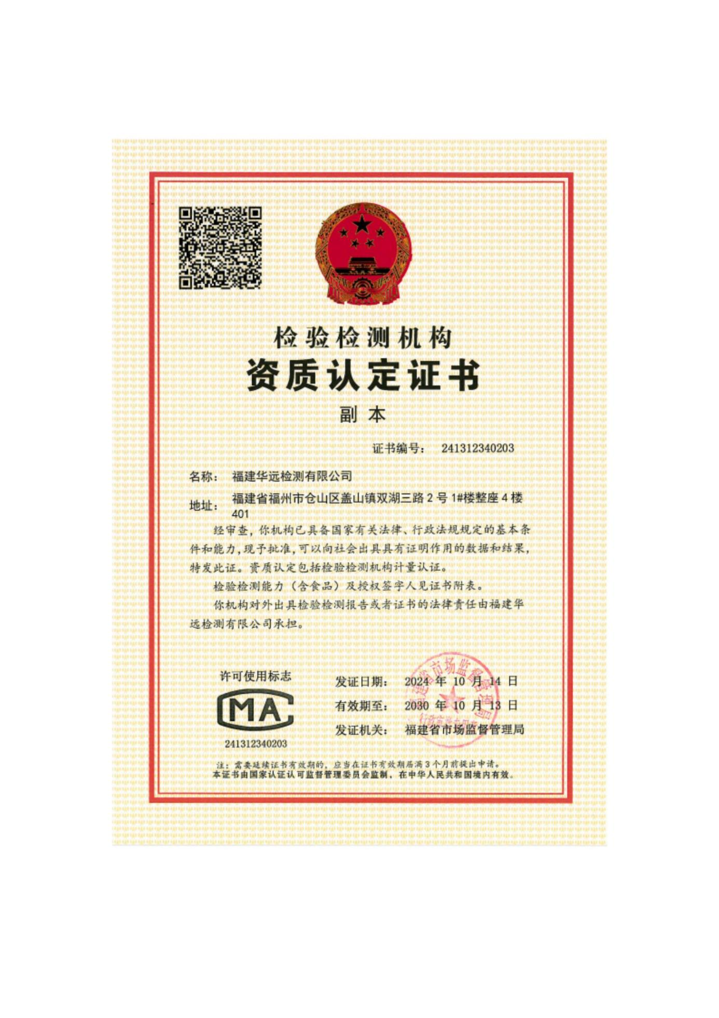

附件8：污水监测报告
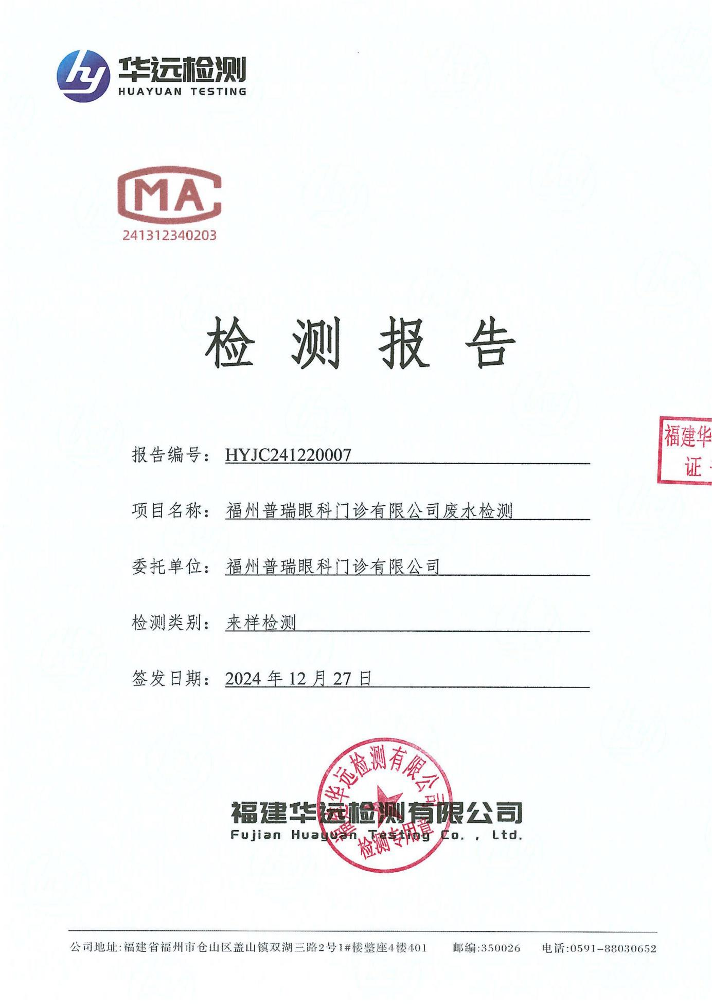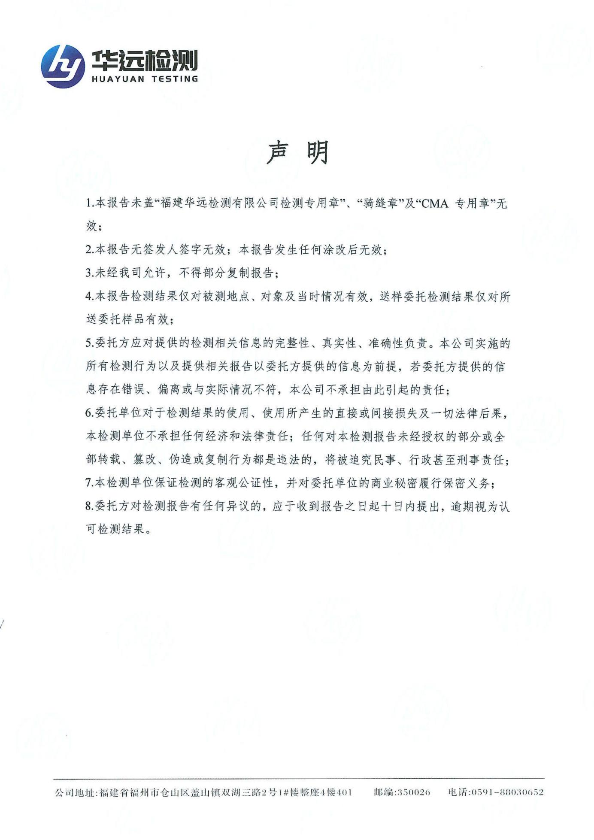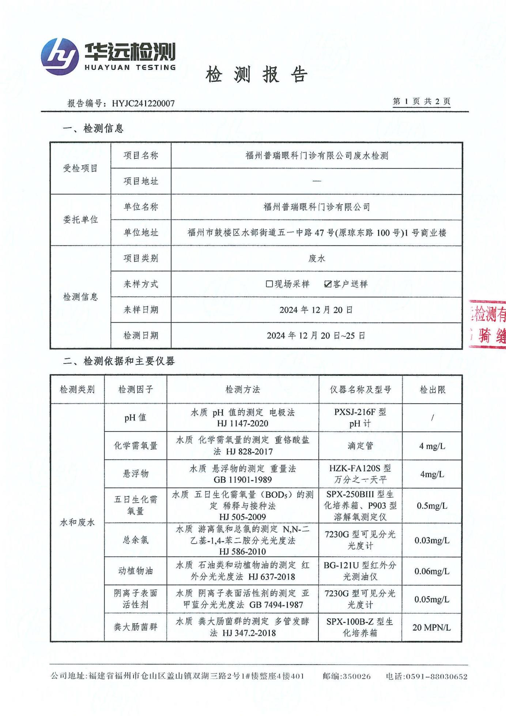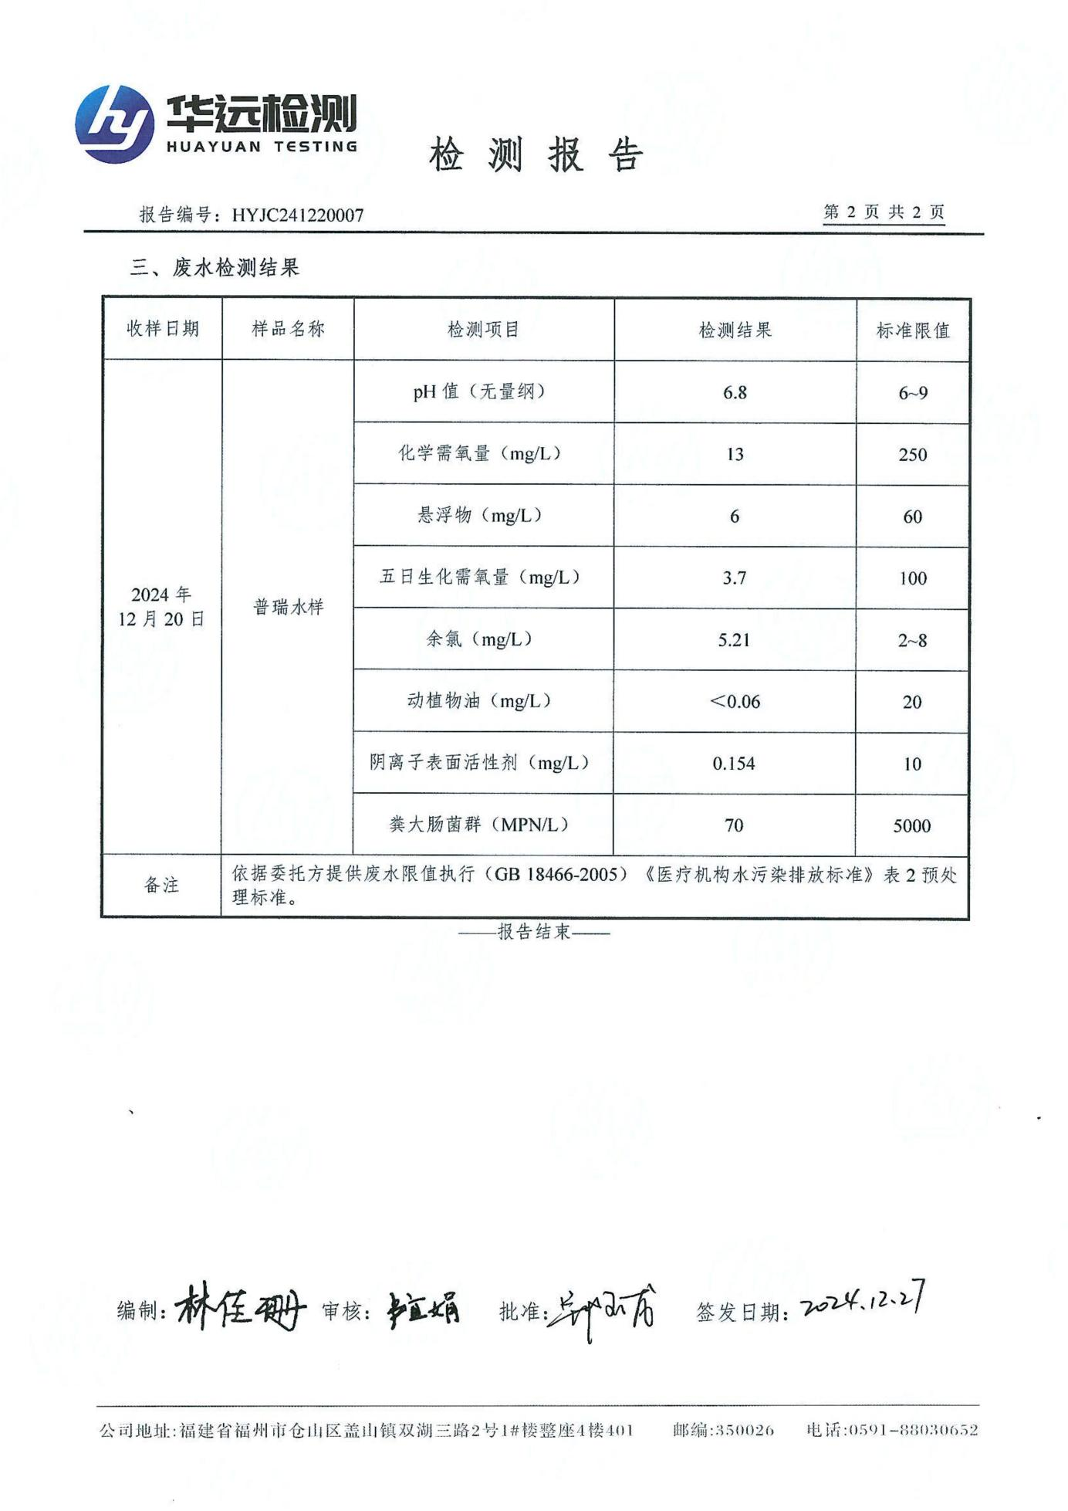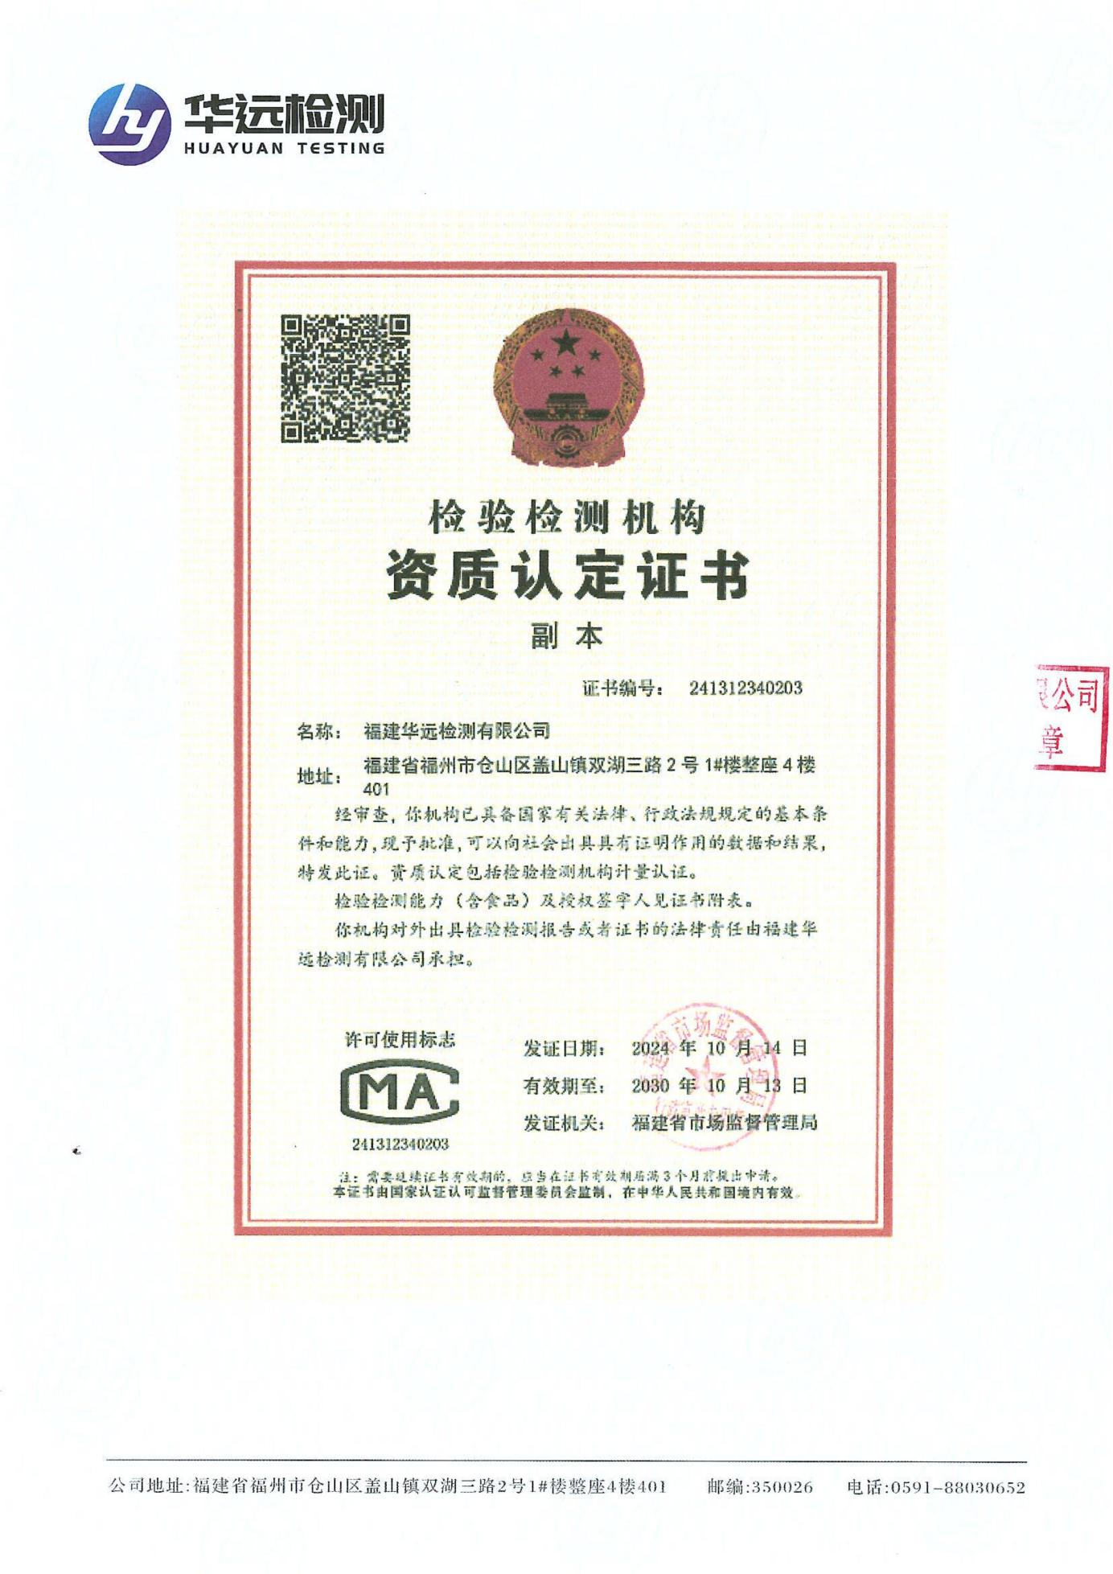

附图
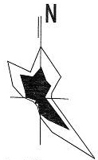
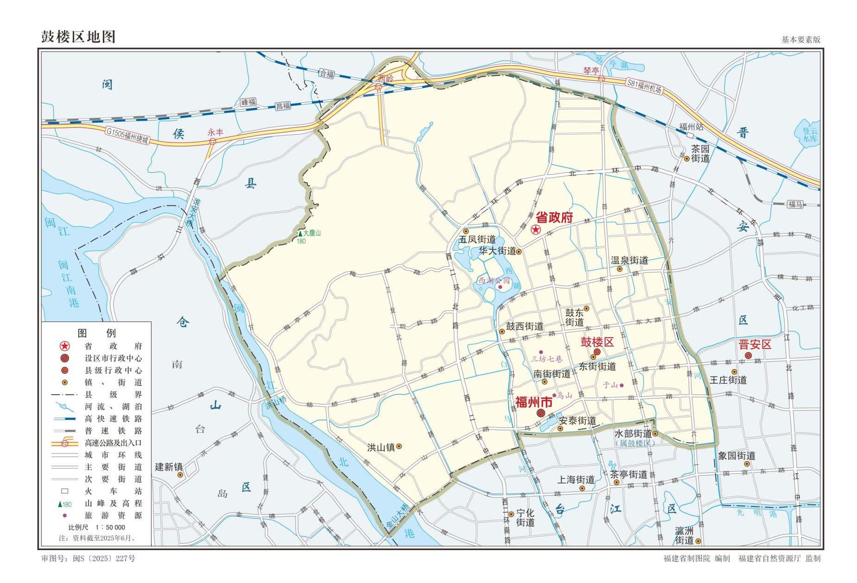
本项目

附图1项目地理位置图

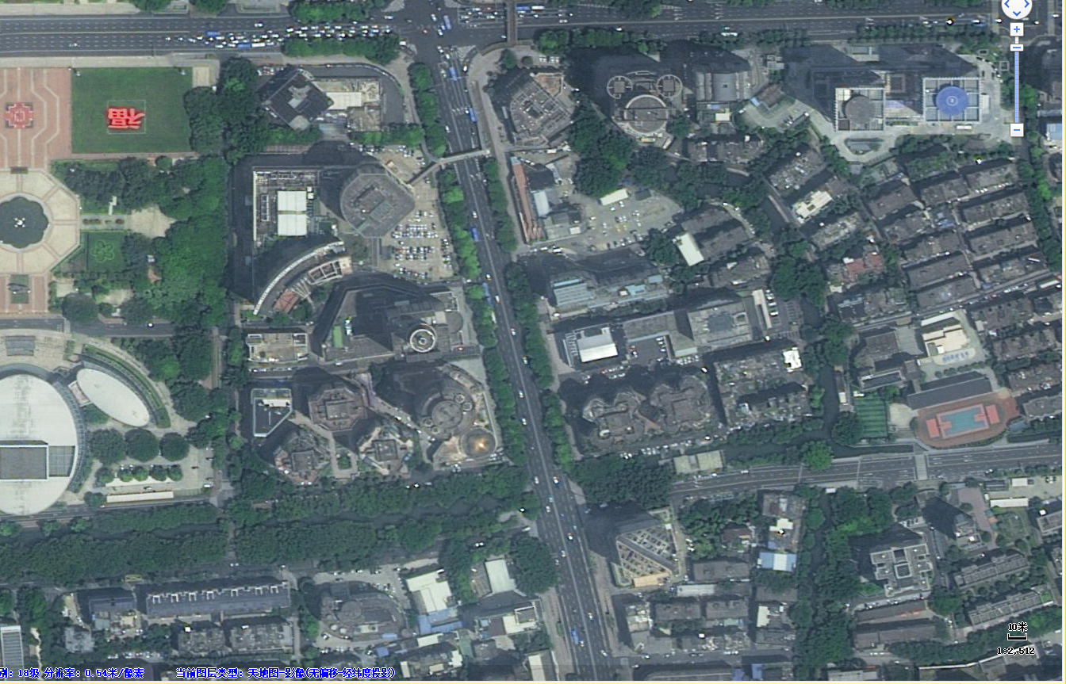
图例
□ 本项目
□ 敏感点
鼓楼第五中心小学198m
高桥闽都新村256m
闽都高升公寓160m
华信花园368m
永新新村257m
帝景台179m
福建省
科技馆
金润
大厦
龙华
大厦
元洪
花园
冠正大厦
铁道大厦
元洪大厦
先施大厦
蛤埕路
华翔
新村50m
五一中路
古田路

附图2周边关系图
闽江口海域
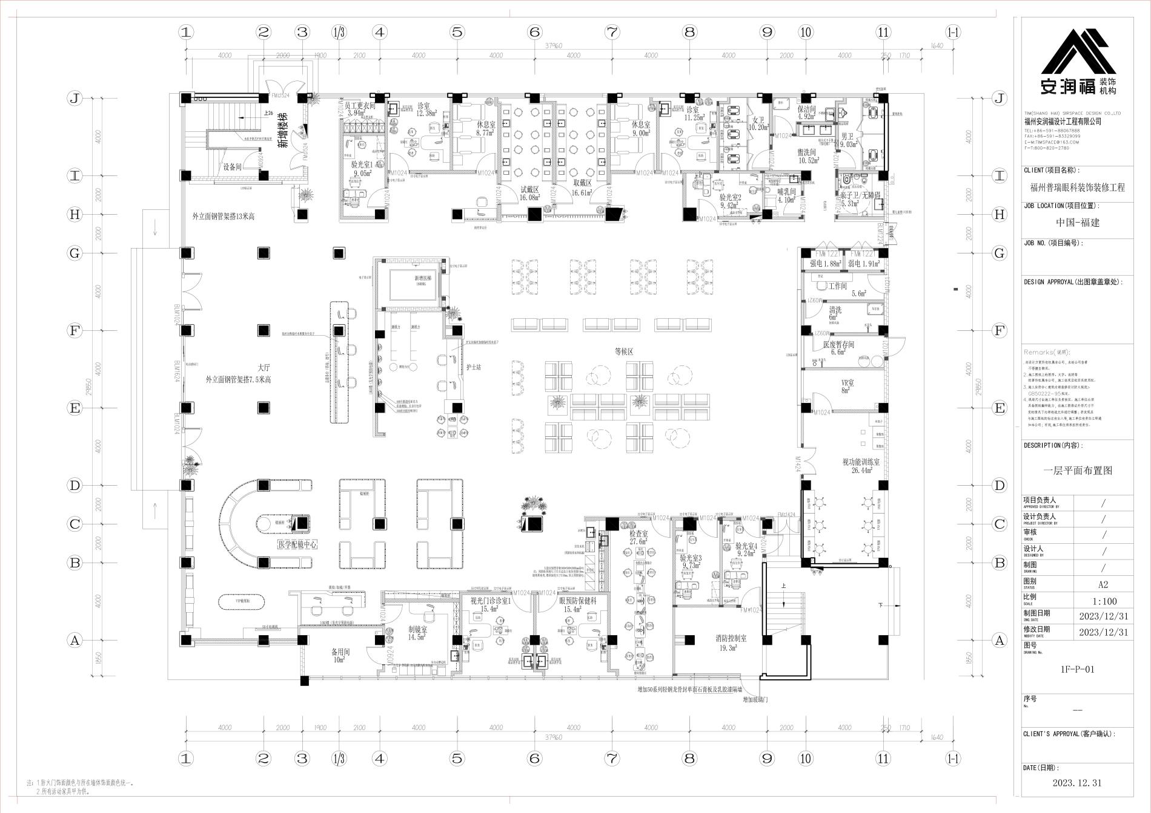

附图3项目一楼平面布置图
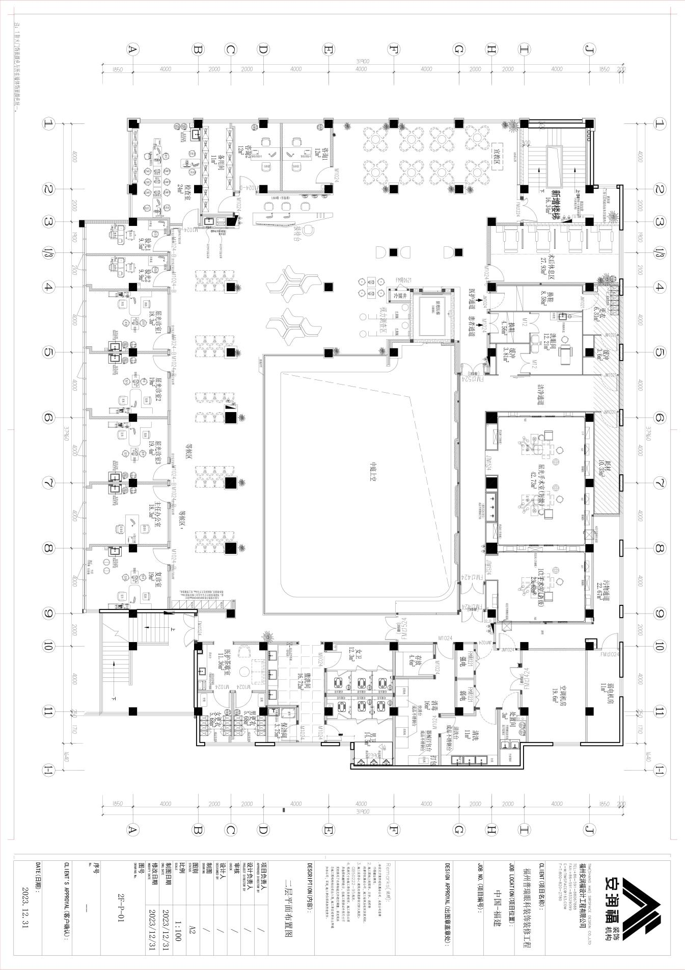

附图4项目二楼平面布置图

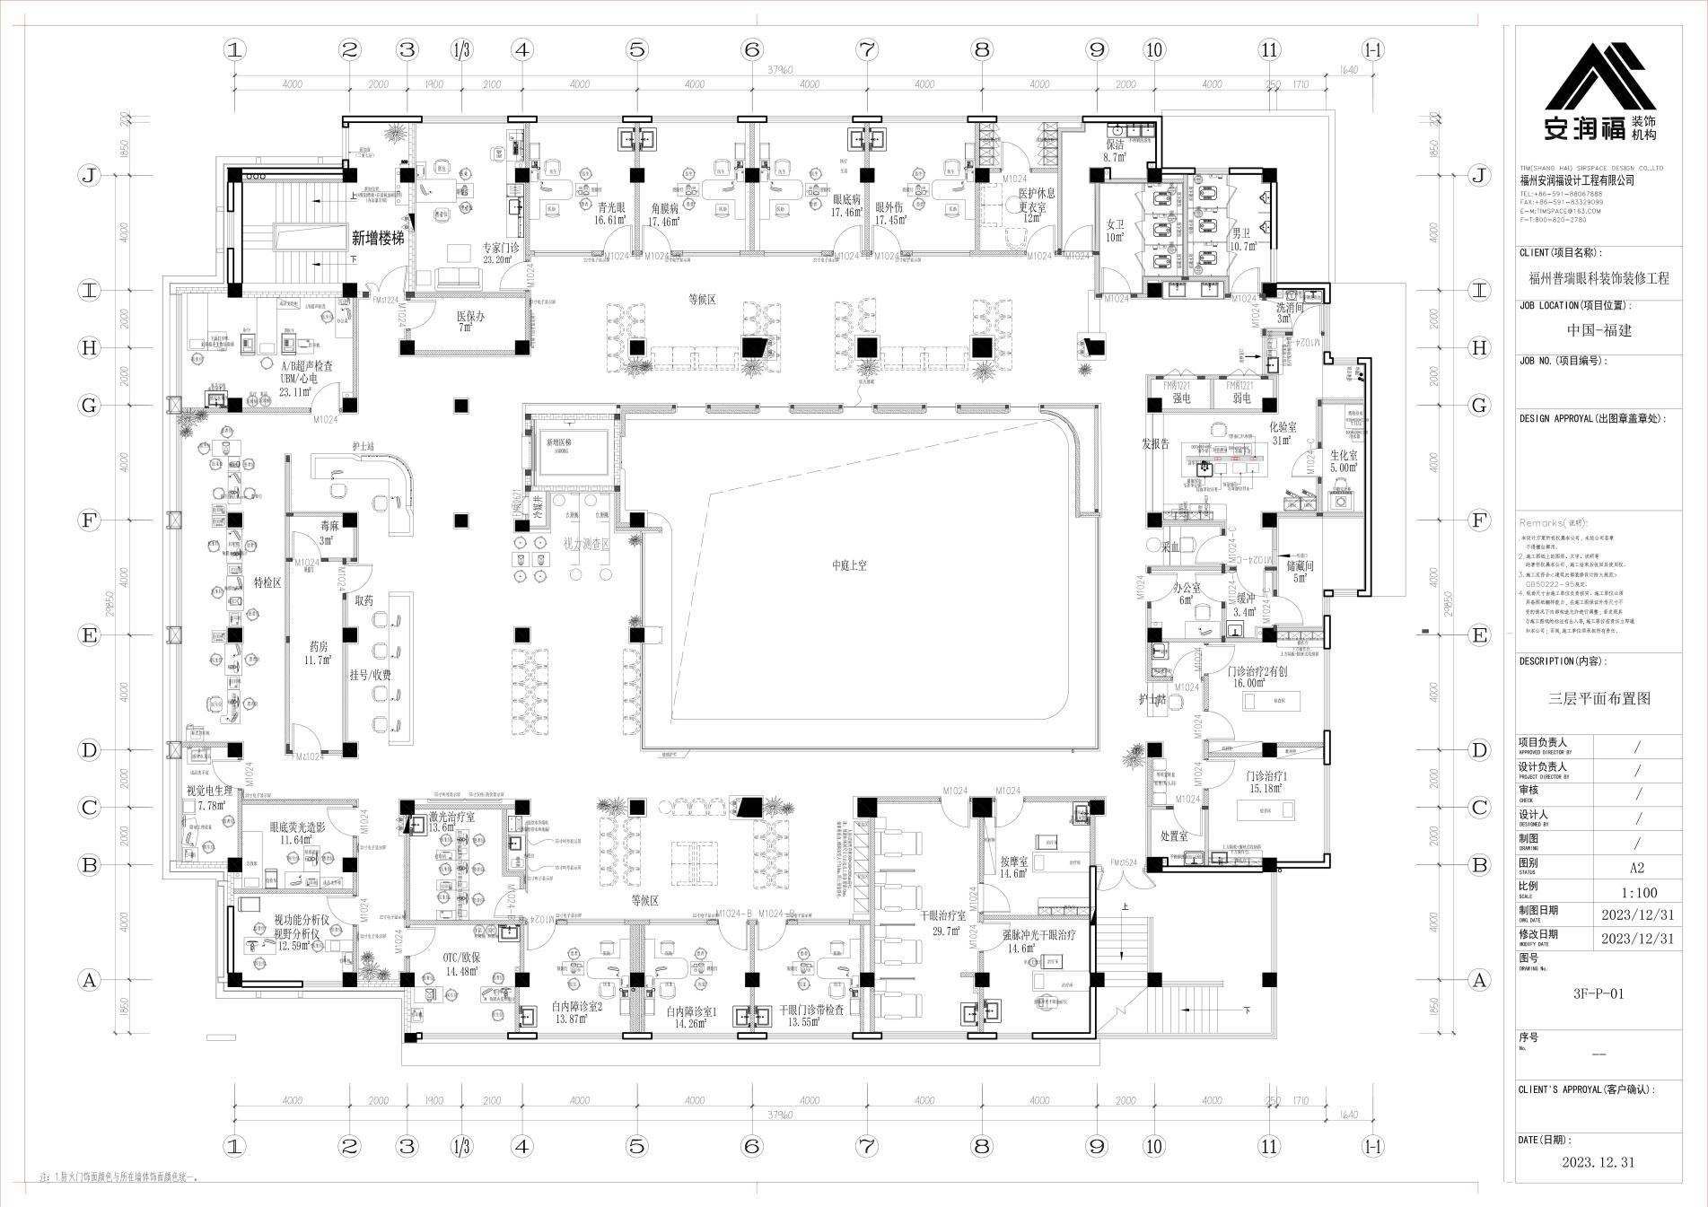
附图5项目三楼平面布置图

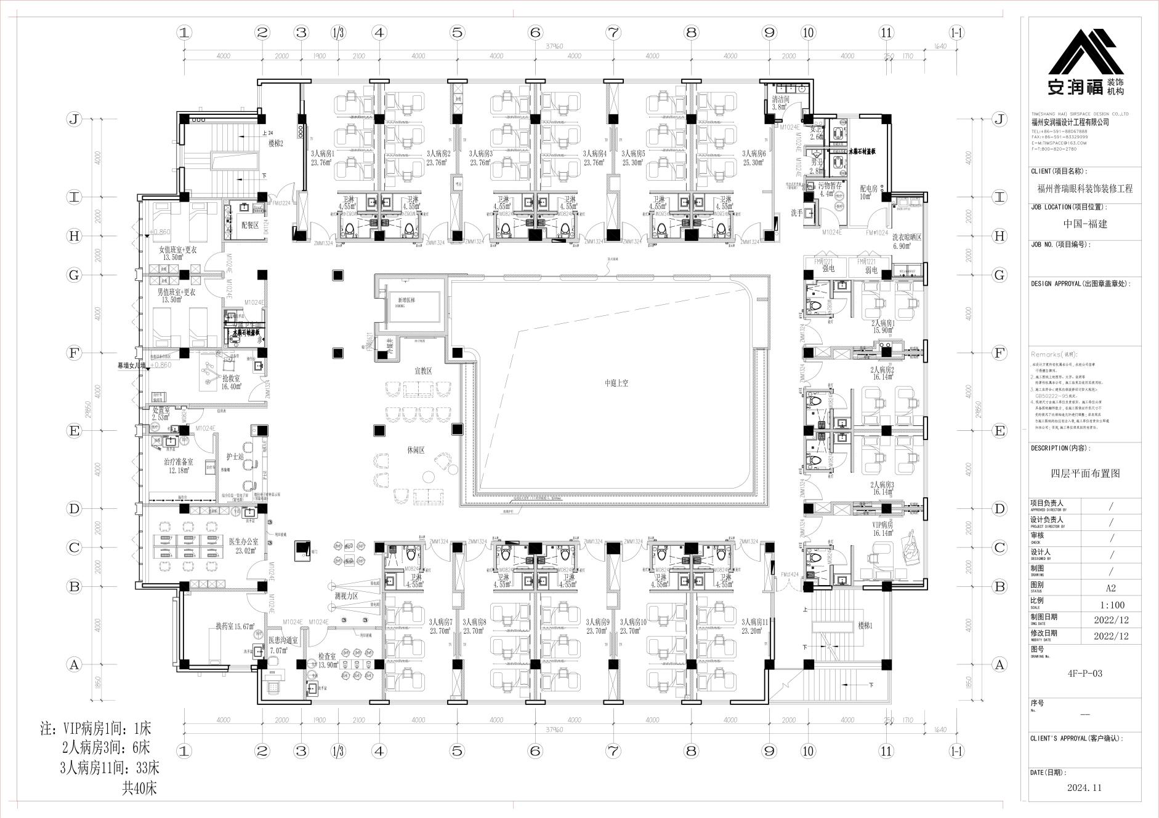

附图6项目四楼平面布置图

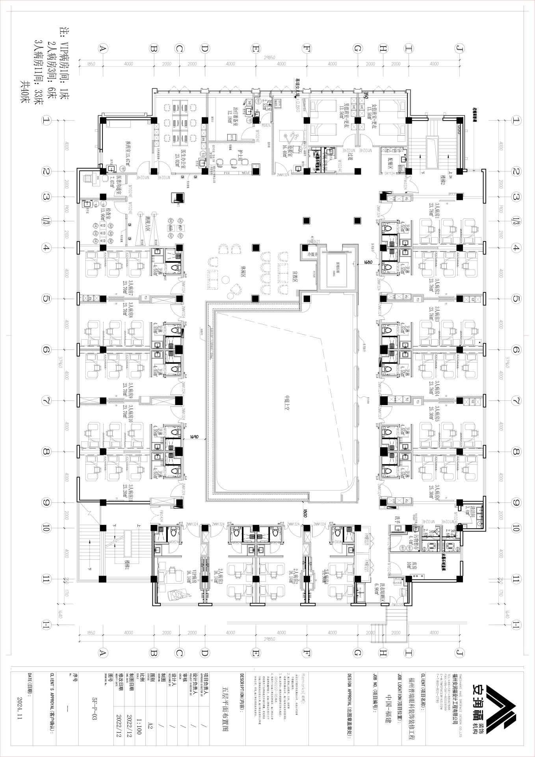
附图7项目五楼平面布置图

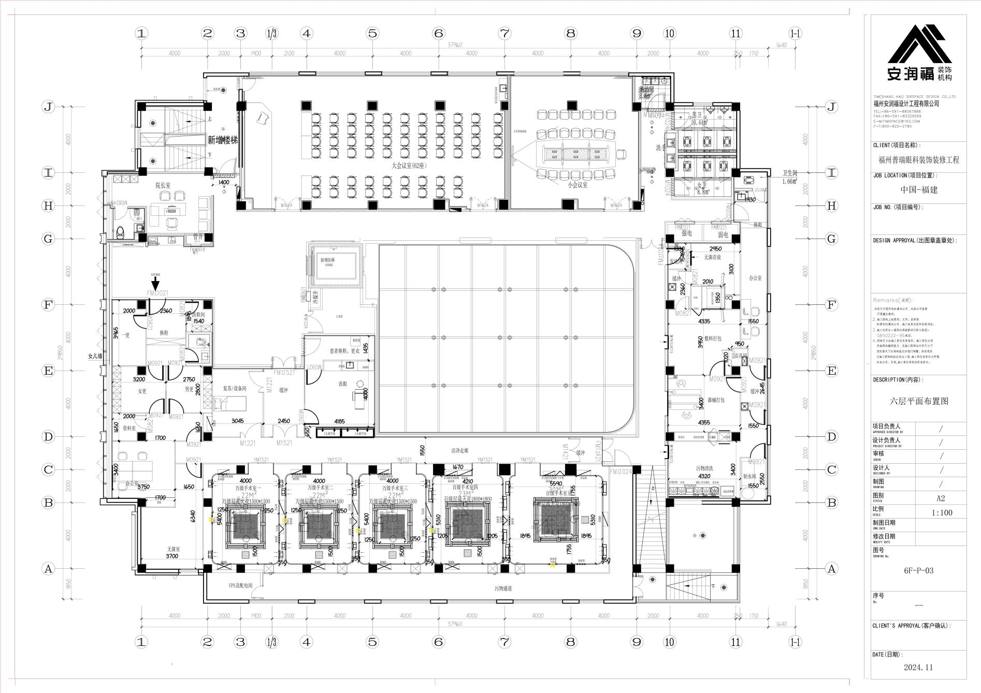
注：七楼为行政办公室和会议室

附图8项目六楼平面布置图

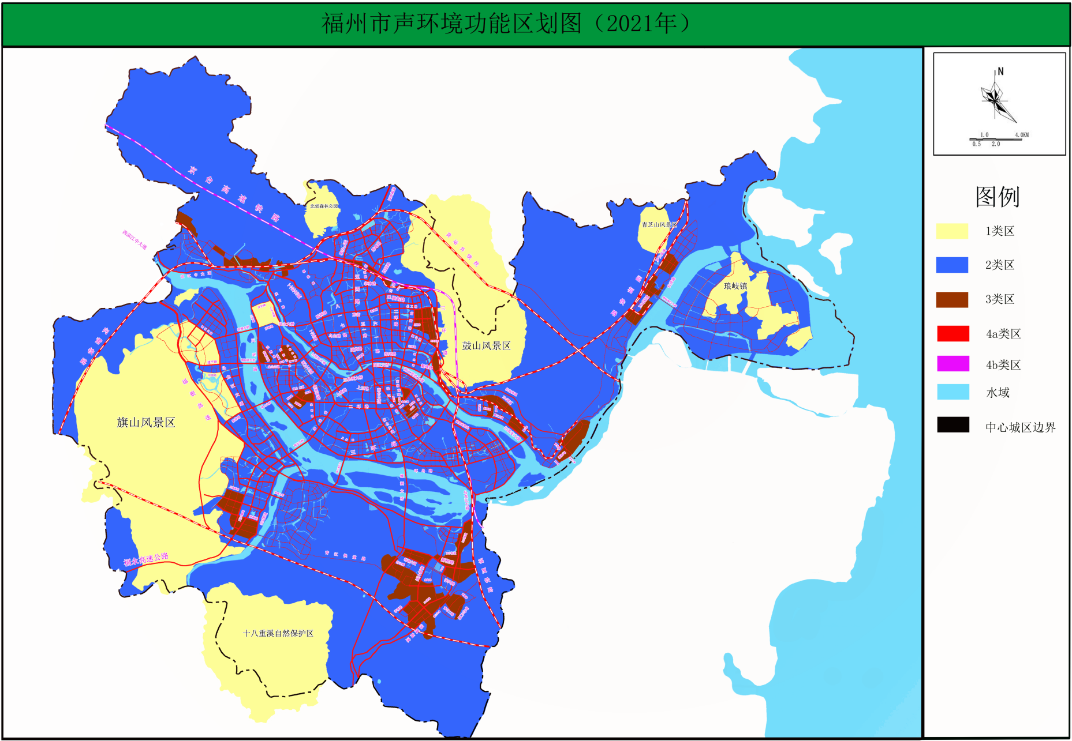
本项目

附图9福州市声环境功能区划图（2021年）
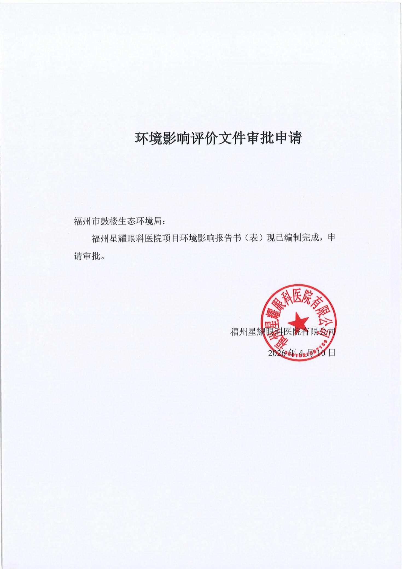

环境影响评价文件审批申请

福州市鼓楼生态环境局：
福州星耀眼科医院环境影响报告书（表）现已编制完成，申请审批。

福州星耀眼科医院有限公司
2026年4月10日
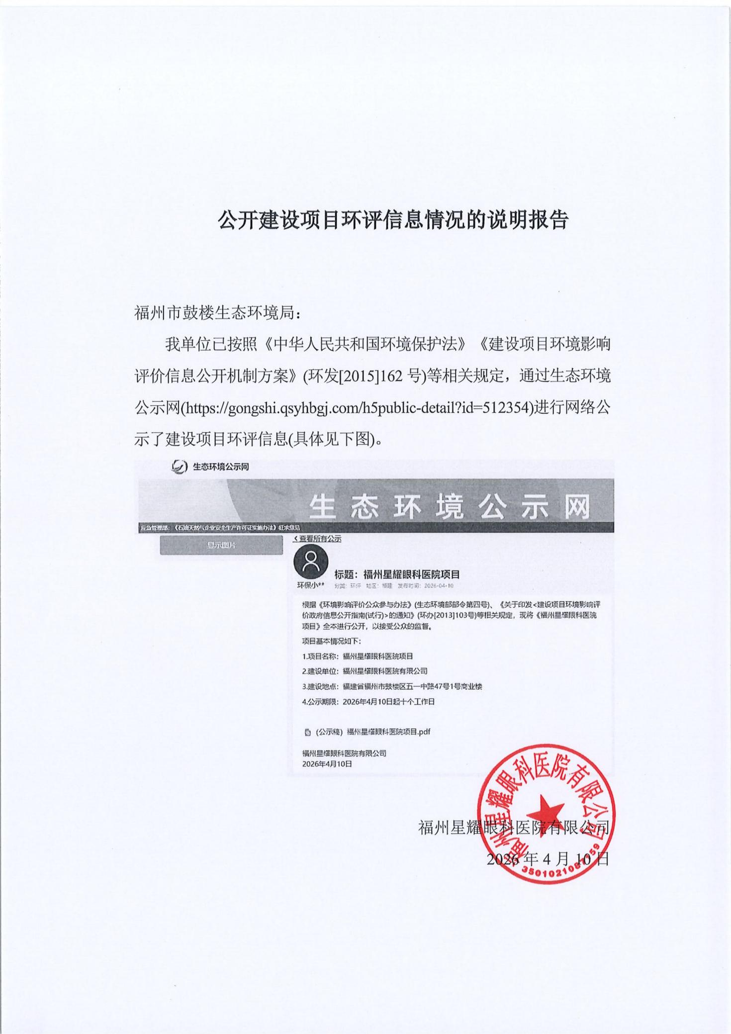
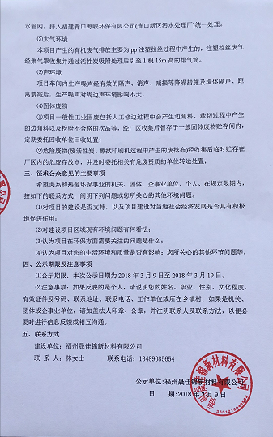
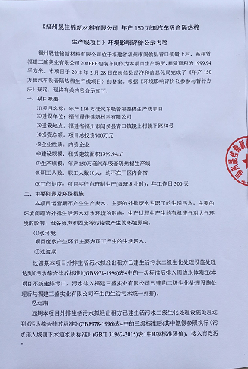
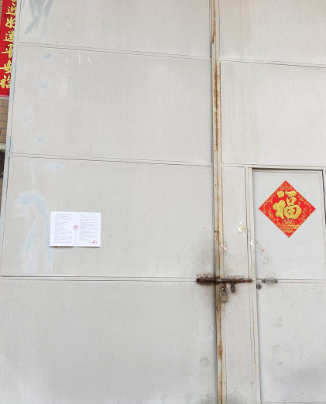
公开建设项目环评信息情况的说明报告
附图10 项目网络公示与厂区内现场公示截图

福州市鼓楼生态环境局：
我单位已按照《中华人民共和国环境保护法》《建设项目环境影响评价信息公开机制方案》(环发[2015]162号)等相关规定，通过生态环境公示网(https://gongshi.qsyhbgj.com/h5public-detail?id=512354)进行网络公示了建设项目环评信息(具体见下图)。
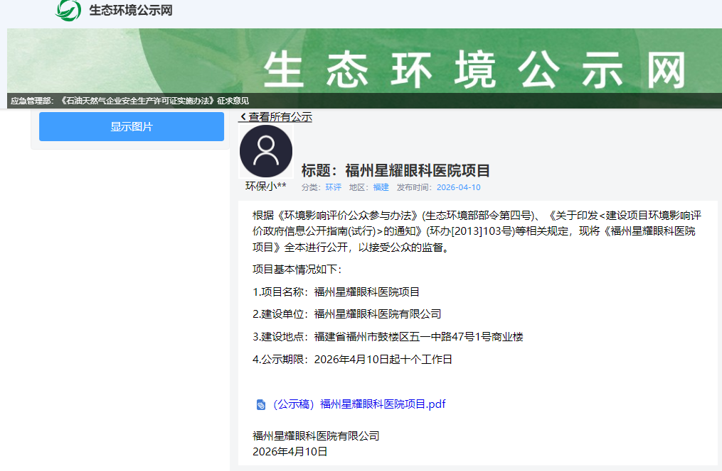

福州星耀眼科医院有限公司
2026年4月10日
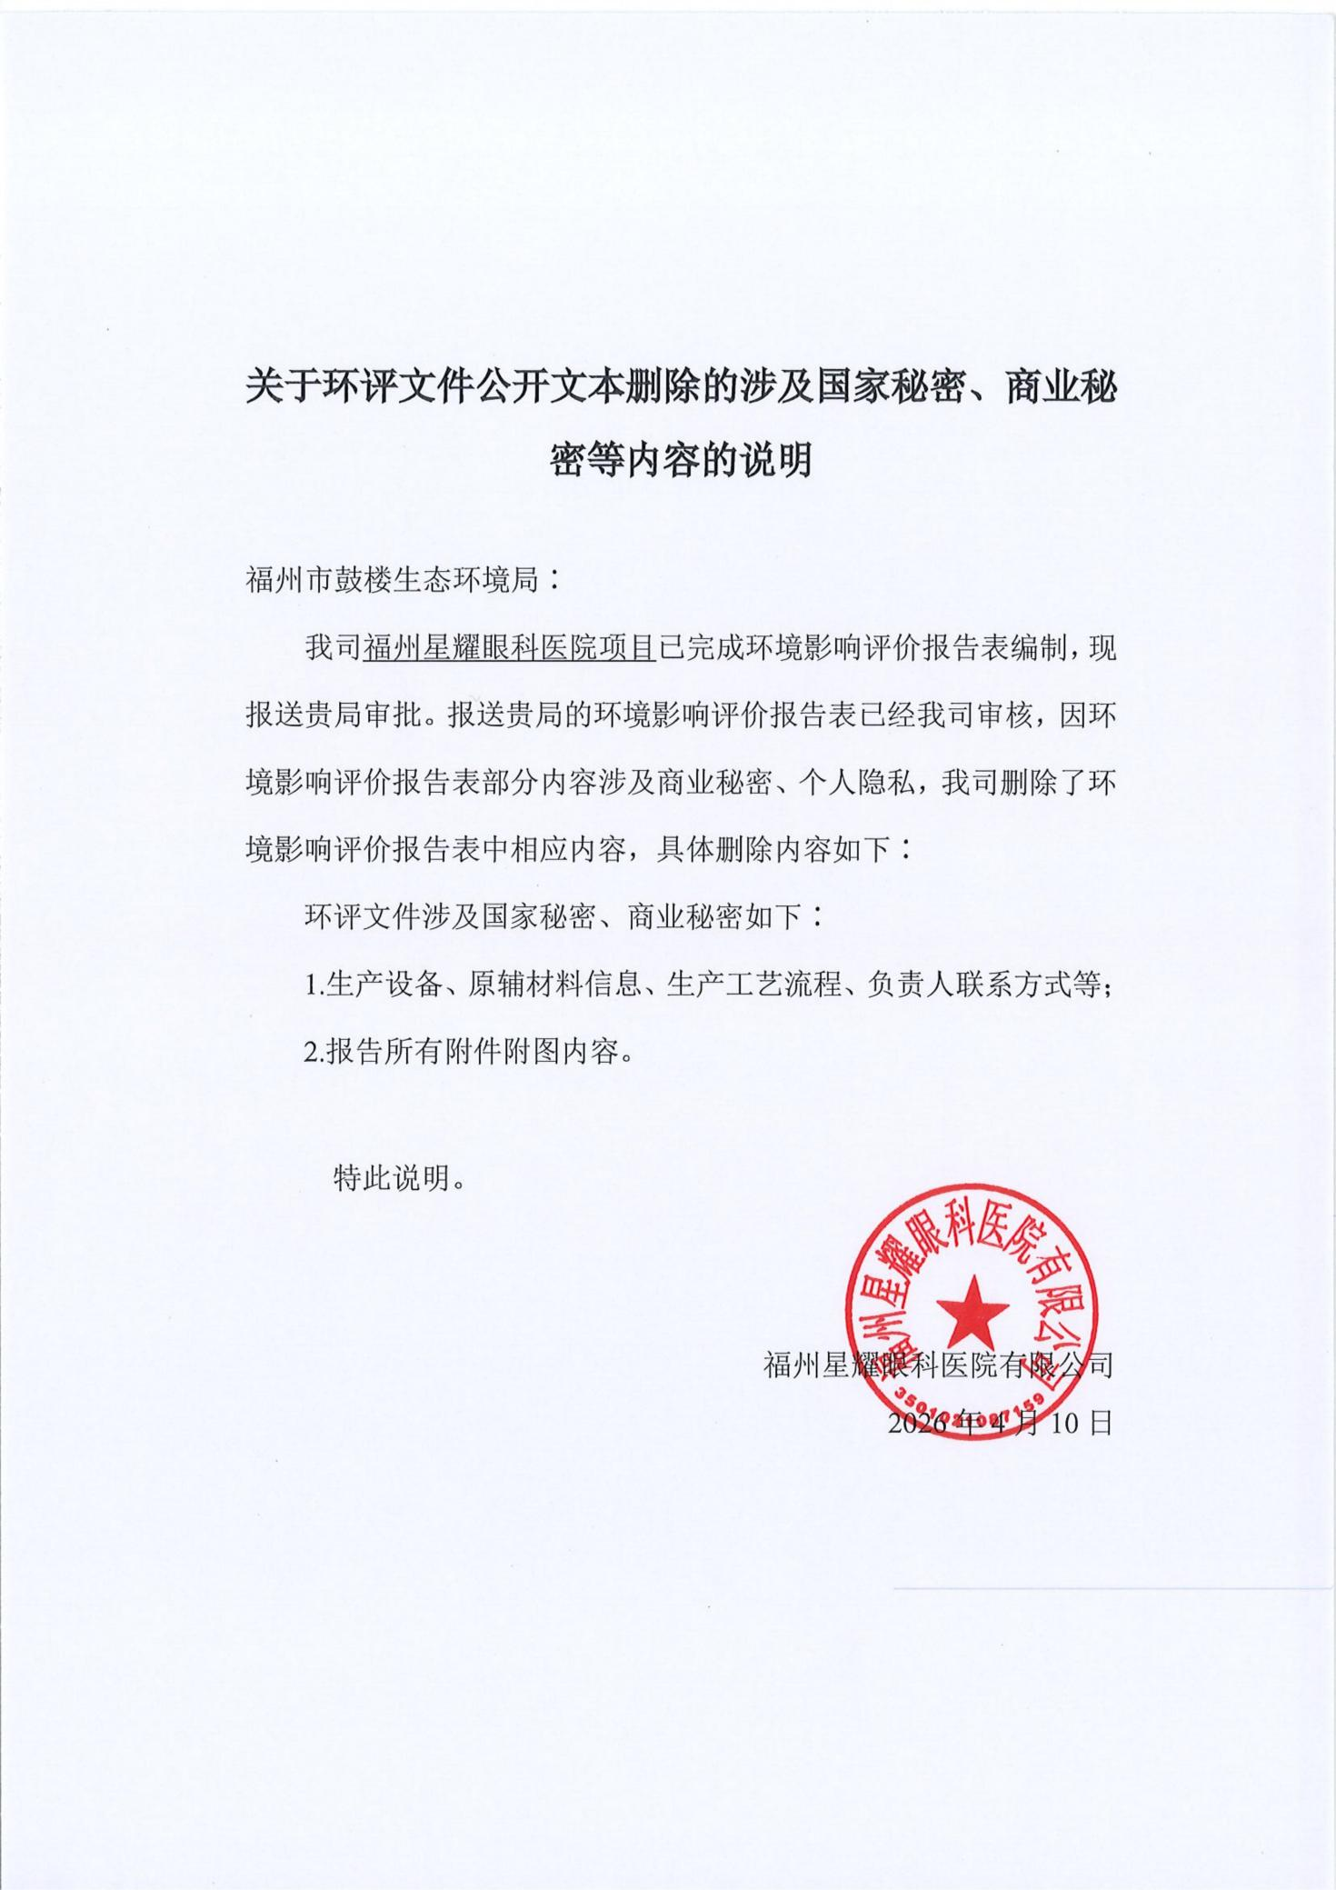

关于环评文件公开文本删除的涉及国家秘密、商业秘密等内容的说明

福州市鼓楼生态环境局∶
我司福州星耀眼科医院已完成环境影响评价报告表编制，现报送贵局审批。报送贵局的环境影响评价报告表已经我司审核，因环境影响评价报告表部分内容涉及商业秘密、个人隐私，我司删除了环境影响评价报告表中相应内容，具体删除内容如下∶
环评文件涉及国家秘密、商业秘密如下∶

1.生产设备、原辅材料信息、生产工艺流程、负责人联系方式等；
2.报告所有附件附图内容。

特此说明。

福州星耀眼科医院有限公司
2026年4月10日

